Diseño e implementación de una aplicación basada en base de datos de grafos para la gestión y análisis de relaciones en una red profesional
Nov 7, 2026 · @ElPeppi

1. Introducción
Este proyecto construye una red profesional sobre Neo4j y mide cuándo una base de datos de grafos supera a una relacional: el grafo ganó al recorrer varios saltos (hasta 975 veces más rápido en el camino más corto) y perdió en consultas cortas y agregaciones.
Dato | Valor
Universidad | Universidad del Norte
Curso | Bases de Datos, 202610-2497
Proyecto | Investigación y Desarrollo (I+D): bases de datos no relacionales orientadas a grafos
Integrantes | [por completar]
Profesor | [por completar]

Objetivos
El curso plantea dos objetivos, y el proyecto los traduce en entregables concretos:
- Afianzar el diseño y modelamiento de bases de datos no relacionales. Se diseñó un modelo de grafo de propiedades con 6 tipos de nodo y 12 tipos de relación, y se implementó en Neo4j 5.26 con restricciones, índices y datos semilla.
- Demostrar la utilidad de los grafos cuando predominan relaciones múltiples y dinámicas, frente a modelos tradicionales. Se construyeron recomendaciones, caminos y analítica de red sobre el grafo, y se comparó Neo4j con PostgreSQL usando los mismos datos a 1 000, 10 000 y 100 000 personas.

Qué se construyó
Pieza | Tecnología | Alcance
Base de datos | Neo4j 5.26 Community + Graph Data Science, en Docker | Esquema, 40 usuarios semilla en comunidades, 13 consultas de análisis
Backend | Node.js, TypeScript, Express y el driver oficial de Neo4j | API REST: CRUD, red de contactos, recomendaciones y analítica; 337 pruebas automáticas
Frontend | React, Vite y TypeScript | 7 vistas, entre ellas un grafo interactivo y caminos resaltados; 104 pruebas de extremo a extremo
Investigación | Generador de datos sintéticos y medición sobre Neo4j y PostgreSQL 17 | 14 consultas pareadas, verificadas y medidas en tres escalas

2. Marco teórico
Una base de datos de grafos guarda las relaciones como datos de primera clase: seguir una relación cuesta según lo que se recorre, no según el tamaño de toda la base. Por eso encaja con una red profesional, donde casi todas las preguntas son sobre quién está conectado con quién.

2.1 Conceptos de teoría de grafos
Un grafo G = (V, E) es un conjunto de vértices V (nodos) y de aristas E (relaciones) que los unen. Estos son los conceptos que usa el proyecto:
Concepto | Definición | Dónde aparece en el proyecto
Grafo dirigido y no dirigido | En el dirigido cada arista va de un nodo a otro; en el no dirigido la arista no tiene sentido | TRABAJA_EN va de persona a empresa; CONECTA_CON se guarda con un sentido pero se consulta como no dirigida
Grado | Número de aristas de un nodo | Cantidad de contactos de una persona; con 100 000 personas el mayor fue 581
Camino y longitud | Secuencia de nodos unidos por aristas; su longitud es el número de aristas | Ruta de una persona hasta una empresa u oferta
Camino más corto y distancia | El camino de menor longitud entre dos nodos; su longitud es la distancia | Vista Caminos y consulta 3
Búsqueda en anchura (BFS) | Recorre el grafo por niveles: primero los vecinos, luego los vecinos de estos | Base del camino más corto y del alcance a k saltos
Comunidad | Grupo de nodos con muchas aristas entre sí y pocas hacia afuera | Panel: comunidades detectadas con Louvain
Centralidad | Medida de la importancia de un nodo por su posición en la red | Panel: usuarios influyentes con PageRank
Cierre triádico | Si A conoce a B y B conoce a C, es probable que A y C se conecten (Easley y Kleinberg, 2010, cap. 3) | Recomendación de contactos

2.2 Modelo de grafo de propiedades
Neo4j implementa el modelo de grafo de propiedades. Según su documentación, un grafo tiene nodos, que representan entidades y llevan cero o más etiquetas, y relaciones, que siempre tienen un tipo, un sentido, un nodo de origen y uno de destino. Nodos y relaciones guardan propiedades de clave y valor.
Angles y Gutierrez (2008) revisan los modelos de bases de datos de grafos y sus lenguajes de consulta. A diferencia del modelo relacional, el esquema no es rígido: dos nodos con la misma etiqueta pueden tener propiedades distintas, y un tipo de relación nuevo se agrega sin migrar tablas. Este proyecto sigue las convenciones de nombres de Neo4j: etiquetas en PascalCase (Usuario), tipos de relación en mayúsculas con guion bajo (TRABAJA_EN) y propiedades en camelCase (aniosExperiencia).

2.3 Almacenamiento nativo y adyacencia sin índice
Robinson, Webber y Eifrem (2015, cap. 6) describen a Neo4j como base de grafos con almacenamiento y procesamiento nativos. Su rasgo central es la adyacencia sin índice (index-free adjacency): cada nodo conoce sus relaciones de entrada y salida, y el motor pasa de un nodo a su vecino siguiendo esa referencia, sin buscar en un índice (Stegeman, 2023).
En una base relacional, cada salto entre entidades es un join, que se resuelve buscando en un índice cuyo costo crece con el tamaño de la tabla. Un recorrido de k saltos repite esa búsqueda por cada fila de la frontera en cada nivel. La sección 8 mide esta diferencia.

2.4 Cypher
Cypher es el lenguaje de consulta de Neo4j. Es declarativo y se basa en emparejar patrones que se dibujan con texto: (a)-[:CONECTA_CON]-(b) se lee "a conectado con b" (Francis et al., 2018). Por ejemplo, los contactos en común entre dos personas se escriben así:
MATCH (:Usuario {id: $a})-[:CONECTA_CON]-(c:Usuario)-[:CONECTA_CON]-(:Usuario {id: $b})
RETURN c.nombre
El patrón no indica sentido en CONECTA_CON, así que la relación se recorre en ambos. Patrones de longitud variable (*1..4) y funciones como shortestPath expresan recorridos que en SQL exigen consultas recursivas.

2.5 Algoritmos de análisis de redes
Similitud de Jaccard. Compara dos conjuntos por la proporción de elementos que comparten (Jaccard, 1912). El proyecto la usa para encontrar personas con habilidades parecidas:
J(A, B) = \frac{|A \cap B|}{|A \cup B|}
PageRank. Mide la importancia de un nodo por la importancia de quienes lo enlazan, no solo por cuántos son (Brin y Page, 1998). Con d el factor de amortiguación (0,85, el valor que sugiere el artículo), T₁…Tₙ los nodos que apuntan a A y C(T) el número de enlaces que salen de T:
PR(A) = (1 - d) + d \left( \frac{PR(T_1)}{C(T_1)} + \cdots + \frac{PR(T_n)}{C(T_n)} \right)
Louvain. Detecta comunidades maximizando la modularidad Q, que compara las aristas dentro de cada grupo con las que habría si se repartieran al azar (Blondel et al., 2008). Aᵢⱼ vale 1 si i y j están unidos, kᵢ es el grado de i, m el total de aristas y δ(cᵢ, cⱼ) vale 1 si i y j quedaron en la misma comunidad:
Q = \frac{1}{2m} \sum_{i,j} \left[ A_{ij} - \frac{k_i k_j}{2m} \right] \delta(c_i, c_j)
No se le dice cuántas comunidades buscar: las descubre.
Proyección en memoria. PageRank y Louvain corren con la librería Graph Data Science (GDS) de Neo4j, que no trabaja sobre la base en disco sino sobre una copia en memoria, el catálogo de grafos, con solo los nodos y relaciones que el algoritmo necesita (documentación de GDS). La copia se toma en el momento de crearla, así que la aplicación la vuelve a crear en cada consulta de analítica para no trabajar con una red vieja.

2.6 Generación de redes sintéticas
Para comparar bases a gran escala se necesitan redes realistas. El modelo de bloques estocásticos agrupa los nodos en bloques con distinta probabilidad de conexión dentro y entre ellos, y produce comunidades (Holland et al., 1983). El modelo de Barabási y Albert (1999) agrega nodos que prefieren conectarse con los que ya tienen muchas conexiones, y produce unos pocos nodos muy conectados, como en las redes reales. El generador del proyecto combina ambos (sección 8).

3. Modelo de datos
El modelo tiene 6 tipos de nodo y 12 tipos de relación: los 5 nodos y 7 relaciones que propone el enunciado, más Ciudad y 5 relaciones agregadas para recomendar por cercanía, manejar solicitudes y relacionar proyectos.
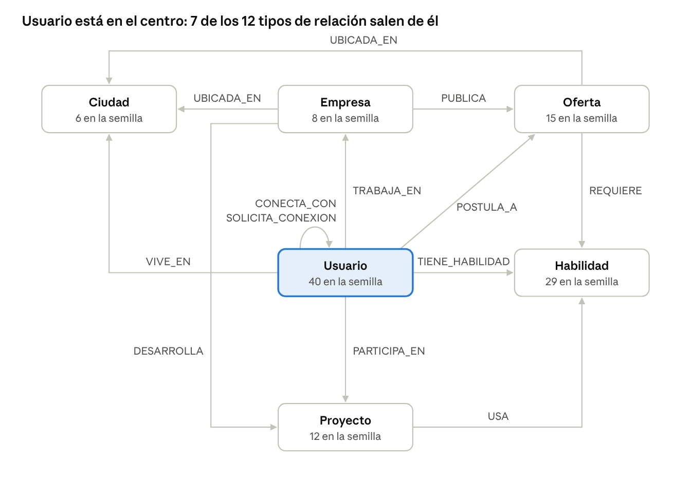
modelo de la red profesional · 6 tipos de nodo, 12 tipos de relación
Cada flecha va en el sentido en que se guarda la relación; las consultas la recorren en cualquiera de los dos. El lazo sobre Usuario representa dos relaciones de persona a persona: la conexión aceptada y la solicitud pendiente.

Nodos y propiedades
Nodo | Propiedades | Restricciones e índices
Usuario | id, nombre, email, titular, aniosExperiencia, abiertoAOfertas, creadoEn | id y email únicos; índice por nombre; búsqueda de texto completo en nombre y titular
Empresa | id, nombre, sector | id único; índice por nombre
Oferta | id, titulo, nivel, modalidad, estado, publicadaEn | id único; índice por estado
Proyecto | id, nombre, descripcion, estado | id único
Habilidad | id, nombre, categoria | id y nombre únicos; índice por categoría
Ciudad | id, nombre, departamento | id único

Relaciones
Relación | De → a | Propiedades | Significado
CONECTA_CON | Usuario → Usuario | desde | Conexión aceptada
SOLICITA_CONEXION | Usuario → Usuario | fecha | Solicitud pendiente
TRABAJA_EN | Usuario → Empresa | cargo, desde, actual | Empleo actual o anterior
TIENE_HABILIDAD | Usuario → Habilidad | nivel, de 1 a 5 | Habilidad declarada
PARTICIPA_EN | Usuario → Proyecto | rol | Participación en un proyecto
POSTULA_A | Usuario → Oferta | fecha, estado | Postulación a una vacante
VIVE_EN | Usuario → Ciudad | ninguna | Ciudad de residencia
PUBLICA | Empresa → Oferta | ninguna | La empresa ofrece la vacante
DESARROLLA | Empresa → Proyecto | ninguna | Proyecto de la empresa; sin ella, el proyecto es comunitario
UBICADA_EN | Empresa u Oferta → Ciudad | ninguna | Sede de la empresa o lugar de la oferta
REQUIERE | Oferta → Habilidad | nivelMinimo, obligatoria | Requisito de la vacante
USA | Proyecto → Habilidad | ninguna | Tecnología del proyecto

Decisiones de diseño
- Ciudad como nodo, no como texto. Dos personas de la misma ciudad comparten un nodo, así que la cercanía se encuentra recorriendo el grafo. Además evita variantes escritas como «Bogotá» y «Bogota».
- La solicitud es una relación aparte. SOLICITA_CONEXION vive mientras la solicitud está pendiente; al aceptarla se borra y nace CONECTA_CON. Así ninguna consulta de la red tiene que filtrar por un estado.
- Cada conexión se guarda una sola vez. Neo4j exige un sentido al crear la relación, pero las consultas la leen sin sentido. Guardarla dos veces duplicaría conteos y caminos.
- Relaciones agregadas al enunciado. USA permite encontrar proyectos que comparten tecnologías y colaboradores para un proyecto; DESARROLLA distingue proyectos de empresa y comunitarios.
- Integridad referencial a cargo de la aplicación. Un grafo no tiene llaves foráneas: el backend impide borrar una empresa con ofertas publicadas y, al borrar una persona, borra también sus relaciones.
- Duplicados imposibles bajo concurrencia. Las relaciones únicas se crean con MERGE, que revisa y crea en un solo paso. Revisar primero y crear después dejaría pasar dos peticiones simultáneas.
- Identificadores legibles en la semilla. Los datos de ejemplo usan ids como usr-01, fáciles de citar en consultas; lo que crea la aplicación recibe un UUID.

4. Scripts de inicio de la base
La base se levanta con Docker y tres scripts de Cypher que se corren en orden: esquema, datos semilla y, si hace falta empezar de cero, limpieza. La semilla es idempotente: correrla dos veces no duplica nada. Los scripts completos están en los anexos.
Archivo | Qué hace
docker-compose.yml | Levanta Neo4j 5.26 Community con el plugin Graph Data Science, guarda los datos en un volumen y monta la carpeta db/ dentro del contenedor
db/01_esquema.cypher | Crea 8 restricciones de unicidad, 4 índices y 1 índice de texto completo
db/02_datos_semilla.cypher | Carga 110 nodos y 554 relaciones de personas y empresas ficticias
db/00_limpiar.cypher | Borra todos los nodos y relaciones, por lotes; conserva el esquema
db/03_consultas.cypher | Las 13 consultas de análisis (sección 5)
db/04_operaciones.cypher | Las escrituras y lecturas que usa la aplicación; el backend las carga por nombre

Cómo ejecutarlos
docker compose up -d
docker compose exec neo4j cypher-shell -u neo4j -p <contraseña> -f /scripts/01_esquema.cypher
docker compose exec neo4j cypher-shell -u neo4j -p <contraseña> -f /scripts/02_datos_semilla.cypher
docker compose exec neo4j cypher-shell -u neo4j -p <contraseña> -f /scripts/03_consultas.cypher
La contraseña se define en un archivo .env que no se versiona. El último bloque de la semilla imprime el conteo por etiqueta para comprobar la carga.

Esquema
Neo4j no obliga a declarar tablas ni columnas, pero permite reglas que protegen la calidad de los datos. Una restricción de unicidad equivale a una llave primaria o un UNIQUE de SQL, y crea su propio índice:
CREATE CONSTRAINT usuario_email IF NOT EXISTS
FOR (u:Usuario) REQUIRE u.email IS UNIQUE;
Los índices solo aceleran la búsqueda del nodo donde empieza una consulta. Desde ahí, Neo4j sigue relaciones sin índices, como explica la sección 2.3. El índice de texto completo sobre nombre y titular permite el buscador de personas, que tolera tildes faltantes y errores de una letra.

Datos semilla
La semilla usa MERGE en lugar de CREATE: si el nodo o la relación ya existe, no lo crea otra vez. Cada bloque recibe una lista de filas con UNWIND:
UNWIND [
{usuario: 'usr-01', empresa: 'emp-01', cargo: 'Frontend Developer', desde: '2022-02-01', actual: true}
] AS fila
MATCH (u:Usuario {id: fila.usuario})
MATCH (e:Empresa {id: fila.empresa})
MERGE (u)-[r:TRABAJA_EN]->(e)
SET r.cargo = fila.cargo, r.desde = date(fila.desde), r.actual = fila.actual;
Los 40 usuarios se reparten en cuatro comunidades regionales: Caribe (Barranquilla y Cartagena), Bogotá, Medellín, y Cali con Montería. Algunos hacen de puente entre comunidades, como Carlos Mejía (usr-02) y Paula Moreno (usr-15), para que PageRank tenga algo que encontrar. La semilla se ajustó para que cada una de las 14 ofertas abiertas tenga al menos un candidato que cumpla todas sus habilidades obligatorias.
Etiqueta | Nodos
Usuario | 40
Habilidad | 29
Oferta | 15
Proyecto | 12
Empresa | 8
Ciudad | 6

5. Consultas
Las 13 consultas de db/03_consultas.cypher responden las 6 preguntas del enunciado, dan 4 recomendaciones y caminos, y calculan la analítica del panel. Todas son de solo lectura, y la aplicación las carga desde ese mismo archivo: lo que se entrega es lo que corre.
N.º | Pregunta | Técnica | Ejemplo usado
1 | ¿Qué usuarios tienen habilidades similares? | Similitud de Jaccard | Alejandro Suárez
2 | ¿Qué contactos en común existen entre dos profesionales? | Patrón de dos saltos | Paula Moreno y Nicolás Cárdenas
3 | ¿Cuál es la ruta más corta entre un usuario y una empresa? | Camino más corto (BFS) | Kevin Petro hasta Estudio Pixel
4 | ¿Qué candidatos recomendar para una oferta? | Recomendación híbrida con porqué | Ingeniero de Grafos Neo4j
5 | ¿Qué proyectos comparten tecnologías o miembros relacionados? | Comparación de pares | Todos los proyectos
6 | ¿Qué habilidades son las más demandadas en las ofertas? | Agregación | Ofertas abiertas
7 | ¿A quién debería conectar un usuario? | Cierre triádico y arranque en frío | Valeria Ortiz, sin conexiones
8 | ¿Qué empleos recomendar a un usuario? | Inversa de la consulta 4 | Valeria Ortiz
9 | ¿Quién podría colaborar en un proyecto? | Tecnologías y contactos en el equipo | Grafo Antifraude
10 | ¿Por quién llega un usuario a una oferta? | Camino más corto (BFS) | Kevin Petro hasta Ingeniero de Grafos Neo4j
11 | Proyección del grafo a memoria | Graph Data Science | Red de conexiones
12 | ¿Quiénes son los usuarios más influyentes? | PageRank | Toda la red
13 | ¿Qué comunidades existen en la red? | Louvain | Toda la red
Cada consulta recibe sus valores como parámetros ($usuarioId, $ofertaId), separados del texto de la consulta. Así Neo4j reutiliza el plan de ejecución y se evita la inyección de código, igual que con las sentencias preparadas de SQL. Los resultados que siguen salen de ejecutar cada consulta sobre la semilla con su valor de ejemplo.
Todas las listas salen ordenadas (por nombre, y por id si hay homónimos) y cada orden final desempata hasta el último campo. Sin eso, collect() devuelve las filas en el orden en que Neo4j guardó los datos, que cambia al volver a cargar la semilla: "AWS, SQL y Python" pasaba a ser "Python, AWS y SQL" (sección 7.2).

5.1 Usuarios con habilidades similares
Compara las habilidades de una persona con las de cada otra que comparta al menos una, y ordena por similitud de Jaccard. Dividir por las habilidades de ambos evita favorecer a quien simplemente declara muchas.
MATCH (u:Usuario {id: $usuarioId})-[:TIENE_HABILIDAD]->(h:Habilidad)<-[:TIENE_HABILIDAD]-(otro:Usuario)
WITH u, otro, h ORDER BY h.nombre
WITH u, otro, collect(h.nombre) AS compartidas
WITH otro, compartidas,
COUNT { (u)-[:TIENE_HABILIDAD]->(:Habilidad) } AS totalPropias,
COUNT { (otro)-[:TIENE_HABILIDAD]->(:Habilidad) } AS totalOtro
RETURN otro.id AS id,
otro.nombre AS usuario,
compartidas,
round(1.0 * size(compartidas) / (totalPropias + totalOtro - size(compartidas)), 2) AS jaccard
ORDER BY jaccard DESC, size(compartidas) DESC, usuario, id
LIMIT 10;
Para Alejandro Suárez (Machine Learning Engineer), los tres más parecidos de los 10 que devuelve:
Usuario | Habilidades compartidas | Jaccard
Diego Ramírez | Docker, Neo4j, Python, SQL | 0,57
Eduardo Espitia | Docker, Machine Learning, Python, SQL | 0,57
Tomás Arango | Docker, Python, SQL | 0,43

5.2 Contactos en común
Un patrón de dos saltos: personas conectadas con las dos a la vez. La relación va sin flecha porque cada conexión se guarda una sola vez.
MATCH (:Usuario {id: $usuarioId})-[:CONECTA_CON]-(comun:Usuario)-[:CONECTA_CON]-(:Usuario {id: $otroUsuarioId})
RETURN comun.id AS id, comun.nombre AS contacto, comun.titular AS titular
ORDER BY contacto, id;
Paula Moreno y Nicolás Cárdenas comparten 4 contactos: Alejandro Suárez, Diego Ramírez, Isabella Rojas y Sebastián Torres.

5.3 Ruta más corta entre un usuario y una empresa
allShortestPaths recorre el grafo por niveles (BFS) desde los dos extremos y trae todas las rutas del largo mínimo; la consulta se queda con la primera, ordenando por los ids de sus nodos. Así, cuando hay varias rutas igual de cortas, la respuesta no cambia al volver a cargar los datos (shortestPath devolvería cualquiera de ellas). La ruta puede pasar por conexiones y por empleos, actuales o anteriores, y se limita a 8 saltos.
MATCH (u:Usuario {id: $usuarioId})
MATCH (e:Empresa {id: $empresaId})
MATCH ruta = allShortestPaths((u)-[:CONECTA_CON|TRABAJA_EN*..8]-(e))
WITH ruta ORDER BY [n IN nodes(ruta) | n.id]
LIMIT 1
RETURN length(ruta) AS saltos,
[n IN nodes(ruta) | n.nombre] AS camino,
[r IN relationships(ruta) | type(r)] AS relaciones,
[n IN nodes(ruta) | n { .id, .nombre, tipo: labels(n)[0] }] AS nodos;
Kevin Petro llega a Estudio Pixel en 3 saltos: conecta con Marcela Doria, que conecta con Daniel Quintero, que trabaja en Estudio Pixel. Sin ruta, la consulta no devuelve filas.

5.4 Candidatos para una oferta
Es una recomendación híbrida y explicable: mezcla competencias con conexiones y devuelve el porqué de cada candidato. Excluye a quien ya se postuló, ya trabaja en la empresa o no está abierto a ofertas, y una habilidad solo cuenta si el nivel alcanza el mínimo pedido. El puntaje pondera tres señales; en una oferta remota la ciudad no resta:
\text{puntaje} = 100 \left( 0.6 \cdot \frac{\text{habilidades que cumple}}{\text{habilidades pedidas}} + 0.3 \cdot \frac{\min(\text{contactos en la empresa}, 3)}{3} + 0.1 \cdot \text{ciudad} \right)
El orden es lexicográfico: primero por cuántas habilidades obligatorias le faltan a cada persona (menos es mejor) y, a igual número, por puntaje. Así un buen contacto no tapa una habilidad obligatoria que falta.
MATCH (e:Empresa)-[:PUBLICA]->(o:Oferta {id: $ofertaId})
WHERE o.estado = 'abierta'
MATCH (o)-[req:REQUIERE]->(hr:Habilidad)
WITH e, o, req, hr ORDER BY hr.nombre
WITH e, o,
collect(hr.nombre) AS requeridas,
collect(CASE WHEN req.obligatoria THEN hr.nombre END) AS obligatorias
MATCH (u:Usuario)-[t:TIENE_HABILIDAD]->(h:Habilidad)<-[r:REQUIERE]-(o)
WHERE u.abiertoAOfertas = true
AND t.nivel >= r.nivelMinimo
AND NOT EXISTS { (u)-[:POSTULA_A]->(o) }
AND NOT EXISTS { (u)-[:TRABAJA_EN {actual: true}]->(e) }
WITH e, o, requeridas, obligatorias, u, h ORDER BY h.nombre
WITH e, o, requeridas, obligatorias, u, collect(h.nombre) AS cumple
WITH o, requeridas, u, cumple,
[x IN requeridas WHERE NOT x IN cumple] AS faltan,
[x IN obligatorias WHERE NOT x IN cumple] AS faltanObligatorias,
COLLECT {
MATCH (u)-[:CONECTA_CON]-(c:Usuario)-[:TRABAJA_EN {actual: true}]->(e)
WITH DISTINCT c
RETURN c.nombre ORDER BY c.nombre, c.id
} AS contactosEnEmpresa,
EXISTS { (u)-[:VIVE_EN]->(:Ciudad)<-[:UBICADA_EN]-(o) } AS mismaCiudad
WITH u, cumple, faltan, faltanObligatorias, contactosEnEmpresa, mismaCiudad,
1.0 * size(cumple) / size(requeridas) AS coberturaHabilidades,
CASE WHEN size(contactosEnEmpresa) >= 3 THEN 1.0
ELSE size(contactosEnEmpresa) / 3.0 END AS fuerzaRed,
CASE WHEN mismaCiudad OR o.modalidad = 'remoto' THEN 1.0 ELSE 0.0 END AS ajusteCiudad
RETURN u.id AS id,
u.nombre AS candidato,
round(100 * (0.6 * coberturaHabilidades + 0.3 * fuerzaRed + 0.1 * ajusteCiudad)) AS puntaje,
cumple,
faltan,
faltanObligatorias,
contactosEnEmpresa,
mismaCiudad
ORDER BY size(faltanObligatorias), puntaje DESC, candidato, id
LIMIT 10;
Para la oferta Ingeniero de Grafos Neo4j de AndesData, que pide Neo4j y Python como obligatorias y SQL como deseable, los primeros 5 de los 10 que devuelve:
Candidato | Puntaje | Cumple | Obligatorias que le faltan | Contactos en la empresa
Alejandro Suárez | 80 | Neo4j, Python, SQL | ninguna | Mariana López
Ana María Lozano | 70 | Neo4j, Python, SQL | ninguna | ninguno
Eduardo Espitia | 60 | Python, SQL | Neo4j | Mateo Sánchez
Jorge Barrios | 30 | Python | Neo4j | ninguno
Nicolás Cárdenas | 40 | SQL | Neo4j y Python | Diego Ramírez
Jorge Barrios aparece antes que Nicolás Cárdenas pese a tener menos puntaje: le falta una habilidad obligatoria y a Nicolás, dos.

5.5 Proyectos que comparten tecnologías o miembros
Compara cada par de proyectos una sola vez (p1.id < p2.id evita contar A-B y B-A) y reúne tres razones de relación: tecnologías en común, personas que participan en ambos, y personas conectadas entre sí que están cada una en un proyecto.
MATCH (p1:Proyecto)
MATCH (p2:Proyecto)
WHERE p1.id < p2.id
WITH p1, p2,
COLLECT { MATCH (p1)-[:USA]->(h:Habilidad)<-[:USA]-(p2) RETURN h.nombre ORDER BY h.nombre } AS tecnologias,
COLLECT {
MATCH (p1)<-[:PARTICIPA_EN]-(m:Usuario)-[:PARTICIPA_EN]->(p2)
RETURN m.nombre ORDER BY m.nombre, m.id
} AS miembrosEnComun,
COLLECT {
MATCH (p1)<-[:PARTICIPA_EN]-(a:Usuario)-[:CONECTA_CON]-(b:Usuario)-[:PARTICIPA_EN]->(p2)
WHERE NOT EXISTS { (a)-[:PARTICIPA_EN]->(p2) }
AND NOT EXISTS { (b)-[:PARTICIPA_EN]->(p1) }
RETURN a.nombre + ' - ' + b.nombre ORDER BY a.nombre, b.nombre, a.id, b.id
} AS miembrosConectados
WHERE size(tecnologias) > 0 OR size(miembrosEnComun) > 0 OR size(miembrosConectados) > 0
RETURN p1.id AS id1,
p1.nombre AS proyecto1,
p2.id AS id2,
p2.nombre AS proyecto2,
tecnologias,
miembrosEnComun,
miembrosConectados
ORDER BY size(tecnologias) DESC, size(miembrosEnComun) DESC, size(miembrosConectados) DESC, proyecto1, proyecto2, id1, id2
LIMIT 10;
Las tres parejas más relacionadas de las 10 que devuelve:
Proyectos | Tecnologías en común | Miembros en ambos | Miembros conectados
Scoring Crediticio con ML y Lago de Datos Retail | AWS, Python, SQL | ninguno | 4 parejas, entre ellas Mariana López con Mateo Sánchez
Scoring Crediticio con ML y Riego Inteligente IoT | AWS, Machine Learning, Python | ninguno | ninguno
Scoring Crediticio con ML y Grafo Antifraude | Machine Learning, Python | Mariana López | Paula Moreno con Diego Ramírez

5.6 Habilidades más demandadas
Cuenta, solo en ofertas abiertas, cuántas piden cada habilidad, cuántas la piden como obligatoria y cuánta gente la tiene. Una habilidad muy pedida y con pocos profesionales señala una brecha de talento.
MATCH (:Oferta {estado: 'abierta'})-[r:REQUIERE]->(h:Habilidad)
RETURN h.nombre AS habilidad,
h.categoria AS categoria,
count(r) AS ofertas,
count(CASE WHEN r.obligatoria THEN 1 END) AS obligatoria,
round(avg(r.nivelMinimo), 1) AS nivelMinimoPromedio,
COUNT { (:Usuario)-[:TIENE_HABILIDAD]->(h) } AS profesionales
ORDER BY ofertas DESC, obligatoria DESC, habilidad
LIMIT 10;
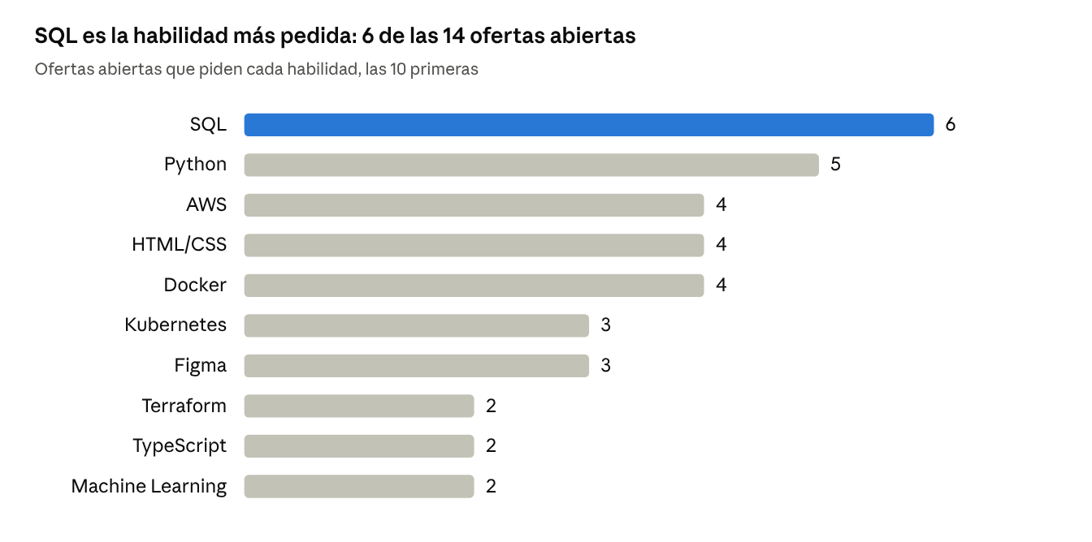
consulta 6 sobre la semilla · 14 ofertas abiertas
SQL y Python lideran la demanda y también son las más comunes en la red, con 18 y 15 profesionales. La brecha más marcada está en Machine Learning: 2 ofertas para solo 3 personas que la tienen.

5.7 Recomendación de contactos
Se basa en el cierre triádico: si A conoce a B y B conoce a C, es probable que A y C se conecten. Los contactos en común pesan 3, una empresa compartida (actual o anterior) 2, y cada habilidad en común y la misma ciudad, 1. El UNION reúne candidatos de cada señal por separado, así la consulta también sirve a quien aún no tiene conexiones: el problema de arranque en frío (cold start). Excluye a quien ya es contacto o tiene una solicitud pendiente en cualquier sentido.
MATCH (u:Usuario {id: $usuarioId})
CALL (u) {
MATCH (u)-[:CONECTA_CON]-(:Usuario)-[:CONECTA_CON]-(s:Usuario) RETURN s
UNION
MATCH (u)-[:TRABAJA_EN]->(:Empresa)<-[:TRABAJA_EN]-(s:Usuario) RETURN s
UNION
MATCH (u)-[:TIENE_HABILIDAD]->(:Habilidad)<-[:TIENE_HABILIDAD]-(s:Usuario) RETURN s
UNION
MATCH (u)-[:VIVE_EN]->(:Ciudad)<-[:VIVE_EN]-(s:Usuario) RETURN s
}
WITH u, s
WHERE s <> u
AND NOT EXISTS { (u)-[:CONECTA_CON]-(s) }
AND NOT EXISTS { (u)-[:SOLICITA_CONEXION]-(s) }
WITH s,
COLLECT {
MATCH (u)-[:CONECTA_CON]-(c:Usuario)-[:CONECTA_CON]-(s) RETURN c.nombre ORDER BY c.nombre, c.id
} AS contactosEnComun,
COLLECT {
MATCH (u)-[:TRABAJA_EN]->(e:Empresa)<-[:TRABAJA_EN]-(s) WITH DISTINCT e RETURN e.nombre ORDER BY e.nombre, e.id
} AS empresasEnComun,
COLLECT {
MATCH (u)-[:TIENE_HABILIDAD]->(h:Habilidad)<-[:TIENE_HABILIDAD]-(s) RETURN h.nombre ORDER BY h.nombre
} AS habilidadesEnComun,
EXISTS { (u)-[:VIVE_EN]->(:Ciudad)<-[:VIVE_EN]-(s) } AS mismaCiudad
RETURN s.id AS id,
s.nombre AS sugerido,
s.titular AS titular,
3 * size(contactosEnComun) + 2 * size(empresasEnComun) + size(habilidadesEnComun)
+ CASE WHEN mismaCiudad THEN 1 ELSE 0 END AS puntaje,
contactosEnComun,
empresasEnComun,
habilidadesEnComun,
mismaCiudad
ORDER BY puntaje DESC, sugerido, id
LIMIT 10;
Valeria Ortiz, estudiante sin ninguna conexión, igual recibe 10 sugerencias. Las tres primeras:
Sugerido | Puntaje | Por qué
Jorge Barrios | 3 | Comparten Python y React; viven en la misma ciudad
Santiago Herrera | 3 | Comparten JavaScript y React; viven en la misma ciudad
Kevin Petro | 2 | Comparten Django y Python

5.8 Recomendación de empleos
Es la inversa de la consulta 4, con las mismas reglas y el mismo puntaje: si alguien sale como candidato para una oferta, esa oferta sale para esa persona con igual puntaje. No exige estar abierto a ofertas, porque aquí es la persona quien busca, y como parte de las habilidades también funciona sin conexiones. La consulta completa está en el anexo; su punto de partida es:
MATCH (u:Usuario {id: $usuarioId})-[t:TIENE_HABILIDAD]->(h:Habilidad)<-[r:REQUIERE]-(o:Oferta {estado: 'abierta'})<-[:PUBLICA]-(e:Empresa)
WHERE t.nivel >= r.nivelMinimo
AND NOT EXISTS { (u)-[:POSTULA_A]->(o) }
AND NOT EXISTS { (u)-[:TRABAJA_EN {actual: true}]->(e) }
Para Valeria Ortiz devuelve dos ofertas, ambas remotas:
Oferta | Empresa | Puntaje | Cumple | Le falta
Desarrollador Python Django | Paisa Cloud | 40 | Django y Python | Docker y SQL, deseables
Analista de Datos Junior | AndesData | 30 | Python | Power BI y SQL, obligatorias

5.9 Colaboradores para un proyecto
Busca personas fuera del proyecto que tengan las tecnologías que usa. El puntaje es 70 % tecnologías cubiertas y 30 % contactos entre los miembros, con tope de 3. Solo aplica a proyectos en curso.
MATCH (p:Proyecto {id: $proyectoId})-[:USA]->(h:Habilidad)<-[:TIENE_HABILIDAD]-(u:Usuario)
WHERE p.estado = 'en curso'
AND NOT EXISTS { (u)-[:PARTICIPA_EN]->(p) }
WITH p, u, h ORDER BY h.nombre
WITH p, u, collect(h.nombre) AS habilidadesUtiles
WITH u, habilidadesUtiles,
COLLECT {
MATCH (u)-[:CONECTA_CON]-(m:Usuario)-[:PARTICIPA_EN]->(p)
WITH DISTINCT m
RETURN m.nombre ORDER BY m.nombre, m.id
} AS contactosEnProyecto,
COUNT { (p)-[:USA]->(:Habilidad) } AS totalTecnologias
WITH u, habilidadesUtiles, contactosEnProyecto,
1.0 * size(habilidadesUtiles) / totalTecnologias AS coberturaTecnologias,
CASE WHEN size(contactosEnProyecto) >= 3 THEN 1.0
ELSE size(contactosEnProyecto) / 3.0 END AS fuerzaRed
RETURN u.id AS id,
u.nombre AS colaborador,
u.titular AS titular,
round(100 * (0.7 * coberturaTecnologias + 0.3 * fuerzaRed)) AS puntaje,
habilidadesUtiles,
contactosEnProyecto
ORDER BY puntaje DESC, colaborador, id
LIMIT 10;
Para Grafo Antifraude, los tres primeros:
Colaborador | Puntaje | Aporta | Conoce en el equipo
Alejandro Suárez | 80 | Machine Learning, Neo4j, Python | Mariana López
Eduardo Espitia | 57 | Machine Learning, Python | Mateo Sánchez
Natalia Vargas | 53 | Python | Diego Ramírez, Mariana López y Mateo Sánchez
Natalia Vargas aporta una sola tecnología, pero sube al tercer puesto porque ya conoce a tres miembros del equipo.

5.10 Camino de un usuario a una oferta
Como la consulta 3, pero termina en la oferta e incluye PUBLICA, que une la empresa con su vacante. Muestra por quién puede llegar una persona a esa vacante.
MATCH (u:Usuario {id: $usuarioId})
MATCH (o:Oferta {id: $ofertaId})
MATCH ruta = allShortestPaths((u)-[:CONECTA_CON|TRABAJA_EN|PUBLICA*..8]-(o))
WITH ruta ORDER BY [n IN nodes(ruta) | n.id]
LIMIT 1
RETURN length(ruta) AS saltos,
[n IN nodes(ruta) | coalesce(n.nombre, n.titulo)] AS camino,
[r IN relationships(ruta) | type(r)] AS relaciones,
[n IN nodes(ruta) | n { .id, nombre: coalesce(n.nombre, n.titulo), tipo: labels(n)[0] }] AS nodos;
Kevin Petro llega a la oferta Ingeniero de Grafos Neo4j en 4 saltos: conecta con Marcela Doria, que conecta con Carolina Muñoz, que trabaja en AndesData, que publica la oferta.

5.11 Proyección del grafo a memoria
PageRank y Louvain corren sobre una proyección: una copia en memoria con solo los usuarios y sus conexiones. Primero se borra la anterior, si existe, y luego se crea otra. UNDIRECTED hace que cada conexión cuente en ambos sentidos.
CALL gds.graph.drop('redProfesional', false) YIELD graphName
RETURN graphName AS proyeccionAnterior;
CALL gds.graph.project('redProfesional', 'Usuario', {CONECTA_CON: {orientation: 'UNDIRECTED'}})
YIELD graphName, nodeCount, relationshipCount
RETURN graphName, nodeCount, relationshipCount;
La proyección queda con 40 nodos y 150 relaciones: las 75 conexiones guardadas, contadas en los dos sentidos. Como no se actualiza sola y se pierde al reiniciar Neo4j, la aplicación la vuelve a crear antes de cada cálculo.

5.12 Usuarios más influyentes
CALL gds.pageRank.stream('redProfesional', {dampingFactor: 0.85, maxIterations: 20})
YIELD nodeId, score
WITH gds.util.asNode(nodeId) AS u, score
RETURN u.id AS id,
u.nombre AS usuario,
u.titular AS titular,
round(score, 3) AS influencia,
COUNT { (u)-[:CONECTA_CON]-(:Usuario) } AS conexiones
ORDER BY influencia DESC, usuario, id
LIMIT 10;
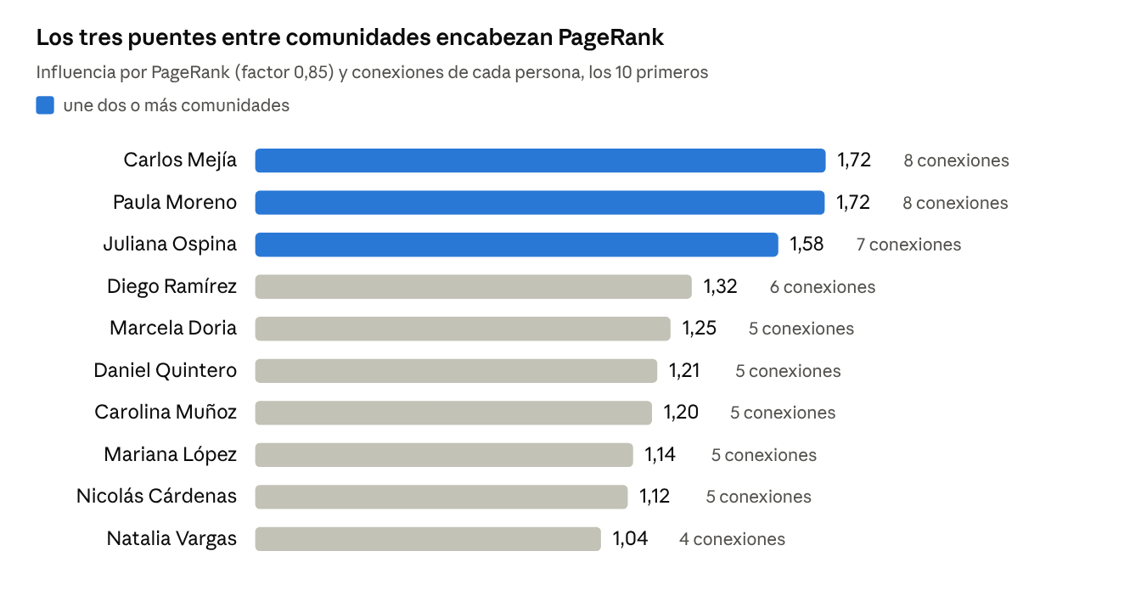
consulta 12 sobre la semilla · 40 personas, 75 conexiones
PageRank no es contar conexiones: Marcela Doria y Mariana López tienen 5 cada una, pero Marcela queda más arriba porque la conectan personas a su vez influyentes.

5.13 Comunidades detectadas
Louvain recibe la proyección y devuelve una comunidad por persona; la consulta las agrupa, oculta las de una sola persona (quien no tiene conexiones) y desempata por el primer integrante para que el orden no cambie entre llamadas.
CALL gds.louvain.stream('redProfesional')
YIELD nodeId, communityId
WITH communityId, gds.util.asNode(nodeId) AS u
MATCH (u)-[:VIVE_EN]->(c:Ciudad)
WITH communityId, u, c
ORDER BY u.nombre, u.id
WITH communityId,
count(u) AS integrantes,
collect(u.id) AS ids,
collect(u.nombre) AS miembros,
collect(DISTINCT c.nombre) AS ciudades
WHERE integrantes > 1
RETURN communityId AS comunidad, integrantes, ciudades, ids, miembros
ORDER BY integrantes DESC, ids[0];
Comunidad | Integrantes | Ciudades
1 | 10 | Barranquilla, Cartagena
2 | 10 | Bogotá
3 | 8 | Cali, Montería
4 | 5 | Medellín
5 | 5 | Medellín
La semilla se diseñó con 4 comunidades regionales, y Louvain encontró 5: partió Medellín en dos grupos, uno de cloud y DevOps y otro de diseño, con 15 conexiones dentro de los grupos y solo 2 entre ellos. Nadie le dijo cuántas buscar. Las 2 personas sin conexiones no aparecen.

6. Aplicación
La aplicación pone a trabajar el modelo y las consultas de las secciones anteriores. Una persona puede buscar gente, conectarse, ver empleos que encajan con su perfil, postularse y explorar la red como grafo; una empresa puede publicar ofertas y ver a quién le convendría contratar. Se construyó en tres capas, cada una en su carpeta del repositorio.
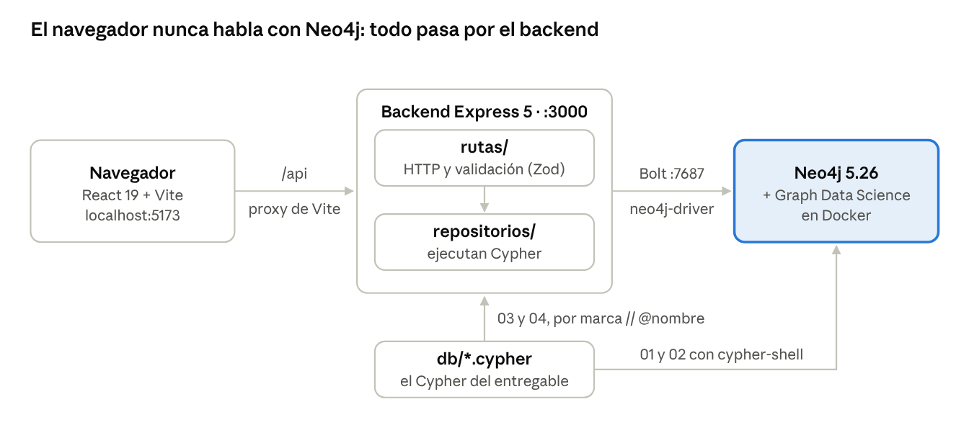
arquitectura de la aplicación · tres capas y el Cypher en archivos
Capa | Tecnología | Qué hace
Base de datos | Neo4j 5.26 Community y Graph Data Science 2.13, en Docker | Guarda el grafo y ejecuta las consultas y los algoritmos
Backend (backend/) | Node.js, TypeScript, Express 5, Zod y neo4j-driver | Expone una API REST: valida cada petición y la convierte en una consulta Cypher
Frontend (frontend/) | React 19, Vite, React Router 7, TanStack Query, Tailwind 4 y react-force-graph-2d | Las pantallas, incluido el dibujo del grafo

6.1 Decisiones de arquitectura
- El Cypher vive en archivos, no en el código. Cada consulta está en db/03_consultas.cypher (lectura) o db/04_operaciones.cypher (escritura) bajo una marca // @nombre, y el backend la carga por esa marca. Así, las 13 consultas de la sección 5 son exactamente las que ejecuta la aplicación, y también se pueden correr sueltas en cypher-shell.
- Dos capas en el backend. rutas/ atiende HTTP y valida con Zod; repositorios/ solo ejecuta Cypher. Es el patrón repository: la parte de HTTP no conoce la base y la base no conoce HTTP.
- Validación en un solo lugar. El frontend no repite reglas: muestra junto a cada campo el mensaje que devuelve la API, ya en español.
- Integridad referencial a mano. Un grafo no tiene llaves foráneas, así que el backend la impone: una empresa con ofertas no se puede borrar (responde 409) y borrar una oferta o una persona se lleva sus postulaciones.
- Sin inicio de sesión. El enunciado no lo pide. Un selector "Actuar como" elige en nombre de qué persona se usa la aplicación, y el navegador lo recuerda.
- Errores que dicen la verdad. 404 solo si el nodo no existe; una búsqueda sin resultados es 200 con lista vacía. Si Neo4j se cae, la API responde 503 en unos 7 segundos en lugar de quedarse esperando.

6.2 Endpoints
La API tiene 56 endpoints en 10 grupos. La tabla muestra los principales; la lista completa, con sus parámetros, está en el README del repositorio.
Grupo | Cantidad | Principales
Usuarios | 5 | POST /usuarios, GET /usuarios (búsqueda paginada), GET / PATCH / DELETE /usuarios/:id
Vínculos | 7 | PUT / DELETE /usuarios/:id/habilidades/:habilidadId, y lo mismo para empleos y proyectos; GET /usuarios/:id/postulaciones
Red | 6 | POST /usuarios/:id/solicitudes, POST /solicitudes/aceptar, POST /solicitudes/rechazar, GET /usuarios/:id/conexiones
Recomendaciones | 6 | GET /usuarios/:id/similares, GET /usuarios/:id/recomendaciones/contactos, GET /usuarios/:id/recomendaciones/empleos
Empresas | 5 | Crear, listar, ver, editar y borrar en /empresas
Ofertas | 11 | Lo mismo en /ofertas, más requisitos, postulaciones y GET /ofertas/:id/candidatos
Proyectos | 9 | Lo mismo en /proyectos, más tecnologías, GET /proyectos/:id/colaboradores y GET /proyectos/relacionados
Analítica | 4 | GET /analitica/influyentes, /comunidades, /habilidades y /grafo
Catálogos | 2 | GET /ciudades, GET /habilidades
Salud | 1 | GET /salud
Cada consulta de la sección 5 tiene su endpoint y su lugar en la interfaz:
Consulta | Endpoint | Dónde se ve
5.1 Usuarios similares | GET /usuarios/:id/similares | Perfil
5.2 Contactos en común | GET /usuarios/:id/contactos-comunes/:otroId | Perfil de otra persona
5.3 Ruta a una empresa | GET /usuarios/:id/ruta-empresa/:empresaId | Caminos
5.4 Candidatos para una oferta | GET /ofertas/:id/candidatos | Detalle de oferta
5.5 Proyectos relacionados | GET /proyectos/relacionados | Lista de proyectos
5.6 Habilidades demandadas | GET /analitica/habilidades | Panel
5.7 Contactos recomendados | GET /usuarios/:id/recomendaciones/contactos | Mi red
5.8 Empleos recomendados | GET /usuarios/:id/recomendaciones/empleos | Mi red
5.9 Colaboradores para un proyecto | GET /proyectos/:id/colaboradores | Detalle de proyecto
5.10 Camino a una oferta | GET /usuarios/:id/ruta-oferta/:ofertaId | Caminos
5.11 y 5.12 Proyección y PageRank | GET /analitica/influyentes | Panel
5.13 Comunidades | GET /analitica/comunidades | Panel

6.3 Vistas
Vista | Para qué sirve
Mi red | Solicitudes recibidas y enviadas, conexiones, personas que podrías conocer y empleos para ti, cada uno con su porqué; postularse
Personas | Buscar, crear, editar y borrar personas. El perfil edita habilidades, empleos y proyectos, y frente a la persona representada muestra la relación, los contactos en común y quién se le parece
Empresas | Crear, editar y borrar empresas; el perfil muestra sus ofertas y proyectos
Ofertas | Filtrar por estado; el detalle edita requisitos, cierra o reabre la oferta, recibe postulaciones, cambia su estado y sugiere candidatos
Proyectos | Tecnologías y miembros editables, colaboradores sugeridos y las parejas de proyectos más relacionadas
Panel | La red coloreada por comunidad, los usuarios más influyentes y las habilidades más demandadas
Caminos | El camino más corto de una persona a una empresa o a una oferta, resaltado sobre el grafo
Las capturas siguientes son de la aplicación con la semilla cargada, actuando como Alejandro Suárez.
Mi red. Las 3 conexiones de Alejandro, una postulación en etapa de entrevista y personas que podría conocer. Cada sugerencia explica de dónde sale: contactos, empresa y habilidades en común, y si viven en la misma ciudad.
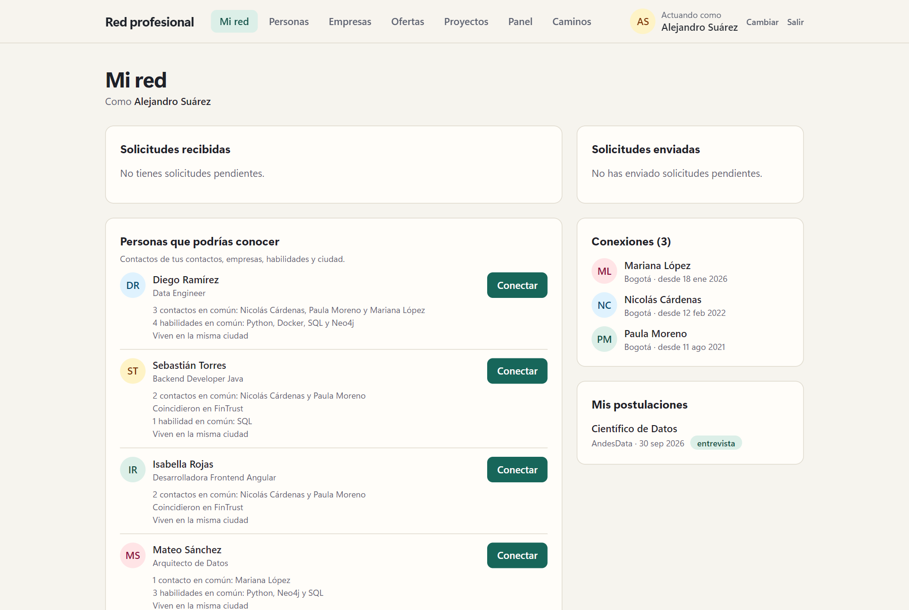
Perfil. Habilidades con nivel de 1 a 5, empleos y proyectos, que se editan desde ahí mismo. Debajo, la consulta 5.1: Diego Ramírez y Eduardo Espitia comparten el 57 % de las habilidades.
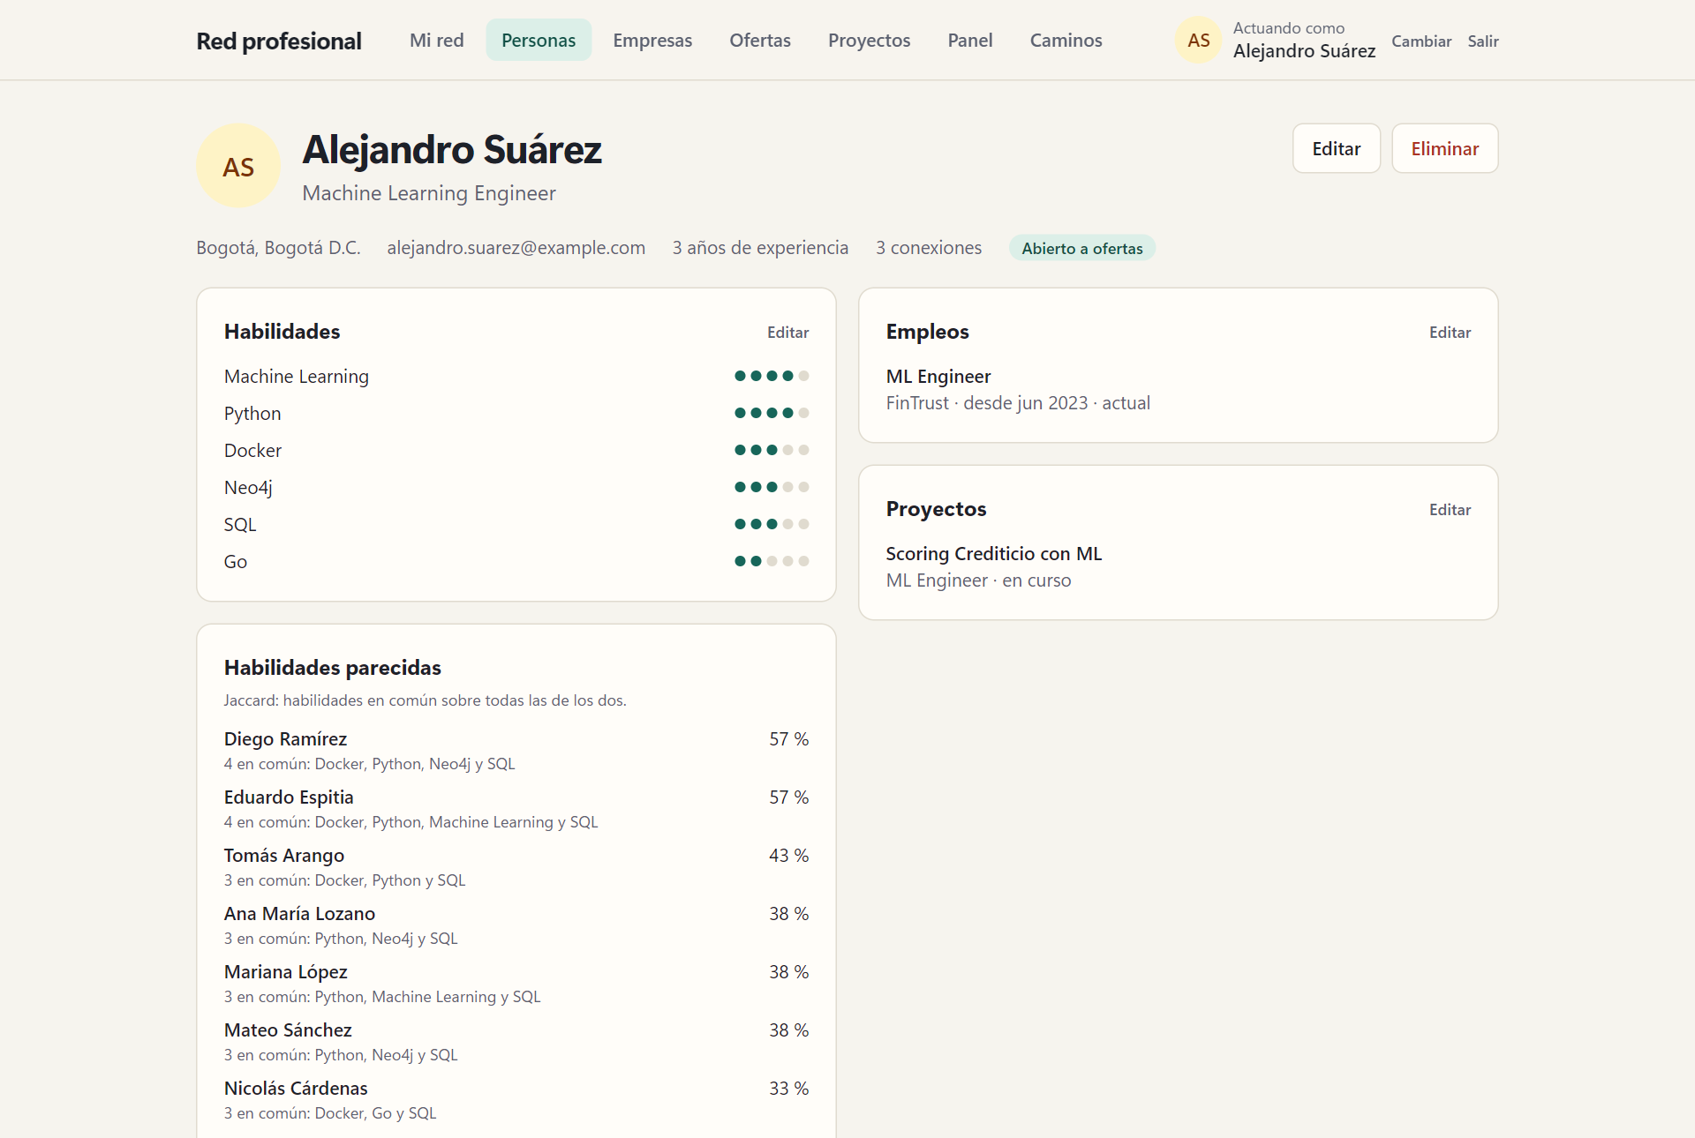
Panel. La red completa con las 5 comunidades de Louvain (5.13). Cada nodo lleva el número de su comunidad, para no depender solo del color, y los 10 de mayor PageRank (5.12) se dibujan más grandes. Las 2 personas sin conexiones quedan en gris.
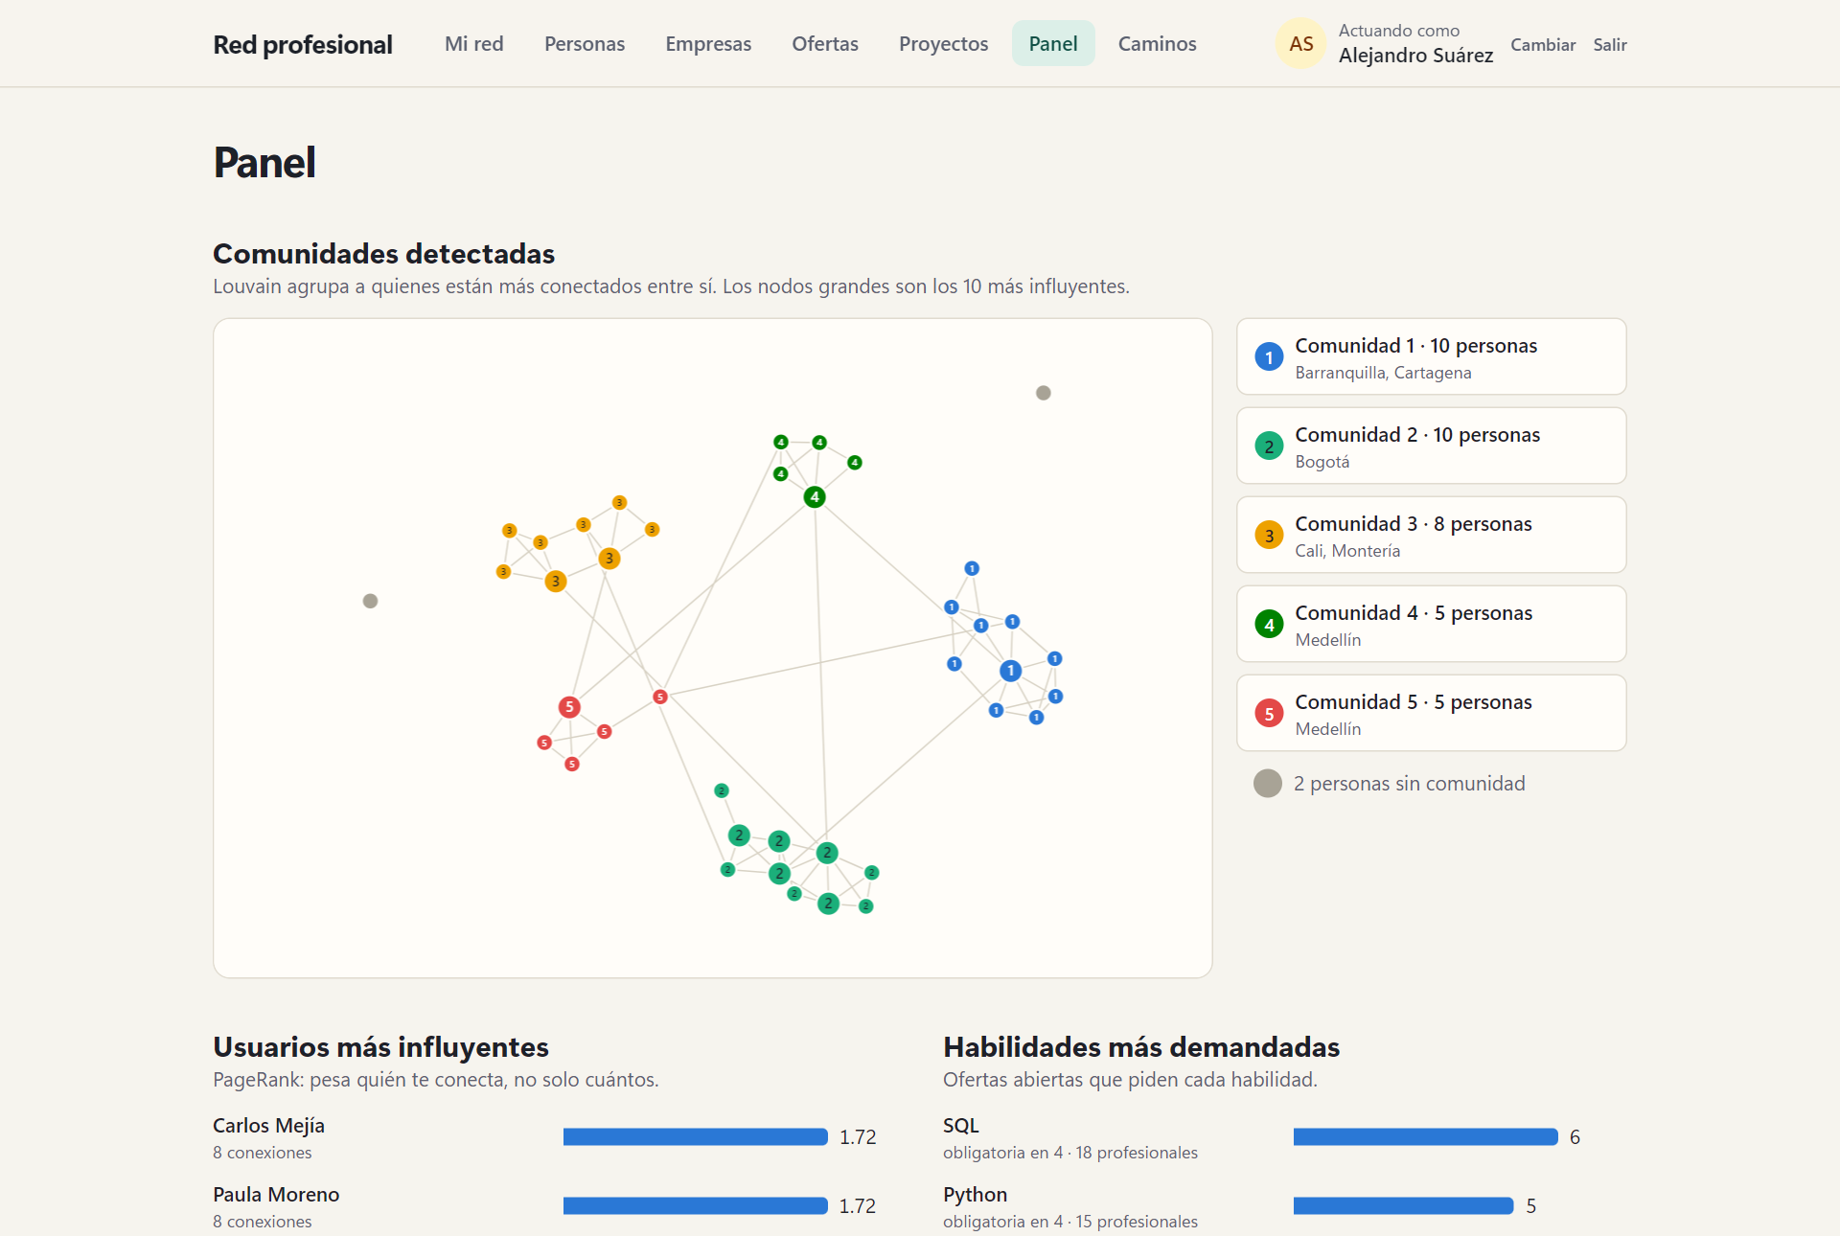
Caminos. Kevin Petro llega a Estudio Pixel en 3 saltos, por Marcela Doria y Daniel Quintero: la respuesta de la consulta 5.3, resaltada sobre la red.
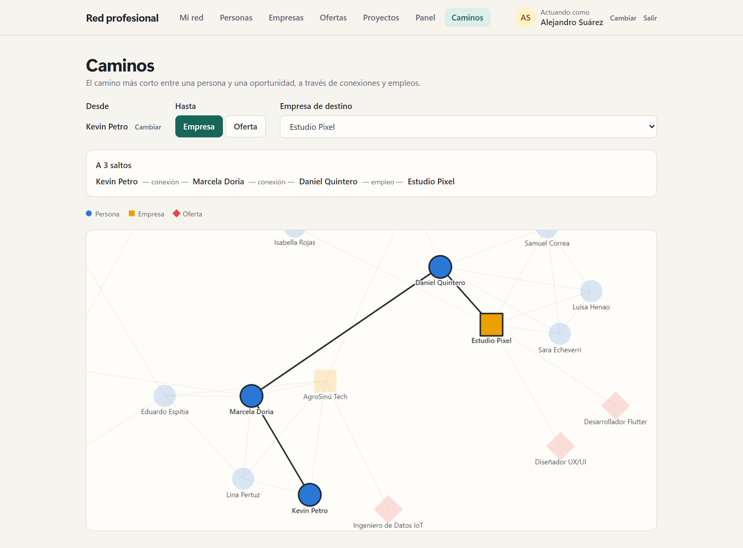
Detalle de oferta. Ingeniero de Grafos Neo4j con sus requisitos y los candidatos de la consulta 5.4. Cada candidato muestra qué cumple, qué obligatorias le faltan y a quién conoce en la empresa.
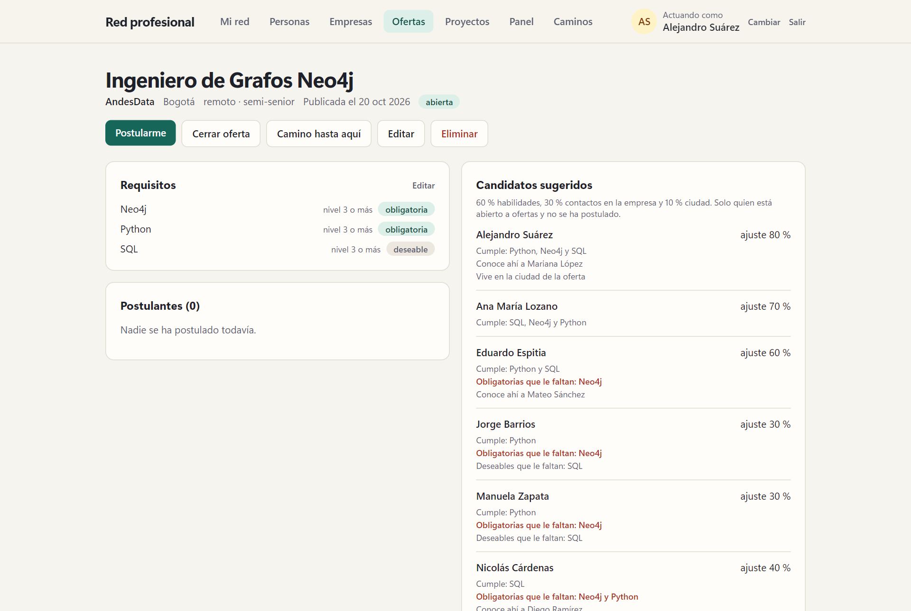

7. Calidad y pruebas
Todo se probó de forma automática contra un Neo4j real con la semilla cargada, no contra una base simulada: así las pruebas cubren también el Cypher. Las pruebas que escriben marcan sus datos (correos @prueba.test, nombres que empiezan con [prueba]) y los borran al terminar; después de cada corrida se comprobó que la base volviera a 110 nodos y 554 relaciones.
Parte | Herramienta | Pruebas | Qué cubren
Backend | Vitest y Supertest | 337 | Cada endpoint: respuestas, validación, errores 404 y 409, concurrencia y las consultas de la sección 5 con resultados conocidos de la semilla, en orden fijo
Frontend | Playwright con Chrome | 104 | Flujos completos en el navegador: buscar, crear, conectarse, postularse, cerrar ofertas, hacer clic en nodos del grafo
Benchmark | Vitest | 21 | El generador de datos, las respuestas correctas calculadas en memoria y la estadística
Vitest no revisa tipos, así que en las tres partes también se corre el compilador de TypeScript (tsc) sin errores. El grafo se dibuja en un canvas, que no tiene elementos HTML que buscar: para probarlo, las pruebas cuentan los píxeles de cada color y hacen clic donde hay un nodo del color buscado. Cada parte se cerró con las pruebas estables en varias corridas seguidas y con un recorrido sobre el servidor real, incluido reiniciar Neo4j con el servidor encendido.

7.1 Pruebas de mutación
Que todas las pruebas pasen no dice si prueban algo. Las pruebas de mutación (mutation testing) lo comprueban: se mete a propósito un error pequeño en el código, por ejemplo quitar un filtro de una consulta o invertir una comparación, y se corren las pruebas. Si alguna falla, la mutación queda detectada; si todas pasan, ese error habría llegado a la entrega sin que nadie lo notara.
Parte | Mutaciones | Detectadas
Backend | 123 | 123
Frontend | 123 | 122
La que no se detectó es equivalente: hace que la pantalla espere a recargar los datos antes de salir de un registro borrado. React cambia de página antes de pintar, así que no hay ninguna diferencia visible que una prueba pueda notar.
Las mutaciones encontraron pruebas que pasaban por la razón equivocada. La prueba de que PATCH rechaza campos no permitidos mandaba solo el campo prohibido: Zod lo descartaba, el cuerpo quedaba vacío y la API respondía 400 por eso, no por el campo. La prueba pasaba aunque la regla no existiera, y se corrigió. En la recomendación de empleos (5.8) sobrevivieron tres mutaciones: ordenar sin mirar las obligatorias, recomendar empleos de la propia empresa e ignorar el nivel mínimo. Las tres reglas existían, pero ninguna prueba las vigilaba; ahora cada una tiene la suya. Las últimas 9 mutaciones del backend quitan, una por una, cada orden de las consultas, incluido el desempate de los caminos: la prueba de orden las detecta todas.

7.2 Problemas que aparecieron al probar
Problema | Arreglo
Un doble clic en un botón que escribe mandaba dos peticiones: la segunda respondía 409 y la pantalla mostraba un error falso. Deshabilitar el botón no alcanza, porque el estado "enviando" llega un instante después del primer clic | Un candado propio (useSinRepetir) que ignora el segundo clic mientras la primera petición sigue en curso
Con Neo4j apagado, cada petición tardaba 45 segundos o más en fallar: el driver reintentaba durante 30 s | Reintentos limitados a 5 s: la API responde 503 en unos 7 s, y el frontend no repite los 503
Dos peticiones simultáneas podían crear duplicados: entre revisar si algo existe y crearlo queda un hueco | MERGE, que busca y crea en una sola operación
Fechas corridas un día: el contenedor corre en UTC y date() da la fecha UTC, que en la noche de Colombia ya es el día siguiente | date({timezone: 'America/Bogota'})
Un número de JavaScript llega a Neo4j como decimal, y LIMIT o las comparaciones con enteros fallan | Convertir con entero() antes de enviar
Dos personas con el mismo nombre se fusionaban en un resultado (RETURN DISTINCT c.nombre) | Deduplicar por nodo (WITH DISTINCT c)
Borrar a una persona la dejaba entre los postulantes de una oferta hasta 10 s: crear, editar y borrar personas solo refrescaba la lista de personas. Lo encontró el ensayo automático de la demo | Esas escrituras refrescan todo, como las demás, y una prueba de extremo a extremo lo vigila
Al recargar la semilla, las listas cambiaban de orden, entre caminos igual de cortos salía cualquiera y el grafo se dibujaba distinto: fallaban 5 pruebas de la interfaz | ORDER BY antes de cada collect() y dentro de cada COLLECT { }, desempate por ids en los caminos y nodos del dibujo ordenados por id. Una prueba exige el orden para toda la semilla

8. Investigación: ¿cuándo gana el grafo y cuándo el relacional?
El enunciado pide explicar en qué escenarios el modelo de grafos supera al relacional y en cuáles no. En lugar de responder solo con la literatura, se midió: los mismos datos en Neo4j y en PostgreSQL, 14 consultas pareadas y tres tamaños de red.
Respuesta corta:
- El grafo gana cuando la consulta recorre la red a varios saltos. Con 100 000 personas, Neo4j fue 4,5 veces más rápido a 4 saltos, y en el camino más corto entre dos personas, 975 veces (243 veces frente al mejor procedimiento escrito en PostgreSQL). Su camino más corto tarda alrededor de 1 ms con 1 000, 10 000 y 100 000 personas.
- El relacional gana en consultas cortas y en agregaciones. Buscar por id, contactos en común o vecinos a 1 y 2 saltos fueron de 2 a 3 veces más rápidos en PostgreSQL, pero casi toda esa diferencia es el costo fijo de hablar con cada base: 0,9 ms Neo4j y 0,3 ms PostgreSQL por petición, aun sin trabajo. Contar las habilidades más pedidas fue 2,3 veces más rápido en PostgreSQL, y cargar datos masivos, 3 veces.
- Empatan en la consulta de candidatos, que combina muchos joins acotados, y en escribir 1 000 conexiones con 100 000 personas.

8.1 Método
Aspecto | Decisión
Bases | Neo4j 5.26.32 Community y PostgreSQL 17.11, cada una en su contenedor con 4 CPU, 5 GB de RAM y 2 GB de caché
Equipo | Intel Core i9-14900K, 32 GB de RAM, Windows 11 con Docker Desktop
Datos | Red sintética con semilla fija (sección 2.6), a 1 000, 10 000 y 100 000 personas
Igualdad de datos | Los mismos archivos CSV se cargan en las dos bases; la carga falla si alguna no queda con los conteos esperados
Diseño relacional | El mejor para recorrer: cada conexión guardada en los dos sentidos, índice por ambos extremos de cada relación y llaves foráneas
Igualdad de respuestas | Antes de medir, cada consulta corre 5 veces en las dos bases; si responden distinto entre sí o de lo calculado en memoria, no se mide
Medición | 30 entradas distintas por consulta y base, después de calentar. Se reporta la mediana y el percentil 95, con un límite de 60 s
Cronómetro | En el cliente, desde enviar la consulta hasta recibir todas las filas: lo que vería la aplicación
El generador combina comunidades por ciudad, donde queda el 85 % de las conexiones, con conexión preferencial, así que unas pocas personas concentran muchos contactos: con 100 000 personas el promedio es de unos 10 contactos y el máximo, 581.
 | 1 000 | 10 000 | 100 000
Personas | 1 000 | 10 000 | 100 000
Conexiones | 4 683 | 48 102 | 490 653
Habilidades de personas | 4 832 | 47 572 | 476 123
Empleos | 1 617 | 18 248 | 184 479
Empresas | 20 | 200 | 2 000
Ofertas | 50 | 500 | 5 000
Proyectos | 50 | 500 | 5 000
Grado máximo | 61 | 207 | 581
Darle a PostgreSQL su mejor diseño es deliberado. Guardar cada conexión en los dos sentidos duplica la tabla, pero permite ir de una persona a sus contactos con un solo índice. Un benchmark que pone en desventaja al rival no demuestra nada.
Las 14 consultas cubren los tipos de trabajo de la aplicación:
Tipo | Consultas
Referencia | Ida y vuelta sin trabajo (RETURN 1 en Neo4j, SELECT 1 en PostgreSQL)
Búsqueda puntual | Buscar por id, página de 20 en posición al azar
Vecindad corta | Contactos en común, amigos de amigos, alcance a 1 y 2 saltos
Recorrido | Alcance a 3 y 4 saltos, camino más corto (en PostgreSQL, como CTE recursiva y como procedimiento)
Agregación | Habilidades más demandadas por las ofertas abiertas
Mixta | Candidatos para una oferta
Escritura | Insertar 1 000 conexiones
El camino más corto muestra la diferencia de expresividad. En Cypher son cuatro líneas:
MATCH (a:Usuario {id: $a})
MATCH (b:Usuario {id: $b})
OPTIONAL MATCH ruta = shortestPath((a)-[:CONECTA_CON*..6]-(b))
RETURN length(ruta) AS saltos
En SQL, una CTE recursiva que no puede detenerse al encontrar el destino: recorre los 6 niveles completos y al final toma el mínimo.
WITH RECURSIVE bfs(id, nivel) AS (
SELECT $1::text, 0
UNION
SELECT c.contacto_id, b.nivel + 1
FROM bfs b
JOIN conexiones c ON c.usuario_id = b.id
WHERE b.nivel < 6
)
SELECT min(nivel) AS saltos FROM bfs WHERE id = $2
Para no comparar contra la peor versión posible de SQL, también se escribió un procedimiento en PL/pgSQL (benchmark/sql/funciones.sql, unas 40 líneas) que sí recuerda a quién visitó y se detiene apenas aparece el destino.

8.2 Resultados
Mediana de 30 mediciones con 100 000 personas, en milisegundos. Las tablas de las tres escalas, con percentil 95, están en benchmark/resultados/tablas.md.
Consulta | Neo4j | PostgreSQL | Más rápido
Ida y vuelta, sin trabajo | 0,92 | 0,31 | PostgreSQL 3×
Buscar por id | 0,91 | 0,31 | PostgreSQL 2,9×
Contactos en común | 0,89 | 0,34 | PostgreSQL 2,6×
Amigos de amigos (2 saltos, con conteo) | 1,24 | 0,56 | PostgreSQL 2,2×
Alcance a 1 salto | 0,97 | 0,32 | PostgreSQL 3×
Alcance a 2 saltos | 1,23 | 0,54 | PostgreSQL 2,3×
Alcance a 3 saltos | 2,83 | 5,6 | Neo4j 2×
Alcance a 4 saltos | 18,9 | 84,8 | Neo4j 4,5×
Camino más corto (hasta 6 saltos) | 1,16 | 1 131 (CTE) / 282 (procedimiento) | Neo4j 975× / 243×
Habilidades más demandadas | 6,87 | 3,0 | PostgreSQL 2,3×
Página de 20 en posición al azar | 4,70 | 4,84 | Empate
Candidatos para una oferta | 403 | 489 | Empate (Neo4j 1,2×)
Insertar 1 000 conexiones | 65 | 67 | Empate
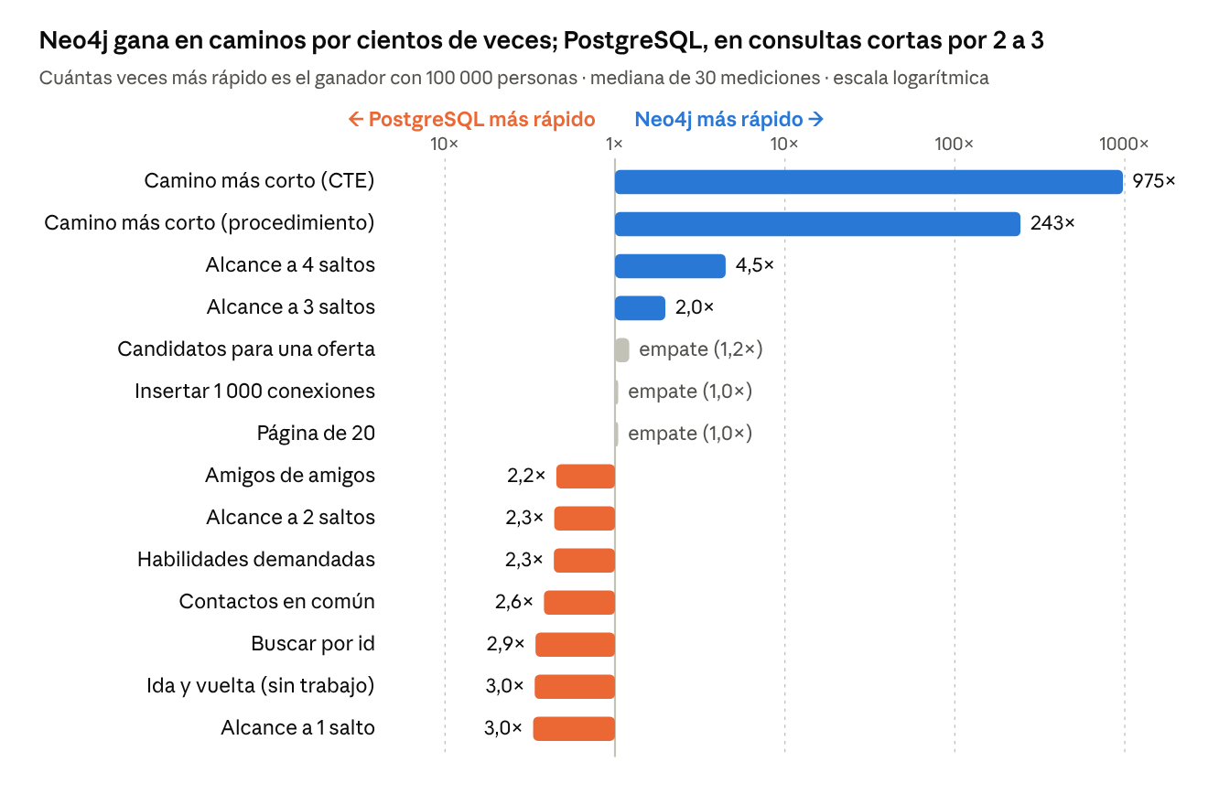
benchmark · 14 consultas con 100 000 personas
La fila de ida y vuelta es la clave para leer las consultas cortas. Pedir RETURN 1 a Neo4j cuesta 0,92 ms y SELECT 1 a PostgreSQL, 0,31 ms. Buscar por id cuesta casi lo mismo que eso en las dos bases (0,91 y 0,31 ms), así que la ventaja de PostgreSQL ahí está en el protocolo, no en el motor.
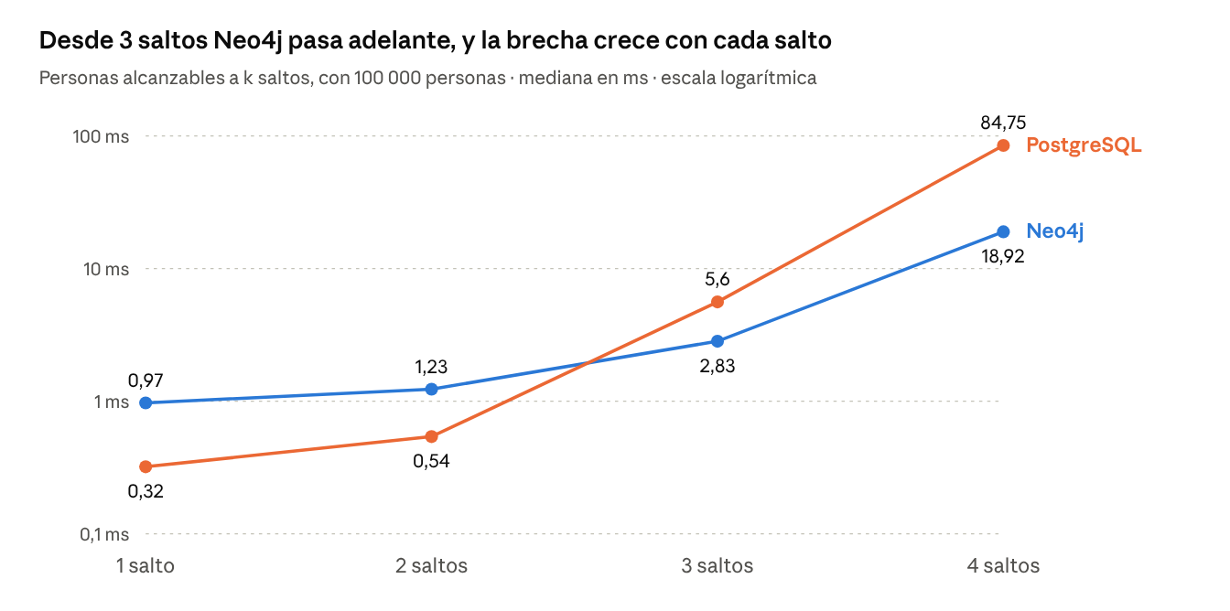
benchmark · alcance de 1 a 4 saltos con 100 000 personas
Con 1 y 2 saltos la vecindad es pequeña y manda el costo fijo. Desde 3 saltos las personas por visitar se cuentan por miles y Neo4j pasa adelante: 2 veces más rápido a 3 saltos y 4,5 veces a 4 saltos.
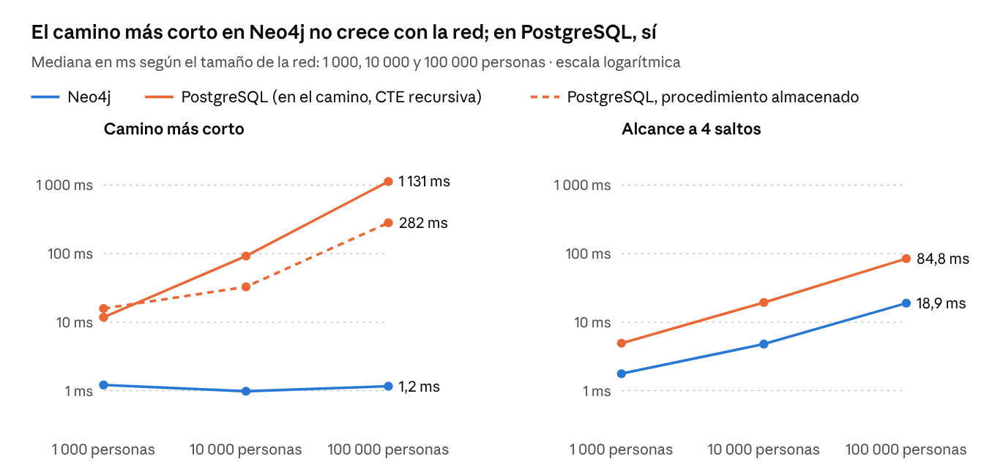
benchmark · tres tamaños de red
El camino más corto en Neo4j se mantiene entre 1,0 y 1,2 ms aunque la red crezca 100 veces. La CTE de PostgreSQL pasa de 11,8 a 1 131 ms, y el procedimiento, de 15,8 a 282 ms. Con 1 000 personas la CTE es incluso más rápida que el procedimiento, probablemente porque en una red pequeña recorrer todo cuesta menos que llevar la cuenta de los visitados. A 4 saltos las dos bases se demoran más cuanto más grande es la red, porque hay más personas que alcanzar, pero Neo4j se mantiene entre 2,8 y 4,5 veces abajo.
En las escalas pequeñas PostgreSQL gana también al insertar 1 000 conexiones (3 veces con 1 000 personas y 2,7 con 10 000) y en la página de 20 (3,5 y 1,9 veces). Con 100 000 personas esas dos quedan en empate: al insertar, PostgreSQL pasa de 19 a 67 ms y Neo4j, de 59 a 65 ms; en la página, PostgreSQL pasa de 0,34 a 4,8 ms y Neo4j, de 1,2 a 4,7 ms.

8.3 Por qué: lo que dicen los planes de ejecución
Para cada consulta se guardó el plan de una entrada: PROFILE en Neo4j y EXPLAIN ANALYZE en PostgreSQL. Los planes explican los números.
- Camino más corto. Neo4j usa el operador ShortestPath: busca desde las dos personas a la vez y se detiene cuando las búsquedas se encuentran. Con 100 000 personas tocó 459 registros. La CTE recursiva de PostgreSQL no puede detenerse al encontrar el destino ni recordar a quién ya visitó en vueltas anteriores: recorre los 6 niveles completos y produjo 257 073 filas. El procedimiento sí lleva visitados y se detiene, y por eso es 4 veces mejor que la CTE, pero sigue haciendo un join con índice por cada salto.
- Alcance a k saltos. Neo4j usa VarLengthExpand(Pruning, BFS): avanza por anchura y descarta a quien ya vio. Sus registros tocados crecen con la vecindad real: 11, 137, 1 882 y 35 636 de 1 a 4 saltos. La CTE vuelve a expandir a una persona cada vez que reaparece en otro nivel, y la brecha crece con la profundidad.
- Adyacencia sin índice (index-free adjacency, sección 2.3). Cada nodo de Neo4j guarda referencias directas a sus relaciones: pasar a un vecino cuesta lo mismo con mil o con un millón de personas. En PostgreSQL cada salto es una búsqueda en un índice B-tree, cuyo costo crece poco con el tamaño pero se repite por cada fila de la frontera.
- Consultas cortas. Ambas bases resuelven con una búsqueda por índice y casi sin trabajo. La diferencia que queda es el protocolo: Bolt, el de Neo4j, cuesta unos 0,6 ms más por petición que el de PostgreSQL. Se comprobó que no es un mal uso del driver: npm run ida-y-vuelta compara las formas de consultar y session.run es la más rápida.
- Agregaciones. Contar qué habilidades piden las ofertas abiertas recorre muchas filas y agrupa, que es lo que un motor relacional optimiza desde hace décadas. Neo4j tocó 84 298 registros para lo mismo.
- Candidatos. Para una habilidad común hay miles de personas que la tienen, y para cada una se cuentan sus contactos en la empresa. Las dos bases hacen ese mismo trabajo (Neo4j tocó 4,4 millones de registros), así que empatan: la forma de la consulta no favorece a ninguna.

8.4 Dónde gana cada uno
Escenario | Gana | Por qué
Recorridos de varios saltos o de profundidad variable: caminos, alcance, contactos de contactos | Grafo | Cada salto sigue referencias directas, y la búsqueda descarta a quien ya vio y se detiene al llegar
Consultas cuyo costo debe depender de lo que tocan y no del tamaño de la base | Grafo | El camino más corto tardó lo mismo con 1 000 y con 100 000 personas
Expresar caminos y patrones | Grafo | El camino más corto son 4 líneas de Cypher; en SQL, una CTE que no se detiene o un procedimiento de unas 40 líneas
Búsquedas puntuales y consultas de uno o dos joins | Relacional | Menor costo fijo por petición: 0,3 ms frente a 0,9 ms
Agregaciones sobre muchas filas: conteos, sumas, rankings | Relacional | Agrupar filas es la especialidad del motor relacional
Carga masiva | Relacional | COPY cargó 100 000 personas en 6 s; LOAD CSV, en 17 s
Integridad referencial (no medida) | Relacional | Las llaves foráneas la declaran; en Neo4j la impuso el backend a mano (sección 6.1)
Muchos joins acotados y escrituras de lotes moderados | Empate | Las dos bases hacen el mismo trabajo
En esta aplicación, las funciones que distinguen a una red profesional (el camino hasta una empresa, los contactos de contactos, las comunidades, la influencia) son recorridos: terreno del grafo. El CRUD de personas, empresas y ofertas son búsquedas puntuales en las que PostgreSQL sería igual o algo más rápido, pero por menos de 1 ms, una diferencia que nadie nota en pantalla.

8.5 Amenazas a la validez
- El cronómetro incluye el protocolo. Es lo que vive la aplicación, pero castiga a Neo4j en las consultas cortas. La fila de ida y vuelta permite descontarlo.
- Variación entre corridas. La escala de 100 000 se midió dos veces: las medianas variaron hasta un 38 % en las consultas cortas y un 61 % en la CTE del camino, pero ninguna consulta cambió de ganador. Diferencias de menos de 2 veces deben leerse como tendencia, no como resultado firme.
- Caché caliente. Los datos caben en los 2 GB de caché de cada base y se midió después de calentar. Leyendo de disco los números serían otros.
- Algoritmo distinto en el camino más corto. Neo4j busca desde ambos extremos; el procedimiento de PostgreSQL, desde uno. Un procedimiento bidireccional acortaría la brecha, a costa de más código.
- Un hilo por consulta en ambas. Neo4j Community no paraleliza una consulta; PostgreSQL podría, pero ningún plan usó trabajadores en paralelo. Con más datos eso podría favorecer a PostgreSQL en las agregaciones.
- Datos sintéticos y una sola máquina. La red imita comunidades y personas muy conectadas, pero no es una red real, y Docker Desktop en Windows agrega su propia capa de red.
- La carga no es una prueba de escritura. LOAD CSV busca nodos fila por fila; COPY crea los índices al final.
- Escala de curso. El estándar de la industria para comparar bases de grafos es el LDBC Social Network Benchmark, con millones de nodos y muchas más consultas (Erling et al., 2015).

8.6 Cómo reproducirlo
docker compose --profile benchmark up -d
cd benchmark
npm install
npm run generar -- 100000
npm run cargar -- 100000
npm run medir -- 100000 # unos 2 minutos con 100 000 personas
npm run graficas # vuelve a generar gráficas y tablas desde los JSON
Cada escala necesita su propia carga antes de medir: medir comprueba que las bases tengan esa cantidad de personas y se detiene si no.

9. Conclusiones
Sobre el primer objetivo, afianzar el diseño de bases no relacionales. Modelar en grafo empieza por las preguntas que se le van a hacer a la base, no por las entidades. Lo que se recorre se vuelve relación: por eso la ciudad es un nodo y no un texto, la solicitud de conexión es una relación distinta de la conexión aceptada, y la conexión se guarda una sola vez y se consulta en los dos sentidos. La flexibilidad tiene un precio: sin llaves foráneas ni esquema rígido, la integridad quedó en manos de las restricciones de unicidad y del backend, y detalles como los tipos numéricos o la zona horaria de las fechas hubo que cuidarlos a mano.
Sobre el segundo objetivo, demostrar la utilidad de los grafos. Las 13 consultas de la sección 5 (recomendaciones con su porqué, caminos hasta una empresa, influencia y comunidades) se escriben en pocas líneas de Cypher y corren en milisegundos sobre la semilla. Louvain encontró una comunidad que nadie diseñó: partió Medellín en dos grupos que casi no se conectan.
Sobre la pregunta de investigación. Un grafo supera al relacional cuando la pregunta es sobre la forma de la red: quién está a cuántos saltos, por dónde se llega, quién concentra las conexiones. Ahí la ventaja fue de 2 a 975 veces y no se degradó al crecer la red. El relacional gana cuando la pregunta es sobre filas: buscar un registro, agrupar y contar, cargar en bloque, garantizar la integridad. Ahí la ventaja fue de 2 a 3 veces, casi toda por el costo fijo del protocolo.
Ninguno gana en todo. La decisión se toma por la consulta que domina la aplicación, y muchos sistemas reales usan las dos: relacional para las transacciones y grafo para los recorridos, una práctica conocida como persistencia políglota (polyglot persistence). Para una red profesional, cuyo valor está en las conexiones, el grafo es la elección natural.
Trabajo futuro. Medir con el LDBC Social Network Benchmark y con datos reales, con caché fría y con consultas en paralelo; escribir un procedimiento bidireccional en PostgreSQL para cerrar la amenaza 4; y agregar inicio de sesión y permisos a la aplicación.

10. Referencias
Angles, R. y Gutierrez, C. (2008). Survey of graph database models. ACM Computing Surveys, 40(1), artículo 1. https://doi.org/10.1145/1322432.1322433
Barabási, A.-L. y Albert, R. (1999). Emergence of scaling in random networks. Science, 286(5439), 509–512. https://doi.org/10.1126/science.286.5439.509
Blondel, V. D., Guillaume, J.-L., Lambiotte, R. y Lefebvre, E. (2008). Fast unfolding of communities in large networks. Journal of Statistical Mechanics: Theory and Experiment, 2008(10), P10008. https://doi.org/10.1088/1742-5468/2008/10/P10008
Brin, S. y Page, L. (1998). The anatomy of a large-scale hypertextual Web search engine. Computer Networks and ISDN Systems, 30(1–7), 107–117. https://doi.org/10.1016/S0169-7552(98)00110-X
Easley, D. y Kleinberg, J. (2010). Networks, crowds, and markets: Reasoning about a highly connected world. Cambridge University Press.
Erling, O., Averbuch, A., Larriba-Pey, J., Chafi, H., Gubichev, A., Prat, A., Pham, M.-D. y Boncz, P. (2015). The LDBC Social Network Benchmark: Interactive workload. En Proceedings of the 2015 ACM SIGMOD International Conference on Management of Data (pp. 619–630). ACM. https://doi.org/10.1145/2723372.2742786
Francis, N., Green, A., Guagliardo, P., Libkin, L., Lindaaker, T., Marsault, V., Plantikow, S., Rydberg, M., Selmer, P. y Taylor, A. (2018). Cypher: An evolving query language for property graphs. En Proceedings of the 2018 International Conference on Management of Data (pp. 1433–1445). ACM. https://doi.org/10.1145/3183713.3190657
Holland, P. W., Laskey, K. B. y Leinhardt, S. (1983). Stochastic blockmodels: First steps. Social Networks, 5(2), 109–137. https://doi.org/10.1016/0378-8733(83)90021-7
Jaccard, P. (1912). The distribution of the flora in the alpine zone. New Phytologist, 11(2), 37–50.
Neo4j, Inc. (s. f.-a). Graph database concepts. Neo4j Getting Started. https://neo4j.com/docs/getting-started/graphdb-concepts/
Neo4j, Inc. (s. f.-b). Native projection. Neo4j Graph Data Science. https://neo4j.com/docs/graph-data-science/current/management-ops/graph-creation/graph-project/
Robinson, I., Webber, J. y Eifrem, E. (2015). Graph databases: New opportunities for connected data (2.ª ed.). O'Reilly Media.
Stegeman, J. (2023, 8 de mayo). Native vs. non-native graph database. Neo4j Blog. https://neo4j.com/blog/cypher-and-gql/native-vs-non-native-graph-technology/

Anexos
Los scripts completos, tal como están en la carpeta db/ del repositorio. Los de inicio se ejecutan en orden con cypher-shell (sección 4); 03_consultas trae las 13 consultas de la sección 5, y 04_operaciones, el resto de las que usa la aplicación.

Anexo A. db/00_limpiar.cypher
Borra todos los nodos y relaciones, por lotes, para volver a cargar la semilla desde cero. No toca restricciones ni índices.
// =====================================================================
// 00_limpiar.cypher
// Borra TODOS los nodos y relaciones para volver a cargar desde cero.
// No borra constraints ni índices (esos los maneja 01_esquema.cypher).
// Útil antes de la demo para dejar la base en un estado conocido.
// =====================================================================
// DETACH DELETE borra el nodo junto con todas sus relaciones.
// CALL { ... } IN TRANSACTIONS borra por lotes para no agotar la memoria
// si la base es grande (por ejemplo, después de cargar el generador masivo).
// Si lo pegas en Neo4j Browser, anteponle ":auto " para que corra como transacción implícita.
MATCH (n)
CALL {
WITH n
DETACH DELETE n
} IN TRANSACTIONS OF 10000 ROWS;

Anexo B. db/01_esquema.cypher
Restricciones de unicidad e índices. Se puede correr varias veces sin error.
// =====================================================================
// 01_esquema.cypher
// Esquema de la red profesional: constraints de unicidad e índices.
//
// Neo4j es "schema-optional": no obliga a declarar tablas ni columnas,
// pero sí permite reglas que protegen la calidad de los datos.
// - Una CONSTRAINT de unicidad equivale a la PK / UNIQUE de SQL y, además,
// crea automáticamente un índice sobre esa propiedad.
// - Un INDEX acelera la búsqueda del nodo donde EMPIEZA una consulta.
// Después de ese punto, Neo4j recorre relaciones sin usar índices
// ("index-free adjacency"): cada nodo apunta directamente a sus vecinos.
// IF NOT EXISTS hace que el script se pueda correr varias veces sin error.
// =====================================================================
// ---------- Unicidad (equivalente a PK / UNIQUE) ----------
CREATE CONSTRAINT usuario_id IF NOT EXISTS
FOR (u:Usuario) REQUIRE u.id IS UNIQUE;
CREATE CONSTRAINT usuario_email IF NOT EXISTS
FOR (u:Usuario) REQUIRE u.email IS UNIQUE;
CREATE CONSTRAINT empresa_id IF NOT EXISTS
FOR (e:Empresa) REQUIRE e.id IS UNIQUE;
CREATE CONSTRAINT habilidad_id IF NOT EXISTS
FOR (h:Habilidad) REQUIRE h.id IS UNIQUE;
CREATE CONSTRAINT habilidad_nombre IF NOT EXISTS
FOR (h:Habilidad) REQUIRE h.nombre IS UNIQUE;
CREATE CONSTRAINT proyecto_id IF NOT EXISTS
FOR (p:Proyecto) REQUIRE p.id IS UNIQUE;
CREATE CONSTRAINT oferta_id IF NOT EXISTS
FOR (o:Oferta) REQUIRE o.id IS UNIQUE;
CREATE CONSTRAINT ciudad_id IF NOT EXISTS
FOR (c:Ciudad) REQUIRE c.id IS UNIQUE;
// ---------- Índices para filtros frecuentes ----------
CREATE INDEX usuario_nombre IF NOT EXISTS
FOR (u:Usuario) ON (u.nombre);
CREATE INDEX empresa_nombre IF NOT EXISTS
FOR (e:Empresa) ON (e.nombre);
CREATE INDEX habilidad_categoria IF NOT EXISTS
FOR (h:Habilidad) ON (h.categoria);
CREATE INDEX oferta_estado IF NOT EXISTS
FOR (o:Oferta) ON (o.estado);
// ---------- Índice de texto completo (buscador de la app) ----------
// Permite búsquedas tipo "contiene" y tolerantes a errores sobre nombre y titular,
// como el buscador de personas de LinkedIn.
CREATE FULLTEXT INDEX busqueda_usuarios IF NOT EXISTS
FOR (u:Usuario) ON EACH [u.nombre, u.titular];
// ---------- Verificación ----------
SHOW CONSTRAINTS YIELD name, labelsOrTypes, properties
RETURN name, labelsOrTypes, properties
ORDER BY name;

Anexo C. db/02_datos_semilla.cypher
La semilla curada: 6 ciudades, 29 habilidades, 8 empresas, 40 personas, 12 proyectos y 15 ofertas, con sus 554 relaciones. Usa MERGE, así que se puede correr varias veces sin duplicar.
// =====================================================================
// 02_datos_semilla.cypher
// Datos curados de la red profesional (personas y empresas ficticias).
// Es idempotente: usa MERGE, así que se puede ejecutar varias veces
// sin duplicar nodos ni relaciones. Requiere haber corrido 01_esquema.cypher.
// =====================================================================
// ---------- Ciudades ----------
UNWIND [
{id: 'barranquilla', nombre: 'Barranquilla', departamento: 'Atlántico'},
{id: 'bogota', nombre: 'Bogotá', departamento: 'Bogotá D.C.'},
{id: 'medellin', nombre: 'Medellín', departamento: 'Antioquia'},
{id: 'cali', nombre: 'Cali', departamento: 'Valle del Cauca'},
{id: 'cartagena', nombre: 'Cartagena', departamento: 'Bolívar'},
{id: 'monteria', nombre: 'Montería', departamento: 'Córdoba'}
] AS fila
MERGE (c:Ciudad {id: fila.id})
SET c.nombre = fila.nombre, c.departamento = fila.departamento;
// ---------- Habilidades ----------
UNWIND [
{id: 'react', nombre: 'React', categoria: 'Frontend'},
{id: 'typescript', nombre: 'TypeScript', categoria: 'Frontend'},
{id: 'javascript', nombre: 'JavaScript', categoria: 'Frontend'},
{id: 'angular', nombre: 'Angular', categoria: 'Frontend'},
{id: 'html-css', nombre: 'HTML/CSS', categoria: 'Frontend'},
{id: 'nodejs', nombre: 'Node.js', categoria: 'Backend'},
{id: 'python', nombre: 'Python', categoria: 'Backend'},
{id: 'java', nombre: 'Java', categoria: 'Backend'},
{id: 'spring-boot', nombre: 'Spring Boot', categoria: 'Backend'},
{id: 'django', nombre: 'Django', categoria: 'Backend'},
{id: 'go', nombre: 'Go', categoria: 'Backend'},
{id: 'sql', nombre: 'SQL', categoria: 'Datos'},
{id: 'neo4j', nombre: 'Neo4j', categoria: 'Datos'},
{id: 'mongodb', nombre: 'MongoDB', categoria: 'Datos'},
{id: 'power-bi', nombre: 'Power BI', categoria: 'Datos'},
{id: 'machine-learning', nombre: 'Machine Learning', categoria: 'Datos'},
{id: 'pandas', nombre: 'Pandas', categoria: 'Datos'},
{id: 'aws', nombre: 'AWS', categoria: 'Cloud'},
{id: 'azure', nombre: 'Azure', categoria: 'Cloud'},
{id: 'docker', nombre: 'Docker', categoria: 'Cloud'},
{id: 'kubernetes', nombre: 'Kubernetes', categoria: 'Cloud'},
{id: 'terraform', nombre: 'Terraform', categoria: 'Cloud'},
{id: 'flutter', nombre: 'Flutter', categoria: 'Móvil'},
{id: 'kotlin', nombre: 'Kotlin', categoria: 'Móvil'},
{id: 'figma', nombre: 'Figma', categoria: 'Diseño'},
{id: 'ux-research', nombre: 'UX Research', categoria: 'Diseño'},
{id: 'liderazgo', nombre: 'Liderazgo', categoria: 'Blandas'},
{id: 'scrum', nombre: 'Scrum', categoria: 'Blandas'},
{id: 'comunicacion', nombre: 'Comunicación', categoria: 'Blandas'}
] AS fila
MERGE (h:Habilidad {id: fila.id})
SET h.nombre = fila.nombre, h.categoria = fila.categoria;
// ---------- Empresas (y su ciudad) ----------
UNWIND [
{id: 'emp-01', nombre: 'Caribe Software', sector: 'Desarrollo de software', ciudad: 'barranquilla'},
{id: 'emp-02', nombre: 'Puerto Logística Digital', sector: 'Logística', ciudad: 'cartagena'},
{id: 'emp-03', nombre: 'AndesData', sector: 'Analítica de datos', ciudad: 'bogota'},
{id: 'emp-04', nombre: 'FinTrust', sector: 'Fintech', ciudad: 'bogota'},
{id: 'emp-05', nombre: 'Paisa Cloud', sector: 'Cloud y DevOps', ciudad: 'medellin'},
{id: 'emp-06', nombre: 'Estudio Pixel', sector: 'Diseño digital', ciudad: 'medellin'},
{id: 'emp-07', nombre: 'Salud Conectada', sector: 'Healthtech', ciudad: 'cali'},
{id: 'emp-08', nombre: 'AgroSinú Tech', sector: 'Agrotech', ciudad: 'monteria'}
] AS fila
MERGE (e:Empresa {id: fila.id})
SET e.nombre = fila.nombre, e.sector = fila.sector
WITH e, fila
MATCH (c:Ciudad {id: fila.ciudad})
MERGE (e)-[:UBICADA_EN]->(c);
// ---------- Usuarios (y la ciudad donde viven) ----------
UNWIND [
{id: 'usr-01', nombre: 'Andrea Pérez', email: 'andrea.perez@example.com', titular: 'Frontend Developer en Caribe Software', ciudad: 'barranquilla', aniosExperiencia: 4, abiertoAOfertas: false, creadoEn: '2025-10-16'},
{id: 'usr-02', nombre: 'Carlos Mejía', email: 'carlos.mejia@example.com', titular: 'Tech Lead Full Stack', ciudad: 'barranquilla', aniosExperiencia: 9, abiertoAOfertas: false, creadoEn: '2024-04-24'},
{id: 'usr-03', nombre: 'Valentina Ruiz', email: 'valentina.ruiz@example.com', titular: 'Backend Developer Node.js', ciudad: 'barranquilla', aniosExperiencia: 3, abiertoAOfertas: true, creadoEn: '2024-01-26'},
{id: 'usr-04', nombre: 'Santiago Herrera', email: 'santiago.herrera@example.com', titular: 'Desarrollador Junior', ciudad: 'barranquilla', aniosExperiencia: 1, abiertoAOfertas: true, creadoEn: '2026-01-29'},
{id: 'usr-05', nombre: 'Daniela Castro', email: 'daniela.castro@example.com', titular: 'Product Owner', ciudad: 'cartagena', aniosExperiencia: 6, abiertoAOfertas: false, creadoEn: '2024-10-08'},
{id: 'usr-06', nombre: 'Andrés Gómez', email: 'andres.gomez@example.com', titular: 'Desarrollador Java', ciudad: 'cartagena', aniosExperiencia: 5, abiertoAOfertas: true, creadoEn: '2024-09-07'},
{id: 'usr-07', nombre: 'Laura Martínez', email: 'laura.martinez@example.com', titular: 'Desarrolladora Móvil', ciudad: 'barranquilla', aniosExperiencia: 3, abiertoAOfertas: true, creadoEn: '2024-08-16'},
{id: 'usr-08', nombre: 'Felipe Rodríguez', email: 'felipe.rodriguez@example.com', titular: 'DevOps Engineer', ciudad: 'cartagena', aniosExperiencia: 4, abiertoAOfertas: false, creadoEn: '2024-05-22'},
{id: 'usr-09', nombre: 'Camila Navarro', email: 'camila.navarro@example.com', titular: 'Diseñadora UX/UI', ciudad: 'barranquilla', aniosExperiencia: 2, abiertoAOfertas: true, creadoEn: '2026-01-24'},
{id: 'usr-10', nombre: 'Jorge Barrios', email: 'jorge.barrios@example.com', titular: 'Full Stack Freelance', ciudad: 'barranquilla', aniosExperiencia: 5, abiertoAOfertas: true, creadoEn: '2024-04-14'},
{id: 'usr-11', nombre: 'Mariana López', email: 'mariana.lopez@example.com', titular: 'Data Scientist', ciudad: 'bogota', aniosExperiencia: 5, abiertoAOfertas: false, creadoEn: '2025-11-23'},
{id: 'usr-12', nombre: 'Diego Ramírez', email: 'diego.ramirez@example.com', titular: 'Data Engineer', ciudad: 'bogota', aniosExperiencia: 6, abiertoAOfertas: true, creadoEn: '2026-01-28'},
{id: 'usr-13', nombre: 'Natalia Vargas', email: 'natalia.vargas@example.com', titular: 'Analista de Datos', ciudad: 'bogota', aniosExperiencia: 2, abiertoAOfertas: true, creadoEn: '2026-07-02'},
{id: 'usr-14', nombre: 'Sebastián Torres', email: 'sebastian.torres@example.com', titular: 'Backend Developer Java', ciudad: 'bogota', aniosExperiencia: 4, abiertoAOfertas: false, creadoEn: '2025-07-12'},
{id: 'usr-15', nombre: 'Paula Moreno', email: 'paula.moreno@example.com', titular: 'Engineering Manager', ciudad: 'bogota', aniosExperiencia: 11, abiertoAOfertas: false, creadoEn: '2024-03-30'},
{id: 'usr-16', nombre: 'Alejandro Suárez', email: 'alejandro.suarez@example.com', titular: 'Machine Learning Engineer', ciudad: 'bogota', aniosExperiencia: 3, abiertoAOfertas: true, creadoEn: '2025-08-27'},
{id: 'usr-17', nombre: 'Isabella Rojas', email: 'isabella.rojas@example.com', titular: 'Desarrolladora Frontend Angular', ciudad: 'bogota', aniosExperiencia: 3, abiertoAOfertas: true, creadoEn: '2025-03-08'},
{id: 'usr-18', nombre: 'Mateo Sánchez', email: 'mateo.sanchez@example.com', titular: 'Arquitecto de Datos', ciudad: 'bogota', aniosExperiencia: 8, abiertoAOfertas: false, creadoEn: '2024-02-02'},
{id: 'usr-19', nombre: 'Sofía Jiménez', email: 'sofia.jimenez@example.com', titular: 'Analista BI recién graduada', ciudad: 'bogota', aniosExperiencia: 1, abiertoAOfertas: true, creadoEn: '2024-01-31'},
{id: 'usr-20', nombre: 'Nicolás Cárdenas', email: 'nicolas.cardenas@example.com', titular: 'Backend Developer Go', ciudad: 'bogota', aniosExperiencia: 5, abiertoAOfertas: true, creadoEn: '2024-04-05'},
{id: 'usr-21', nombre: 'Juliana Ospina', email: 'juliana.ospina@example.com', titular: 'Cloud Architect', ciudad: 'medellin', aniosExperiencia: 10, abiertoAOfertas: false, creadoEn: '2024-08-11'},
{id: 'usr-22', nombre: 'Esteban Restrepo', email: 'esteban.restrepo@example.com', titular: 'Site Reliability Engineer', ciudad: 'medellin', aniosExperiencia: 5, abiertoAOfertas: true, creadoEn: '2024-08-26'},
{id: 'usr-23', nombre: 'Manuela Zapata', email: 'manuela.zapata@example.com', titular: 'DevOps Engineer', ciudad: 'medellin', aniosExperiencia: 3, abiertoAOfertas: true, creadoEn: '2025-06-01'},
{id: 'usr-24', nombre: 'Tomás Arango', email: 'tomas.arango@example.com', titular: 'Backend Developer Python', ciudad: 'medellin', aniosExperiencia: 4, abiertoAOfertas: false, creadoEn: '2025-09-08'},
{id: 'usr-25', nombre: 'Sara Echeverri', email: 'sara.echeverri@example.com', titular: 'Diseñadora de Producto', ciudad: 'medellin', aniosExperiencia: 6, abiertoAOfertas: false, creadoEn: '2024-01-28'},
{id: 'usr-26', nombre: 'Samuel Correa', email: 'samuel.correa@example.com', titular: 'Frontend Developer React', ciudad: 'medellin', aniosExperiencia: 3, abiertoAOfertas: true, creadoEn: '2025-07-28'},
{id: 'usr-27', nombre: 'Luisa Henao', email: 'luisa.henao@example.com', titular: 'Desarrolladora Móvil Flutter', ciudad: 'medellin', aniosExperiencia: 4, abiertoAOfertas: false, creadoEn: '2024-07-22'},
{id: 'usr-28', nombre: 'Daniel Quintero', email: 'daniel.quintero@example.com', titular: 'Director Creativo', ciudad: 'medellin', aniosExperiencia: 9, abiertoAOfertas: false, creadoEn: '2026-01-03'},
{id: 'usr-29', nombre: 'Gabriela Mesa', email: 'gabriela.mesa@example.com', titular: 'Full Stack Freelance', ciudad: 'medellin', aniosExperiencia: 2, abiertoAOfertas: true, creadoEn: '2025-10-27'},
{id: 'usr-30', nombre: 'Miguel Ángel Vélez', email: 'miguel.velez@example.com', titular: 'Platform Engineer', ciudad: 'medellin', aniosExperiencia: 7, abiertoAOfertas: false, creadoEn: '2025-12-19'},
{id: 'usr-31', nombre: 'Carolina Muñoz', email: 'carolina.munoz@example.com', titular: 'CTO en Salud Conectada', ciudad: 'cali', aniosExperiencia: 12, abiertoAOfertas: false, creadoEn: '2025-07-12'},
{id: 'usr-32', nombre: 'Ricardo Valencia', email: 'ricardo.valencia@example.com', titular: 'Backend Developer', ciudad: 'cali', aniosExperiencia: 4, abiertoAOfertas: true, creadoEn: '2025-03-05'},
{id: 'usr-33', nombre: 'Ana María Lozano', email: 'ana.lozano@example.com', titular: 'Analista de Datos', ciudad: 'cali', aniosExperiencia: 3, abiertoAOfertas: true, creadoEn: '2024-08-13'},
{id: 'usr-34', nombre: 'Óscar Bermúdez', email: 'oscar.bermudez@example.com', titular: 'Desarrollador Frontend', ciudad: 'cali', aniosExperiencia: 2, abiertoAOfertas: true, creadoEn: '2025-04-04'},
{id: 'usr-35', nombre: 'Lina Pertuz', email: 'lina.pertuz@example.com', titular: 'Ingeniera de Software', ciudad: 'monteria', aniosExperiencia: 4, abiertoAOfertas: false, creadoEn: '2025-08-26'},
{id: 'usr-36', nombre: 'Eduardo Espitia', email: 'eduardo.espitia@example.com', titular: 'Ingeniero de Datos IoT', ciudad: 'monteria', aniosExperiencia: 5, abiertoAOfertas: true, creadoEn: '2024-10-11'},
{id: 'usr-37', nombre: 'Marcela Doria', email: 'marcela.doria@example.com', titular: 'Product Manager', ciudad: 'monteria', aniosExperiencia: 7, abiertoAOfertas: false, creadoEn: '2026-04-08'},
{id: 'usr-38', nombre: 'Kevin Petro', email: 'kevin.petro@example.com', titular: 'Desarrollador Junior', ciudad: 'monteria', aniosExperiencia: 1, abiertoAOfertas: true, creadoEn: '2026-06-09'},
{id: 'usr-39', nombre: 'Valeria Ortiz', email: 'valeria.ortiz@example.com', titular: 'Estudiante de Ingeniería de Sistemas', ciudad: 'barranquilla', aniosExperiencia: 0, abiertoAOfertas: true, creadoEn: '2026-10-20'},
{id: 'usr-40', nombre: 'Fernando Ríos', email: 'fernando.rios@example.com', titular: 'Desarrollador Backend', ciudad: 'bogota', aniosExperiencia: 2, abiertoAOfertas: true, creadoEn: '2026-10-22'}
] AS fila
MERGE (u:Usuario {id: fila.id})
SET u.nombre = fila.nombre, u.email = fila.email, u.titular = fila.titular,
u.aniosExperiencia = fila.aniosExperiencia, u.abiertoAOfertas = fila.abiertoAOfertas,
u.creadoEn = datetime(fila.creadoEn + 'T09:00:00-05:00')
WITH u, fila
MATCH (c:Ciudad {id: fila.ciudad})
MERGE (u)-[:VIVE_EN]->(c);
// ---------- Usuario -[:TIENE_HABILIDAD {nivel}]-> Habilidad ----------
UNWIND [
{usuario: 'usr-01', habilidad: 'react', nivel: 5},
{usuario: 'usr-01', habilidad: 'typescript', nivel: 4},
{usuario: 'usr-01', habilidad: 'html-css', nivel: 5},
{usuario: 'usr-01', habilidad: 'javascript', nivel: 5},
{usuario: 'usr-01', habilidad: 'figma', nivel: 3},
{usuario: 'usr-02', habilidad: 'react', nivel: 4},
{usuario: 'usr-02', habilidad: 'nodejs', nivel: 5},
{usuario: 'usr-02', habilidad: 'typescript', nivel: 5},
{usuario: 'usr-02', habilidad: 'aws', nivel: 4},
{usuario: 'usr-02', habilidad: 'liderazgo', nivel: 4},
{usuario: 'usr-02', habilidad: 'docker', nivel: 3},
{usuario: 'usr-03', habilidad: 'nodejs', nivel: 4},
{usuario: 'usr-03', habilidad: 'typescript', nivel: 3},
{usuario: 'usr-03', habilidad: 'sql', nivel: 4},
{usuario: 'usr-03', habilidad: 'mongodb', nivel: 3},
{usuario: 'usr-03', habilidad: 'docker', nivel: 3},
{usuario: 'usr-04', habilidad: 'javascript', nivel: 3},
{usuario: 'usr-04', habilidad: 'html-css', nivel: 4},
{usuario: 'usr-04', habilidad: 'react', nivel: 2},
{usuario: 'usr-04', habilidad: 'sql', nivel: 2},
{usuario: 'usr-05', habilidad: 'scrum', nivel: 5},
{usuario: 'usr-05', habilidad: 'comunicacion', nivel: 5},
{usuario: 'usr-05', habilidad: 'liderazgo', nivel: 4},
{usuario: 'usr-05', habilidad: 'ux-research', nivel: 3},
{usuario: 'usr-05', habilidad: 'power-bi', nivel: 3},
{usuario: 'usr-06', habilidad: 'java', nivel: 5},
{usuario: 'usr-06', habilidad: 'spring-boot', nivel: 4},
{usuario: 'usr-06', habilidad: 'sql', nivel: 4},
{usuario: 'usr-06', habilidad: 'docker', nivel: 3},
{usuario: 'usr-06', habilidad: 'kubernetes', nivel: 2},
{usuario: 'usr-07', habilidad: 'flutter', nivel: 4},
{usuario: 'usr-07', habilidad: 'kotlin', nivel: 3},
{usuario: 'usr-07', habilidad: 'javascript', nivel: 3},
{usuario: 'usr-07', habilidad: 'figma', nivel: 2},
{usuario: 'usr-08', habilidad: 'aws', nivel: 4},
{usuario: 'usr-08', habilidad: 'docker', nivel: 5},
{usuario: 'usr-08', habilidad: 'terraform', nivel: 3},
{usuario: 'usr-08', habilidad: 'kubernetes', nivel: 3},
{usuario: 'usr-08', habilidad: 'python', nivel: 3},
{usuario: 'usr-09', habilidad: 'figma', nivel: 5},
{usuario: 'usr-09', habilidad: 'ux-research', nivel: 4},
{usuario: 'usr-09', habilidad: 'html-css', nivel: 3},
{usuario: 'usr-09', habilidad: 'comunicacion', nivel: 4},
{usuario: 'usr-10', habilidad: 'react', nivel: 4},
{usuario: 'usr-10', habilidad: 'nodejs', nivel: 4},
{usuario: 'usr-10', habilidad: 'python', nivel: 3},
{usuario: 'usr-10', habilidad: 'mongodb', nivel: 3},
{usuario: 'usr-10', habilidad: 'aws', nivel: 2},
{usuario: 'usr-10', habilidad: 'typescript', nivel: 3},
{usuario: 'usr-11', habilidad: 'python', nivel: 5},
{usuario: 'usr-11', habilidad: 'machine-learning', nivel: 5},
{usuario: 'usr-11', habilidad: 'pandas', nivel: 5},
{usuario: 'usr-11', habilidad: 'sql', nivel: 4},
{usuario: 'usr-11', habilidad: 'power-bi', nivel: 3},
{usuario: 'usr-12', habilidad: 'python', nivel: 4},
{usuario: 'usr-12', habilidad: 'sql', nivel: 5},
{usuario: 'usr-12', habilidad: 'aws', nivel: 4},
{usuario: 'usr-12', habilidad: 'docker', nivel: 3},
{usuario: 'usr-12', habilidad: 'neo4j', nivel: 3},
{usuario: 'usr-13', habilidad: 'sql', nivel: 4},
{usuario: 'usr-13', habilidad: 'power-bi', nivel: 5},
{usuario: 'usr-13', habilidad: 'pandas', nivel: 3},
{usuario: 'usr-13', habilidad: 'python', nivel: 3},
{usuario: 'usr-13', habilidad: 'comunicacion', nivel: 4},
{usuario: 'usr-14', habilidad: 'java', nivel: 5},
{usuario: 'usr-14', habilidad: 'spring-boot', nivel: 5},
{usuario: 'usr-14', habilidad: 'sql', nivel: 4},
{usuario: 'usr-14', habilidad: 'kubernetes', nivel: 3},
{usuario: 'usr-14', habilidad: 'aws', nivel: 3},
{usuario: 'usr-15', habilidad: 'liderazgo', nivel: 5},
{usuario: 'usr-15', habilidad: 'scrum', nivel: 4},
{usuario: 'usr-15', habilidad: 'java', nivel: 4},
{usuario: 'usr-15', habilidad: 'aws', nivel: 3},
{usuario: 'usr-15', habilidad: 'comunicacion', nivel: 5},
{usuario: 'usr-16', habilidad: 'python', nivel: 4},
{usuario: 'usr-16', habilidad: 'machine-learning', nivel: 4},
{usuario: 'usr-16', habilidad: 'docker', nivel: 3},
{usuario: 'usr-16', habilidad: 'go', nivel: 2},
{usuario: 'usr-16', habilidad: 'sql', nivel: 3},
{usuario: 'usr-16', habilidad: 'neo4j', nivel: 3},
{usuario: 'usr-17', habilidad: 'angular', nivel: 4},
{usuario: 'usr-17', habilidad: 'typescript', nivel: 4},
{usuario: 'usr-17', habilidad: 'html-css', nivel: 4},
{usuario: 'usr-17', habilidad: 'javascript', nivel: 4},
{usuario: 'usr-18', habilidad: 'neo4j', nivel: 5},
{usuario: 'usr-18', habilidad: 'sql', nivel: 5},
{usuario: 'usr-18', habilidad: 'mongodb', nivel: 4},
{usuario: 'usr-18', habilidad: 'python', nivel: 4},
{usuario: 'usr-18', habilidad: 'liderazgo', nivel: 3},
{usuario: 'usr-19', habilidad: 'power-bi', nivel: 3},
{usuario: 'usr-19', habilidad: 'sql', nivel: 3},
{usuario: 'usr-19', habilidad: 'python', nivel: 2},
{usuario: 'usr-20', habilidad: 'go', nivel: 5},
{usuario: 'usr-20', habilidad: 'kubernetes', nivel: 4},
{usuario: 'usr-20', habilidad: 'docker', nivel: 4},
{usuario: 'usr-20', habilidad: 'sql', nivel: 4},
{usuario: 'usr-20', habilidad: 'aws', nivel: 3},
{usuario: 'usr-20', habilidad: 'terraform', nivel: 4},
{usuario: 'usr-21', habilidad: 'aws', nivel: 5},
{usuario: 'usr-21', habilidad: 'azure', nivel: 4},
{usuario: 'usr-21', habilidad: 'terraform', nivel: 5},
{usuario: 'usr-21', habilidad: 'kubernetes', nivel: 4},
{usuario: 'usr-21', habilidad: 'liderazgo', nivel: 4},
{usuario: 'usr-22', habilidad: 'kubernetes', nivel: 5},
{usuario: 'usr-22', habilidad: 'docker', nivel: 5},
{usuario: 'usr-22', habilidad: 'go', nivel: 3},
{usuario: 'usr-22', habilidad: 'terraform', nivel: 4},
{usuario: 'usr-22', habilidad: 'aws', nivel: 4},
{usuario: 'usr-23', habilidad: 'docker', nivel: 4},
{usuario: 'usr-23', habilidad: 'azure', nivel: 3},
{usuario: 'usr-23', habilidad: 'python', nivel: 3},
{usuario: 'usr-23', habilidad: 'terraform', nivel: 3},
{usuario: 'usr-24', habilidad: 'python', nivel: 4},
{usuario: 'usr-24', habilidad: 'django', nivel: 5},
{usuario: 'usr-24', habilidad: 'sql', nivel: 4},
{usuario: 'usr-24', habilidad: 'docker', nivel: 3},
{usuario: 'usr-25', habilidad: 'figma', nivel: 5},
{usuario: 'usr-25', habilidad: 'ux-research', nivel: 5},
{usuario: 'usr-25', habilidad: 'comunicacion', nivel: 4},
{usuario: 'usr-25', habilidad: 'html-css', nivel: 3},
{usuario: 'usr-26', habilidad: 'react', nivel: 4},
{usuario: 'usr-26', habilidad: 'typescript', nivel: 4},
{usuario: 'usr-26', habilidad: 'figma', nivel: 3},
{usuario: 'usr-26', habilidad: 'html-css', nivel: 4},
{usuario: 'usr-27', habilidad: 'flutter', nivel: 5},
{usuario: 'usr-27', habilidad: 'kotlin', nivel: 4},
{usuario: 'usr-27', habilidad: 'figma', nivel: 3},
{usuario: 'usr-27', habilidad: 'javascript', nivel: 3},
{usuario: 'usr-28', habilidad: 'liderazgo', nivel: 5},
{usuario: 'usr-28', habilidad: 'ux-research', nivel: 4},
{usuario: 'usr-28', habilidad: 'scrum', nivel: 4},
{usuario: 'usr-28', habilidad: 'comunicacion', nivel: 5},
{usuario: 'usr-29', habilidad: 'react', nivel: 4},
{usuario: 'usr-29', habilidad: 'nodejs', nivel: 3},
{usuario: 'usr-29', habilidad: 'mongodb', nivel: 3},
{usuario: 'usr-29', habilidad: 'typescript', nivel: 3},
{usuario: 'usr-30', habilidad: 'kubernetes', nivel: 4},
{usuario: 'usr-30', habilidad: 'go', nivel: 4},
{usuario: 'usr-30', habilidad: 'aws', nivel: 4},
{usuario: 'usr-30', habilidad: 'azure', nivel: 3},
{usuario: 'usr-31', habilidad: 'liderazgo', nivel: 5},
{usuario: 'usr-31', habilidad: 'java', nivel: 4},
{usuario: 'usr-31', habilidad: 'aws', nivel: 4},
{usuario: 'usr-31', habilidad: 'scrum', nivel: 4},
{usuario: 'usr-32', habilidad: 'java', nivel: 4},
{usuario: 'usr-32', habilidad: 'spring-boot', nivel: 4},
{usuario: 'usr-32', habilidad: 'sql', nivel: 4},
{usuario: 'usr-32', habilidad: 'nodejs', nivel: 4},
{usuario: 'usr-32', habilidad: 'mongodb', nivel: 3},
{usuario: 'usr-33', habilidad: 'python', nivel: 3},
{usuario: 'usr-33', habilidad: 'pandas', nivel: 4},
{usuario: 'usr-33', habilidad: 'power-bi', nivel: 4},
{usuario: 'usr-33', habilidad: 'sql', nivel: 4},
{usuario: 'usr-33', habilidad: 'neo4j', nivel: 3},
{usuario: 'usr-34', habilidad: 'angular', nivel: 3},
{usuario: 'usr-34', habilidad: 'typescript', nivel: 3},
{usuario: 'usr-34', habilidad: 'html-css', nivel: 4},
{usuario: 'usr-35', habilidad: 'python', nivel: 4},
{usuario: 'usr-35', habilidad: 'django', nivel: 4},
{usuario: 'usr-35', habilidad: 'sql', nivel: 3},
{usuario: 'usr-35', habilidad: 'flutter', nivel: 3},
{usuario: 'usr-36', habilidad: 'python', nivel: 5},
{usuario: 'usr-36', habilidad: 'machine-learning', nivel: 4},
{usuario: 'usr-36', habilidad: 'sql', nivel: 3},
{usuario: 'usr-36', habilidad: 'aws', nivel: 3},
{usuario: 'usr-36', habilidad: 'docker', nivel: 3},
{usuario: 'usr-37', habilidad: 'scrum', nivel: 5},
{usuario: 'usr-37', habilidad: 'liderazgo', nivel: 4},
{usuario: 'usr-37', habilidad: 'comunicacion', nivel: 5},
{usuario: 'usr-37', habilidad: 'power-bi', nivel: 3},
{usuario: 'usr-38', habilidad: 'python', nivel: 2},
{usuario: 'usr-38', habilidad: 'django', nivel: 2},
{usuario: 'usr-38', habilidad: 'html-css', nivel: 3},
{usuario: 'usr-38', habilidad: 'sql', nivel: 2},
{usuario: 'usr-39', habilidad: 'react', nivel: 2},
{usuario: 'usr-39', habilidad: 'javascript', nivel: 3},
{usuario: 'usr-39', habilidad: 'python', nivel: 2},
{usuario: 'usr-39', habilidad: 'django', nivel: 2},
{usuario: 'usr-40', habilidad: 'nodejs', nivel: 3},
{usuario: 'usr-40', habilidad: 'sql', nivel: 3},
{usuario: 'usr-40', habilidad: 'power-bi', nivel: 2},
{usuario: 'usr-40', habilidad: 'docker', nivel: 2}
] AS fila
MATCH (u:Usuario {id: fila.usuario})
MATCH (h:Habilidad {id: fila.habilidad})
MERGE (u)-[r:TIENE_HABILIDAD]->(h)
SET r.nivel = fila.nivel;
// ---------- Usuario -[:TRABAJA_EN {cargo, desde, actual}]-> Empresa ----------
// actual = false representa un empleo anterior (sirve para rutas y recomendaciones por excompañeros).
UNWIND [
{usuario: 'usr-01', empresa: 'emp-01', cargo: 'Frontend Developer', desde: '2022-02-01', actual: true},
{usuario: 'usr-02', empresa: 'emp-01', cargo: 'Tech Lead', desde: '2020-06-15', actual: true},
{usuario: 'usr-02', empresa: 'emp-02', cargo: 'Desarrollador Full Stack', desde: '2016-03-01', actual: false},
{usuario: 'usr-03', empresa: 'emp-01', cargo: 'Backend Developer', desde: '2023-01-10', actual: true},
{usuario: 'usr-04', empresa: 'emp-01', cargo: 'Practicante de Desarrollo', desde: '2025-07-01', actual: true},
{usuario: 'usr-05', empresa: 'emp-02', cargo: 'Product Owner', desde: '2021-04-05', actual: true},
{usuario: 'usr-06', empresa: 'emp-02', cargo: 'Desarrollador Java', desde: '2021-09-20', actual: true},
{usuario: 'usr-07', empresa: 'emp-02', cargo: 'Desarrolladora Móvil', desde: '2023-05-02', actual: true},
{usuario: 'usr-08', empresa: 'emp-02', cargo: 'DevOps Engineer', desde: '2022-08-16', actual: true},
{usuario: 'usr-09', empresa: 'emp-01', cargo: 'Diseñadora UX/UI', desde: '2024-03-04', actual: true},
{usuario: 'usr-11', empresa: 'emp-03', cargo: 'Data Scientist', desde: '2021-01-18', actual: true},
{usuario: 'usr-12', empresa: 'emp-03', cargo: 'Data Engineer', desde: '2021-07-01', actual: true},
{usuario: 'usr-12', empresa: 'emp-01', cargo: 'Desarrollador Backend', desde: '2018-02-01', actual: false},
{usuario: 'usr-13', empresa: 'emp-03', cargo: 'Analista de Datos', desde: '2024-02-12', actual: true},
{usuario: 'usr-14', empresa: 'emp-04', cargo: 'Backend Developer', desde: '2022-03-07', actual: true},
{usuario: 'usr-15', empresa: 'emp-04', cargo: 'Engineering Manager', desde: '2019-10-01', actual: true},
{usuario: 'usr-16', empresa: 'emp-04', cargo: 'ML Engineer', desde: '2023-06-13', actual: true},
{usuario: 'usr-17', empresa: 'emp-04', cargo: 'Desarrolladora Frontend', desde: '2024-01-15', actual: true},
{usuario: 'usr-17', empresa: 'emp-06', cargo: 'Practicante Frontend', desde: '2022-07-01', actual: false},
{usuario: 'usr-18', empresa: 'emp-03', cargo: 'Arquitecto de Datos', desde: '2019-05-20', actual: true},
{usuario: 'usr-20', empresa: 'emp-04', cargo: 'Backend Developer', desde: '2021-11-02', actual: true},
{usuario: 'usr-21', empresa: 'emp-05', cargo: 'Cloud Architect', desde: '2020-02-03', actual: true},
{usuario: 'usr-21', empresa: 'emp-04', cargo: 'Ingeniera de Infraestructura', desde: '2016-08-01', actual: false},
{usuario: 'usr-22', empresa: 'emp-05', cargo: 'SRE', desde: '2021-05-10', actual: true},
{usuario: 'usr-23', empresa: 'emp-05', cargo: 'DevOps Engineer', desde: '2023-09-04', actual: true},
{usuario: 'usr-24', empresa: 'emp-05', cargo: 'Backend Developer', desde: '2022-04-18', actual: true},
{usuario: 'usr-24', empresa: 'emp-08', cargo: 'Desarrollador Python', desde: '2020-01-13', actual: false},
{usuario: 'usr-25', empresa: 'emp-06', cargo: 'Diseñadora de Producto', desde: '2020-09-01', actual: true},
{usuario: 'usr-26', empresa: 'emp-06', cargo: 'Frontend Developer', desde: '2023-03-20', actual: true},
{usuario: 'usr-27', empresa: 'emp-06', cargo: 'Desarrolladora Móvil', desde: '2022-01-24', actual: true},
{usuario: 'usr-28', empresa: 'emp-06', cargo: 'Director Creativo', desde: '2018-06-11', actual: true},
{usuario: 'usr-30', empresa: 'emp-05', cargo: 'Platform Engineer', desde: '2019-11-25', actual: true},
{usuario: 'usr-31', empresa: 'emp-07', cargo: 'CTO', desde: '2020-07-01', actual: true},
{usuario: 'usr-31', empresa: 'emp-03', cargo: 'Líder de Ingeniería', desde: '2015-03-02', actual: false},
{usuario: 'usr-32', empresa: 'emp-07', cargo: 'Backend Developer', desde: '2022-02-14', actual: true},
{usuario: 'usr-33', empresa: 'emp-07', cargo: 'Analista de Datos', desde: '2023-08-07', actual: true},
{usuario: 'usr-34', empresa: 'emp-07', cargo: 'Desarrollador Frontend', desde: '2024-05-13', actual: true},
{usuario: 'usr-35', empresa: 'emp-08', cargo: 'Ingeniera de Software', desde: '2021-10-04', actual: true},
{usuario: 'usr-36', empresa: 'emp-08', cargo: 'Ingeniero de Datos IoT', desde: '2021-03-15', actual: true},
{usuario: 'usr-37', empresa: 'emp-08', cargo: 'Product Manager', desde: '2020-11-09', actual: true},
{usuario: 'usr-38', empresa: 'emp-08', cargo: 'Practicante de Desarrollo', desde: '2025-08-04', actual: true}
] AS fila
MATCH (u:Usuario {id: fila.usuario})
MATCH (e:Empresa {id: fila.empresa})
MERGE (u)-[r:TRABAJA_EN]->(e)
SET r.cargo = fila.cargo, r.desde = date(fila.desde), r.actual = fila.actual;
// ---------- Usuario -[:CONECTA_CON {desde}]- Usuario ----------
// La conexión es mutua: se guarda UNA sola vez y se consulta sin dirección: (a)-[:CONECTA_CON]-(b)
UNWIND [
{de: 'usr-01', a: 'usr-02', desde: '2023-09-28'},
{de: 'usr-01', a: 'usr-03', desde: '2022-10-25'},
{de: 'usr-01', a: 'usr-04', desde: '2022-02-12'},
{de: 'usr-01', a: 'usr-09', desde: '2020-09-28'},
{de: 'usr-02', a: 'usr-03', desde: '2021-05-31'},
{de: 'usr-02', a: 'usr-04', desde: '2022-10-10'},
{de: 'usr-02', a: 'usr-05', desde: '2020-02-23'},
{de: 'usr-02', a: 'usr-09', desde: '2020-01-15'},
{de: 'usr-02', a: 'usr-10', desde: '2023-04-06'},
{de: 'usr-03', a: 'usr-04', desde: '2020-02-01'},
{de: 'usr-03', a: 'usr-10', desde: '2023-01-10'},
{de: 'usr-04', a: 'usr-09', desde: '2022-11-09'},
{de: 'usr-05', a: 'usr-06', desde: '2025-10-08'},
{de: 'usr-05', a: 'usr-07', desde: '2021-12-19'},
{de: 'usr-05', a: 'usr-08', desde: '2019-06-27'},
{de: 'usr-06', a: 'usr-08', desde: '2024-02-25'},
{de: 'usr-07', a: 'usr-08', desde: '2025-01-05'},
{de: 'usr-07', a: 'usr-09', desde: '2020-05-26'},
{de: 'usr-08', a: 'usr-10', desde: '2023-03-31'},
{de: 'usr-11', a: 'usr-12', desde: '2019-11-19'},
{de: 'usr-11', a: 'usr-13', desde: '2025-03-11'},
{de: 'usr-11', a: 'usr-15', desde: '2022-04-15'},
{de: 'usr-11', a: 'usr-16', desde: '2026-01-18'},
{de: 'usr-11', a: 'usr-18', desde: '2025-12-08'},
{de: 'usr-12', a: 'usr-13', desde: '2023-01-21'},
{de: 'usr-12', a: 'usr-15', desde: '2025-06-22'},
{de: 'usr-12', a: 'usr-18', desde: '2021-02-26'},
{de: 'usr-12', a: 'usr-20', desde: '2019-10-12'},
{de: 'usr-13', a: 'usr-18', desde: '2019-07-07'},
{de: 'usr-13', a: 'usr-19', desde: '2026-06-01'},
{de: 'usr-14', a: 'usr-15', desde: '2021-07-22'},
{de: 'usr-14', a: 'usr-17', desde: '2022-03-31'},
{de: 'usr-14', a: 'usr-20', desde: '2019-11-23'},
{de: 'usr-15', a: 'usr-16', desde: '2021-08-11'},
{de: 'usr-15', a: 'usr-17', desde: '2020-02-18'},
{de: 'usr-15', a: 'usr-20', desde: '2023-04-06'},
{de: 'usr-16', a: 'usr-20', desde: '2022-02-12'},
{de: 'usr-17', a: 'usr-20', desde: '2024-02-01'},
{de: 'usr-21', a: 'usr-22', desde: '2026-02-16'},
{de: 'usr-21', a: 'usr-23', desde: '2023-02-03'},
{de: 'usr-21', a: 'usr-24', desde: '2020-10-28'},
{de: 'usr-21', a: 'usr-28', desde: '2023-02-25'},
{de: 'usr-21', a: 'usr-30', desde: '2022-12-26'},
{de: 'usr-22', a: 'usr-23', desde: '2021-05-08'},
{de: 'usr-22', a: 'usr-24', desde: '2026-07-08'},
{de: 'usr-22', a: 'usr-30', desde: '2021-12-29'},
{de: 'usr-23', a: 'usr-24', desde: '2026-08-31'},
{de: 'usr-24', a: 'usr-29', desde: '2026-04-08'},
{de: 'usr-25', a: 'usr-26', desde: '2019-10-20'},
{de: 'usr-25', a: 'usr-27', desde: '2025-10-31'},
{de: 'usr-25', a: 'usr-28', desde: '2026-02-13'},
{de: 'usr-26', a: 'usr-27', desde: '2020-12-01'},
{de: 'usr-26', a: 'usr-28', desde: '2024-12-27'},
{de: 'usr-26', a: 'usr-29', desde: '2021-09-29'},
{de: 'usr-27', a: 'usr-28', desde: '2020-10-31'},
{de: 'usr-31', a: 'usr-32', desde: '2024-03-08'},
{de: 'usr-31', a: 'usr-33', desde: '2023-04-04'},
{de: 'usr-31', a: 'usr-34', desde: '2022-01-10'},
{de: 'usr-31', a: 'usr-37', desde: '2026-03-06'},
{de: 'usr-32', a: 'usr-33', desde: '2026-09-19'},
{de: 'usr-32', a: 'usr-34', desde: '2025-03-31'},
{de: 'usr-33', a: 'usr-34', desde: '2021-06-18'},
{de: 'usr-33', a: 'usr-36', desde: '2026-09-05'},
{de: 'usr-35', a: 'usr-36', desde: '2022-08-21'},
{de: 'usr-35', a: 'usr-37', desde: '2019-08-18'},
{de: 'usr-35', a: 'usr-38', desde: '2021-07-27'},
{de: 'usr-36', a: 'usr-37', desde: '2019-05-12'},
{de: 'usr-37', a: 'usr-38', desde: '2022-07-16'},
{de: 'usr-02', a: 'usr-12', desde: '2023-07-02'},
{de: 'usr-02', a: 'usr-21', desde: '2022-01-01'},
{de: 'usr-15', a: 'usr-21', desde: '2019-09-29'},
{de: 'usr-15', a: 'usr-31', desde: '2021-05-14'},
{de: 'usr-28', a: 'usr-37', desde: '2025-05-12'},
{de: 'usr-10', a: 'usr-29', desde: '2022-07-12'},
{de: 'usr-18', a: 'usr-36', desde: '2021-05-20'}
] AS fila
MATCH (a:Usuario {id: fila.de})
MATCH (b:Usuario {id: fila.a})
MERGE (a)-[r:CONECTA_CON]-(b)
ON CREATE SET r.desde = date(fila.desde);
// ---------- Usuario -[:SOLICITA_CONEXION {fecha}]-> Usuario (pendientes) ----------
// Al aceptarse, la app borra esta relación y crea CONECTA_CON.
UNWIND [
{de: 'usr-39', a: 'usr-01', fecha: '2026-10-28'},
{de: 'usr-39', a: 'usr-02', fecha: '2026-10-28'},
{de: 'usr-40', a: 'usr-12', fecha: '2026-10-30'},
{de: 'usr-19', a: 'usr-11', fecha: '2026-11-01'},
{de: 'usr-26', a: 'usr-01', fecha: '2026-11-02'},
{de: 'usr-33', a: 'usr-11', fecha: '2026-11-03'}
] AS fila
MATCH (a:Usuario {id: fila.de})
MATCH (b:Usuario {id: fila.a})
MERGE (a)-[r:SOLICITA_CONEXION]->(b)
SET r.fecha = date(fila.fecha);
// ---------- Proyectos (y la empresa que los desarrolla) ----------
UNWIND [
{id: 'prj-01', nombre: 'Rastreo de Contenedores', descripcion: 'Seguimiento en tiempo real de contenedores en el puerto', estado: 'finalizado', empresa: 'emp-02'},
{id: 'prj-02', nombre: 'Portal de Clientes Caribe', descripcion: 'Portal web de autogestión para clientes', estado: 'en curso', empresa: 'emp-01'},
{id: 'prj-03', nombre: 'App Móvil de Entregas', descripcion: 'App para conductores con rutas y confirmación de entregas', estado: 'en curso', empresa: 'emp-02'},
{id: 'prj-04', nombre: 'Scoring Crediticio con ML', descripcion: 'Modelo de riesgo para aprobar microcréditos', estado: 'en curso', empresa: 'emp-04'},
{id: 'prj-05', nombre: 'Pagos en Tiempo Real', descripcion: 'Motor de pagos inmediatos entre bancos', estado: 'en curso', empresa: 'emp-04'},
{id: 'prj-06', nombre: 'Lago de Datos Retail', descripcion: 'Centralización de ventas de cadenas de retail', estado: 'finalizado', empresa: 'emp-03'},
{id: 'prj-07', nombre: 'Grafo Antifraude', descripcion: 'Detección de anillos de fraude con grafos', estado: 'en curso', empresa: 'emp-03'},
{id: 'prj-08', nombre: 'Plataforma Kubernetes Multinube', descripcion: 'Clústeres administrados sobre AWS y Azure', estado: 'en curso', empresa: 'emp-05'},
{id: 'prj-09', nombre: 'Rediseño App Bancaria', descripcion: 'Nueva experiencia móvil para un banco regional', estado: 'finalizado', empresa: 'emp-06'},
{id: 'prj-10', nombre: 'Telemedicina Cali', descripcion: 'Consultas médicas virtuales para clínicas del Valle', estado: 'en curso', empresa: 'emp-07'},
{id: 'prj-11', nombre: 'Riego Inteligente IoT', descripcion: 'Sensores y modelos para optimizar el riego en el Sinú', estado: 'en curso', empresa: 'emp-08'},
{id: 'prj-12', nombre: 'Gestor de Inventarios Open Source', descripcion: 'Proyecto comunitario para pymes', estado: 'en curso', empresa: null}
] AS fila
MERGE (p:Proyecto {id: fila.id})
SET p.nombre = fila.nombre, p.descripcion = fila.descripcion, p.estado = fila.estado
WITH p, fila
WHERE fila.empresa IS NOT NULL // los proyectos comunitarios no tienen empresa
MATCH (e:Empresa {id: fila.empresa})
MERGE (e)-[:DESARROLLA]->(p);
// ---------- Proyecto -[:USA]-> Habilidad (tecnologías del proyecto) ----------
UNWIND [
{proyecto: 'prj-01', habilidad: 'react'},
{proyecto: 'prj-01', habilidad: 'nodejs'},
{proyecto: 'prj-01', habilidad: 'aws'},
{proyecto: 'prj-01', habilidad: 'mongodb'},
{proyecto: 'prj-02', habilidad: 'react'},
{proyecto: 'prj-02', habilidad: 'typescript'},
{proyecto: 'prj-02', habilidad: 'nodejs'},
{proyecto: 'prj-02', habilidad: 'sql'},
{proyecto: 'prj-03', habilidad: 'flutter'},
{proyecto: 'prj-03', habilidad: 'kotlin'},
{proyecto: 'prj-03', habilidad: 'nodejs'},
{proyecto: 'prj-04', habilidad: 'python'},
{proyecto: 'prj-04', habilidad: 'machine-learning'},
{proyecto: 'prj-04', habilidad: 'sql'},
{proyecto: 'prj-04', habilidad: 'aws'},
{proyecto: 'prj-05', habilidad: 'java'},
{proyecto: 'prj-05', habilidad: 'spring-boot'},
{proyecto: 'prj-05', habilidad: 'kubernetes'},
{proyecto: 'prj-05', habilidad: 'go'},
{proyecto: 'prj-06', habilidad: 'python'},
{proyecto: 'prj-06', habilidad: 'sql'},
{proyecto: 'prj-06', habilidad: 'aws'},
{proyecto: 'prj-06', habilidad: 'docker'},
{proyecto: 'prj-07', habilidad: 'neo4j'},
{proyecto: 'prj-07', habilidad: 'python'},
{proyecto: 'prj-07', habilidad: 'machine-learning'},
{proyecto: 'prj-08', habilidad: 'kubernetes'},
{proyecto: 'prj-08', habilidad: 'terraform'},
{proyecto: 'prj-08', habilidad: 'aws'},
{proyecto: 'prj-08', habilidad: 'azure'},
{proyecto: 'prj-09', habilidad: 'figma'},
{proyecto: 'prj-09', habilidad: 'ux-research'},
{proyecto: 'prj-09', habilidad: 'react'},
{proyecto: 'prj-09', habilidad: 'flutter'},
{proyecto: 'prj-10', habilidad: 'java'},
{proyecto: 'prj-10', habilidad: 'spring-boot'},
{proyecto: 'prj-10', habilidad: 'angular'},
{proyecto: 'prj-10', habilidad: 'aws'},
{proyecto: 'prj-11', habilidad: 'python'},
{proyecto: 'prj-11', habilidad: 'machine-learning'},
{proyecto: 'prj-11', habilidad: 'aws'},
{proyecto: 'prj-11', habilidad: 'flutter'},
{proyecto: 'prj-12', habilidad: 'django'},
{proyecto: 'prj-12', habilidad: 'python'},
{proyecto: 'prj-12', habilidad: 'react'},
{proyecto: 'prj-12', habilidad: 'docker'}
] AS fila
MATCH (p:Proyecto {id: fila.proyecto})
MATCH (h:Habilidad {id: fila.habilidad})
MERGE (p)-[:USA]->(h);
// ---------- Usuario -[:PARTICIPA_EN {rol}]-> Proyecto ----------
UNWIND [
{usuario: 'usr-05', proyecto: 'prj-01', rol: 'Product Owner'},
{usuario: 'usr-06', proyecto: 'prj-01', rol: 'Backend'},
{usuario: 'usr-08', proyecto: 'prj-01', rol: 'DevOps'},
{usuario: 'usr-02', proyecto: 'prj-01', rol: 'Arquitecto'},
{usuario: 'usr-01', proyecto: 'prj-02', rol: 'Frontend'},
{usuario: 'usr-02', proyecto: 'prj-02', rol: 'Tech Lead'},
{usuario: 'usr-03', proyecto: 'prj-02', rol: 'Backend'},
{usuario: 'usr-09', proyecto: 'prj-02', rol: 'Diseño UX'},
{usuario: 'usr-04', proyecto: 'prj-02', rol: 'Frontend'},
{usuario: 'usr-07', proyecto: 'prj-03', rol: 'Móvil'},
{usuario: 'usr-05', proyecto: 'prj-03', rol: 'Product Owner'},
{usuario: 'usr-09', proyecto: 'prj-03', rol: 'Diseño UX'},
{usuario: 'usr-16', proyecto: 'prj-04', rol: 'ML Engineer'},
{usuario: 'usr-11', proyecto: 'prj-04', rol: 'Data Scientist'},
{usuario: 'usr-14', proyecto: 'prj-04', rol: 'Backend'},
{usuario: 'usr-15', proyecto: 'prj-04', rol: 'Sponsor'},
{usuario: 'usr-14', proyecto: 'prj-05', rol: 'Backend'},
{usuario: 'usr-20', proyecto: 'prj-05', rol: 'Backend'},
{usuario: 'usr-17', proyecto: 'prj-05', rol: 'Frontend'},
{usuario: 'usr-15', proyecto: 'prj-05', rol: 'Líder'},
{usuario: 'usr-12', proyecto: 'prj-06', rol: 'Data Engineer'},
{usuario: 'usr-13', proyecto: 'prj-06', rol: 'Analista'},
{usuario: 'usr-18', proyecto: 'prj-06', rol: 'Arquitecto'},
{usuario: 'usr-18', proyecto: 'prj-07', rol: 'Arquitecto'},
{usuario: 'usr-11', proyecto: 'prj-07', rol: 'Data Scientist'},
{usuario: 'usr-12', proyecto: 'prj-07', rol: 'Data Engineer'},
{usuario: 'usr-21', proyecto: 'prj-08', rol: 'Arquitecta'},
{usuario: 'usr-22', proyecto: 'prj-08', rol: 'SRE'},
{usuario: 'usr-30', proyecto: 'prj-08', rol: 'Platform'},
{usuario: 'usr-23', proyecto: 'prj-08', rol: 'DevOps'},
{usuario: 'usr-25', proyecto: 'prj-09', rol: 'Diseño'},
{usuario: 'usr-26', proyecto: 'prj-09', rol: 'Frontend'},
{usuario: 'usr-27', proyecto: 'prj-09', rol: 'Móvil'},
{usuario: 'usr-28', proyecto: 'prj-09', rol: 'Director'},
{usuario: 'usr-17', proyecto: 'prj-09', rol: 'Frontend'},
{usuario: 'usr-31', proyecto: 'prj-10', rol: 'CTO'},
{usuario: 'usr-32', proyecto: 'prj-10', rol: 'Backend'},
{usuario: 'usr-34', proyecto: 'prj-10', rol: 'Frontend'},
{usuario: 'usr-33', proyecto: 'prj-10', rol: 'Analista'},
{usuario: 'usr-35', proyecto: 'prj-11', rol: 'Desarrolladora'},
{usuario: 'usr-36', proyecto: 'prj-11', rol: 'Datos IoT'},
{usuario: 'usr-37', proyecto: 'prj-11', rol: 'Product Manager'},
{usuario: 'usr-38', proyecto: 'prj-11', rol: 'Junior'},
{usuario: 'usr-24', proyecto: 'prj-12', rol: 'Mantenedor'},
{usuario: 'usr-29', proyecto: 'prj-12', rol: 'Frontend'},
{usuario: 'usr-10', proyecto: 'prj-12', rol: 'Full Stack'},
{usuario: 'usr-35', proyecto: 'prj-12', rol: 'Backend'}
] AS fila
MATCH (u:Usuario {id: fila.usuario})
MATCH (p:Proyecto {id: fila.proyecto})
MERGE (u)-[r:PARTICIPA_EN]->(p)
SET r.rol = fila.rol;
// ---------- Ofertas (empresa que la publica y ciudad) ----------
UNWIND [
{id: 'of-01', titulo: 'Desarrollador Frontend React', empresa: 'emp-01', ciudad: 'barranquilla', modalidad: 'híbrido', nivel: 'semi-senior', estado: 'abierta', publicadaEn: '2026-10-01'},
{id: 'of-02', titulo: 'Backend Developer Node.js', empresa: 'emp-01', ciudad: 'barranquilla', modalidad: 'remoto', nivel: 'semi-senior', estado: 'abierta', publicadaEn: '2026-10-05'},
{id: 'of-03', titulo: 'Ingeniero DevOps', empresa: 'emp-02', ciudad: 'cartagena', modalidad: 'presencial', nivel: 'senior', estado: 'abierta', publicadaEn: '2026-09-20'},
{id: 'of-04', titulo: 'Científico de Datos', empresa: 'emp-03', ciudad: 'bogota', modalidad: 'híbrido', nivel: 'senior', estado: 'abierta', publicadaEn: '2026-09-28'},
{id: 'of-05', titulo: 'Analista de Datos Junior', empresa: 'emp-03', ciudad: 'bogota', modalidad: 'remoto', nivel: 'junior', estado: 'abierta', publicadaEn: '2026-10-12'},
{id: 'of-06', titulo: 'Ingeniero de Grafos Neo4j', empresa: 'emp-03', ciudad: 'bogota', modalidad: 'remoto', nivel: 'semi-senior', estado: 'abierta', publicadaEn: '2026-10-20'},
{id: 'of-07', titulo: 'Desarrollador Java Spring', empresa: 'emp-04', ciudad: 'bogota', modalidad: 'híbrido', nivel: 'semi-senior', estado: 'abierta', publicadaEn: '2026-10-08'},
{id: 'of-08', titulo: 'Desarrollador Go', empresa: 'emp-04', ciudad: 'bogota', modalidad: 'remoto', nivel: 'senior', estado: 'cerrada', publicadaEn: '2026-08-15'},
{id: 'of-09', titulo: 'SRE / Platform Engineer', empresa: 'emp-05', ciudad: 'medellin', modalidad: 'híbrido', nivel: 'senior', estado: 'abierta', publicadaEn: '2026-10-15'},
{id: 'of-10', titulo: 'Desarrollador Python Django', empresa: 'emp-05', ciudad: 'medellin', modalidad: 'remoto', nivel: 'junior', estado: 'abierta', publicadaEn: '2026-10-22'},
{id: 'of-11', titulo: 'Diseñador UX/UI', empresa: 'emp-06', ciudad: 'medellin', modalidad: 'presencial', nivel: 'semi-senior', estado: 'abierta', publicadaEn: '2026-10-03'},
{id: 'of-12', titulo: 'Desarrollador Flutter', empresa: 'emp-06', ciudad: 'medellin', modalidad: 'remoto', nivel: 'semi-senior', estado: 'abierta', publicadaEn: '2026-10-18'},
{id: 'of-13', titulo: 'Desarrollador Frontend Angular', empresa: 'emp-07', ciudad: 'cali', modalidad: 'híbrido', nivel: 'junior', estado: 'abierta', publicadaEn: '2026-10-25'},
{id: 'of-14', titulo: 'Ingeniero de Datos IoT', empresa: 'emp-08', ciudad: 'monteria', modalidad: 'presencial', nivel: 'semi-senior', estado: 'abierta', publicadaEn: '2026-10-10'},
{id: 'of-15', titulo: 'Practicante de Desarrollo Web', empresa: 'emp-01', ciudad: 'barranquilla', modalidad: 'presencial', nivel: 'junior', estado: 'abierta', publicadaEn: '2026-10-29'}
] AS fila
MERGE (o:Oferta {id: fila.id})
SET o.titulo = fila.titulo, o.modalidad = fila.modalidad, o.nivel = fila.nivel,
o.estado = fila.estado, o.publicadaEn = date(fila.publicadaEn)
WITH o, fila
MATCH (e:Empresa {id: fila.empresa})
MATCH (c:Ciudad {id: fila.ciudad})
MERGE (e)-[:PUBLICA]->(o)
MERGE (o)-[:UBICADA_EN]->(c);
// ---------- Oferta -[:REQUIERE {nivelMinimo, obligatoria}]-> Habilidad ----------
UNWIND [
{oferta: 'of-01', habilidad: 'react', nivelMinimo: 4, obligatoria: true},
{oferta: 'of-01', habilidad: 'typescript', nivelMinimo: 3, obligatoria: true},
{oferta: 'of-01', habilidad: 'html-css', nivelMinimo: 3, obligatoria: false},
{oferta: 'of-01', habilidad: 'figma', nivelMinimo: 2, obligatoria: false},
{oferta: 'of-02', habilidad: 'nodejs', nivelMinimo: 4, obligatoria: true},
{oferta: 'of-02', habilidad: 'sql', nivelMinimo: 3, obligatoria: true},
{oferta: 'of-02', habilidad: 'docker', nivelMinimo: 2, obligatoria: false},
{oferta: 'of-02', habilidad: 'aws', nivelMinimo: 2, obligatoria: false},
{oferta: 'of-03', habilidad: 'aws', nivelMinimo: 4, obligatoria: true},
{oferta: 'of-03', habilidad: 'terraform', nivelMinimo: 3, obligatoria: true},
{oferta: 'of-03', habilidad: 'kubernetes', nivelMinimo: 3, obligatoria: true},
{oferta: 'of-03', habilidad: 'docker', nivelMinimo: 4, obligatoria: false},
{oferta: 'of-04', habilidad: 'python', nivelMinimo: 4, obligatoria: true},
{oferta: 'of-04', habilidad: 'machine-learning', nivelMinimo: 4, obligatoria: true},
{oferta: 'of-04', habilidad: 'sql', nivelMinimo: 3, obligatoria: true},
{oferta: 'of-04', habilidad: 'pandas', nivelMinimo: 3, obligatoria: false},
{oferta: 'of-05', habilidad: 'sql', nivelMinimo: 2, obligatoria: true},
{oferta: 'of-05', habilidad: 'power-bi', nivelMinimo: 2, obligatoria: true},
{oferta: 'of-05', habilidad: 'python', nivelMinimo: 1, obligatoria: false},
{oferta: 'of-06', habilidad: 'neo4j', nivelMinimo: 3, obligatoria: true},
{oferta: 'of-06', habilidad: 'python', nivelMinimo: 3, obligatoria: true},
{oferta: 'of-06', habilidad: 'sql', nivelMinimo: 3, obligatoria: false},
{oferta: 'of-07', habilidad: 'java', nivelMinimo: 4, obligatoria: true},
{oferta: 'of-07', habilidad: 'spring-boot', nivelMinimo: 4, obligatoria: true},
{oferta: 'of-07', habilidad: 'sql', nivelMinimo: 3, obligatoria: true},
{oferta: 'of-07', habilidad: 'kubernetes', nivelMinimo: 2, obligatoria: false},
{oferta: 'of-08', habilidad: 'go', nivelMinimo: 4, obligatoria: true},
{oferta: 'of-08', habilidad: 'kubernetes', nivelMinimo: 3, obligatoria: true},
{oferta: 'of-08', habilidad: 'docker', nivelMinimo: 3, obligatoria: false},
{oferta: 'of-09', habilidad: 'kubernetes', nivelMinimo: 4, obligatoria: true},
{oferta: 'of-09', habilidad: 'terraform', nivelMinimo: 4, obligatoria: true},
{oferta: 'of-09', habilidad: 'aws', nivelMinimo: 3, obligatoria: true},
{oferta: 'of-09', habilidad: 'go', nivelMinimo: 3, obligatoria: false},
{oferta: 'of-10', habilidad: 'python', nivelMinimo: 2, obligatoria: true},
{oferta: 'of-10', habilidad: 'django', nivelMinimo: 2, obligatoria: true},
{oferta: 'of-10', habilidad: 'sql', nivelMinimo: 2, obligatoria: false},
{oferta: 'of-10', habilidad: 'docker', nivelMinimo: 1, obligatoria: false},
{oferta: 'of-11', habilidad: 'figma', nivelMinimo: 4, obligatoria: true},
{oferta: 'of-11', habilidad: 'ux-research', nivelMinimo: 3, obligatoria: true},
{oferta: 'of-11', habilidad: 'html-css', nivelMinimo: 2, obligatoria: false},
{oferta: 'of-12', habilidad: 'flutter', nivelMinimo: 4, obligatoria: true},
{oferta: 'of-12', habilidad: 'kotlin', nivelMinimo: 2, obligatoria: false},
{oferta: 'of-12', habilidad: 'figma', nivelMinimo: 2, obligatoria: false},
{oferta: 'of-13', habilidad: 'angular', nivelMinimo: 3, obligatoria: true},
{oferta: 'of-13', habilidad: 'typescript', nivelMinimo: 2, obligatoria: true},
{oferta: 'of-13', habilidad: 'html-css', nivelMinimo: 3, obligatoria: false},
{oferta: 'of-14', habilidad: 'python', nivelMinimo: 4, obligatoria: true},
{oferta: 'of-14', habilidad: 'aws', nivelMinimo: 3, obligatoria: true},
{oferta: 'of-14', habilidad: 'docker', nivelMinimo: 2, obligatoria: false},
{oferta: 'of-14', habilidad: 'machine-learning', nivelMinimo: 2, obligatoria: false},
{oferta: 'of-15', habilidad: 'javascript', nivelMinimo: 2, obligatoria: true},
{oferta: 'of-15', habilidad: 'html-css', nivelMinimo: 2, obligatoria: true},
{oferta: 'of-15', habilidad: 'react', nivelMinimo: 1, obligatoria: false}
] AS fila
MATCH (o:Oferta {id: fila.oferta})
MATCH (h:Habilidad {id: fila.habilidad})
MERGE (o)-[r:REQUIERE]->(h)
SET r.nivelMinimo = fila.nivelMinimo, r.obligatoria = fila.obligatoria;
// ---------- Usuario -[:POSTULA_A {fecha, estado}]-> Oferta ----------
UNWIND [
{usuario: 'usr-03', oferta: 'of-02', fecha: '2026-10-07', estado: 'en revisión'},
{usuario: 'usr-04', oferta: 'of-15', fecha: '2026-10-30', estado: 'entrevista'},
{usuario: 'usr-04', oferta: 'of-01', fecha: '2026-10-03', estado: 'rechazada'},
{usuario: 'usr-06', oferta: 'of-07', fecha: '2026-10-10', estado: 'en revisión'},
{usuario: 'usr-10', oferta: 'of-02', fecha: '2026-10-09', estado: 'en revisión'},
{usuario: 'usr-13', oferta: 'of-04', fecha: '2026-10-02', estado: 'enviada'},
{usuario: 'usr-16', oferta: 'of-04', fecha: '2026-09-30', estado: 'entrevista'},
{usuario: 'usr-19', oferta: 'of-05', fecha: '2026-10-14', estado: 'en revisión'},
{usuario: 'usr-23', oferta: 'of-09', fecha: '2026-10-17', estado: 'enviada'},
{usuario: 'usr-26', oferta: 'of-01', fecha: '2026-10-06', estado: 'entrevista'},
{usuario: 'usr-29', oferta: 'of-02', fecha: '2026-10-11', estado: 'enviada'},
{usuario: 'usr-33', oferta: 'of-05', fecha: '2026-10-16', estado: 'enviada'},
{usuario: 'usr-38', oferta: 'of-10', fecha: '2026-10-24', estado: 'enviada'},
{usuario: 'usr-39', oferta: 'of-15', fecha: '2026-11-01', estado: 'enviada'},
{usuario: 'usr-40', oferta: 'of-02', fecha: '2026-11-02', estado: 'enviada'}
] AS fila
MATCH (u:Usuario {id: fila.usuario})
MATCH (o:Oferta {id: fila.oferta})
MERGE (u)-[r:POSTULA_A]->(o)
SET r.fecha = date(fila.fecha), r.estado = fila.estado;
// ---------- Verificación rápida ----------
// Debe devolver: Usuario 40, Empresa 8, Habilidad 29, Proyecto 12, Oferta 15, Ciudad 6
MATCH (n)
RETURN labels(n)[0] AS etiqueta, count(*) AS total
ORDER BY etiqueta;

Anexo D. db/03_consultas.cypher
Las 13 consultas de la sección 5, cada una con un valor de ejemplo en :param. Es el mismo archivo que carga el backend.
// =====================================================================
// 03_consultas.cypher
// Consultas de la red profesional: preguntas del enunciado, recomendaciones,
// caminos y analítica con Graph Data Science (GDS).
// Solo lee datos: no crea, cambia ni borra nodos o relaciones. El CRUD y la
// aceptación de solicitudes van en el backend. La única excepción es la
// proyección de GDS (consulta 11), que vive en memoria, fuera de la base.
//
// Cada consulta usa parámetros ($usuarioId, $ofertaId...): el valor llega
// aparte de la consulta. Así Neo4j reutiliza el plan de ejecución y se evita
// la inyección de código, igual que las "prepared statements" de SQL.
// La línea :param de cada bloque fija un valor de ejemplo; cámbiala para
// probar otros casos. Requiere haber cargado 01_esquema y 02_datos_semilla.
// La marca // @nombre identifica cada consulta: así la carga el backend, de modo
// que este archivo es lo que corre la aplicación y no una copia.
//
// Mismos datos, misma respuesta: sin un orden explícito, collect() y COLLECT { }
// devuelven las filas en el orden en que Neo4j guardó los datos, y ese orden
// cambia al volver a cargar la semilla. Por eso cada lista se ordena antes de
// juntarla (por nombre, y por id si hay homónimos), y cada ORDER BY final
// desempata hasta el último campo.
//
// Bloques: A. Preguntas del enunciado (1 a 6)
// B. Recomendaciones y caminos (7 a 10)
// C. Analítica con GDS (11 a 13)
// =====================================================================
// =====================================================================
// A. PREGUNTAS DEL ENUNCIADO
// =====================================================================
// ---------- 1. ¿Qué usuarios tienen habilidades similares? ----------
// @usuariosSimilares
// Similitud de Jaccard: habilidades compartidas / habilidades distintas entre
// los dos. Va de 0 (nada en común) a 1 (mismas habilidades). Dividir por el
// total evita favorecer a quien simplemente declara muchas habilidades.
:param usuarioId => 'usr-16'
MATCH (u:Usuario {id: $usuarioId})-[:TIENE_HABILIDAD]->(h:Habilidad)<-[:TIENE_HABILIDAD]-(otro:Usuario)
WITH u, otro, h ORDER BY h.nombre
WITH u, otro, collect(h.nombre) AS compartidas
WITH otro, compartidas,
COUNT { (u)-[:TIENE_HABILIDAD]->(:Habilidad) } AS totalPropias,
COUNT { (otro)-[:TIENE_HABILIDAD]->(:Habilidad) } AS totalOtro
RETURN otro.id AS id,
otro.nombre AS usuario,
compartidas,
round(1.0 * size(compartidas) / (totalPropias + totalOtro - size(compartidas)), 2) AS jaccard
ORDER BY jaccard DESC, size(compartidas) DESC, usuario, id
LIMIT 10;
// ---------- 2. ¿Qué contactos en común existen entre dos profesionales? ----------
// @contactosEnComun
// CONECTA_CON se guarda una sola vez, por eso el patrón va sin flecha.
:param usuarioId => 'usr-15'
:param otroUsuarioId => 'usr-20'
MATCH (:Usuario {id: $usuarioId})-[:CONECTA_CON]-(comun:Usuario)-[:CONECTA_CON]-(:Usuario {id: $otroUsuarioId})
RETURN comun.id AS id, comun.nombre AS contacto, comun.titular AS titular
ORDER BY contacto, id;
// ---------- 3. ¿Cuál es la ruta más corta entre un usuario y una empresa? ----------
// @rutaAEmpresa
// allShortestPaths recorre el grafo por capas (BFS) desde los dos extremos y se
// detiene en la primera capa donde se encuentran: trae todas las rutas de ese
// largo mínimo. Se elige la primera por ids, para que con varias rutas igual de
// cortas la respuesta no dependa del orden en que Neo4j guardó los datos
// (shortestPath devolvería cualquiera). TRABAJA_EN incluye empleos anteriores,
// así que la ruta también puede pasar por excompañeros. *..8 limita la búsqueda
// a 8 saltos. Sin ruta (usuario sin conexiones) devuelve 0 filas.
:param usuarioId => 'usr-38'
:param empresaId => 'emp-06'
MATCH (u:Usuario {id: $usuarioId})
MATCH (e:Empresa {id: $empresaId})
MATCH ruta = allShortestPaths((u)-[:CONECTA_CON|TRABAJA_EN*..8]-(e))
WITH ruta ORDER BY [n IN nodes(ruta) | n.id]
LIMIT 1
RETURN length(ruta) AS saltos,
[n IN nodes(ruta) | n.nombre] AS camino,
[r IN relationships(ruta) | type(r)] AS relaciones,
[n IN nodes(ruta) | n { .id, .nombre, tipo: labels(n)[0] }] AS nodos;
// ---------- 4. ¿Qué candidatos recomendar para una oferta? ----------
// @candidatosParaOferta
// Recomendación híbrida y explicable: mezcla competencias con conexiones y
// devuelve el porqué de cada candidato.
// - Excluye a quien ya se postuló, ya trabaja en la empresa o no está abierto a ofertas.
// - Una habilidad solo cuenta si el nivel alcanza el mínimo pedido.
// - Puntaje: 60% habilidades + 30% contactos en la empresa (tope 3) + 10% ciudad.
// En ofertas remotas la ciudad no resta.
// - Orden lexicográfico: primero por cuántas obligatorias le faltan (menos es mejor:
// restricción dura), luego el puntaje (señales blandas). Así un buen contacto no
// tapa una habilidad obligatoria que falta.
// - Los contactos se cuentan por persona (WITH DISTINCT c) y no por nombre:
// dos homónimos son dos contactos.
:param ofertaId => 'of-06'
MATCH (e:Empresa)-[:PUBLICA]->(o:Oferta {id: $ofertaId})
WHERE o.estado = 'abierta'
MATCH (o)-[req:REQUIERE]->(hr:Habilidad)
WITH e, o, req, hr ORDER BY hr.nombre
WITH e, o,
collect(hr.nombre) AS requeridas,
collect(CASE WHEN req.obligatoria THEN hr.nombre END) AS obligatorias
MATCH (u:Usuario)-[t:TIENE_HABILIDAD]->(h:Habilidad)<-[r:REQUIERE]-(o)
WHERE u.abiertoAOfertas = true
AND t.nivel >= r.nivelMinimo
AND NOT EXISTS { (u)-[:POSTULA_A]->(o) }
AND NOT EXISTS { (u)-[:TRABAJA_EN {actual: true}]->(e) }
WITH e, o, requeridas, obligatorias, u, h ORDER BY h.nombre
WITH e, o, requeridas, obligatorias, u, collect(h.nombre) AS cumple
WITH o, requeridas, u, cumple,
[x IN requeridas WHERE NOT x IN cumple] AS faltan,
[x IN obligatorias WHERE NOT x IN cumple] AS faltanObligatorias,
COLLECT {
MATCH (u)-[:CONECTA_CON]-(c:Usuario)-[:TRABAJA_EN {actual: true}]->(e)
WITH DISTINCT c
RETURN c.nombre ORDER BY c.nombre, c.id
} AS contactosEnEmpresa,
EXISTS { (u)-[:VIVE_EN]->(:Ciudad)<-[:UBICADA_EN]-(o) } AS mismaCiudad
WITH u, cumple, faltan, faltanObligatorias, contactosEnEmpresa, mismaCiudad,
1.0 * size(cumple) / size(requeridas) AS coberturaHabilidades,
CASE WHEN size(contactosEnEmpresa) >= 3 THEN 1.0
ELSE size(contactosEnEmpresa) / 3.0 END AS fuerzaRed,
CASE WHEN mismaCiudad OR o.modalidad = 'remoto' THEN 1.0 ELSE 0.0 END AS ajusteCiudad
RETURN u.id AS id,
u.nombre AS candidato,
round(100 * (0.6 * coberturaHabilidades + 0.3 * fuerzaRed + 0.1 * ajusteCiudad)) AS puntaje,
cumple,
faltan,
faltanObligatorias,
contactosEnEmpresa,
mismaCiudad
ORDER BY size(faltanObligatorias), puntaje DESC, candidato, id
LIMIT 10;
// ---------- 5. ¿Qué proyectos comparten tecnologías o miembros relacionados? ----------
// @proyectosRelacionados
// Compara cada par de proyectos una sola vez (p1.id < p2.id evita A-B y B-A).
// Miembros en común: la misma persona participa en ambos.
// Miembros conectados: dos personas unidas por CONECTA_CON, cada una solo en uno
// de los proyectos. Sin esa condición, un miembro compartido contaría a todos sus
// compañeros de equipo como enlace entre proyectos.
MATCH (p1:Proyecto)
MATCH (p2:Proyecto)
WHERE p1.id < p2.id
WITH p1, p2,
COLLECT { MATCH (p1)-[:USA]->(h:Habilidad)<-[:USA]-(p2) RETURN h.nombre ORDER BY h.nombre } AS tecnologias,
COLLECT {
MATCH (p1)<-[:PARTICIPA_EN]-(m:Usuario)-[:PARTICIPA_EN]->(p2)
RETURN m.nombre ORDER BY m.nombre, m.id
} AS miembrosEnComun,
COLLECT {
MATCH (p1)<-[:PARTICIPA_EN]-(a:Usuario)-[:CONECTA_CON]-(b:Usuario)-[:PARTICIPA_EN]->(p2)
WHERE NOT EXISTS { (a)-[:PARTICIPA_EN]->(p2) }
AND NOT EXISTS { (b)-[:PARTICIPA_EN]->(p1) }
RETURN a.nombre + ' - ' + b.nombre ORDER BY a.nombre, b.nombre, a.id, b.id
} AS miembrosConectados
WHERE size(tecnologias) > 0 OR size(miembrosEnComun) > 0 OR size(miembrosConectados) > 0
RETURN p1.id AS id1,
p1.nombre AS proyecto1,
p2.id AS id2,
p2.nombre AS proyecto2,
tecnologias,
miembrosEnComun,
miembrosConectados
ORDER BY size(tecnologias) DESC, size(miembrosEnComun) DESC, size(miembrosConectados) DESC, proyecto1, proyecto2, id1, id2
LIMIT 10;
// ---------- 6. ¿Qué habilidades son las más demandadas en las ofertas? ----------
// @habilidadesDemandadas
// Solo ofertas abiertas. "profesionales" muestra cuánta gente la tiene: una
// habilidad muy pedida y con pocos profesionales es una brecha de talento.
MATCH (:Oferta {estado: 'abierta'})-[r:REQUIERE]->(h:Habilidad)
RETURN h.nombre AS habilidad,
h.categoria AS categoria,
count(r) AS ofertas,
count(CASE WHEN r.obligatoria THEN 1 END) AS obligatoria,
round(avg(r.nivelMinimo), 1) AS nivelMinimoPromedio,
COUNT { (:Usuario)-[:TIENE_HABILIDAD]->(h) } AS profesionales
ORDER BY ofertas DESC, obligatoria DESC, habilidad
LIMIT 10;
// =====================================================================
// B. RECOMENDACIONES Y CAMINOS
// =====================================================================
// ---------- 7. Recomendación de contactos ----------
// @recomendarContactos
// Cierre triádico: si A conoce a B y B conoce a C, es probable que A y C se
// conecten. Los contactos en común pesan más (3), luego empresa actual o
// anterior compartida (2), y habilidades y ciudad suman 1 cada una.
// El UNION junta candidatos de cada señal, así también funciona para usuarios
// nuevos sin conexiones (problema de "arranque en frío" o cold start).
// Excluye a quien ya es contacto o tiene una solicitud pendiente en cualquier sentido.
:param usuarioId => 'usr-39'
MATCH (u:Usuario {id: $usuarioId})
CALL (u) {
MATCH (u)-[:CONECTA_CON]-(:Usuario)-[:CONECTA_CON]-(s:Usuario) RETURN s
UNION
MATCH (u)-[:TRABAJA_EN]->(:Empresa)<-[:TRABAJA_EN]-(s:Usuario) RETURN s
UNION
MATCH (u)-[:TIENE_HABILIDAD]->(:Habilidad)<-[:TIENE_HABILIDAD]-(s:Usuario) RETURN s
UNION
MATCH (u)-[:VIVE_EN]->(:Ciudad)<-[:VIVE_EN]-(s:Usuario) RETURN s
}
WITH u, s
WHERE s <> u
AND NOT EXISTS { (u)-[:CONECTA_CON]-(s) }
AND NOT EXISTS { (u)-[:SOLICITA_CONEXION]-(s) }
WITH s,
COLLECT {
MATCH (u)-[:CONECTA_CON]-(c:Usuario)-[:CONECTA_CON]-(s) RETURN c.nombre ORDER BY c.nombre, c.id
} AS contactosEnComun,
COLLECT {
MATCH (u)-[:TRABAJA_EN]->(e:Empresa)<-[:TRABAJA_EN]-(s) WITH DISTINCT e RETURN e.nombre ORDER BY e.nombre, e.id
} AS empresasEnComun,
COLLECT {
MATCH (u)-[:TIENE_HABILIDAD]->(h:Habilidad)<-[:TIENE_HABILIDAD]-(s) RETURN h.nombre ORDER BY h.nombre
} AS habilidadesEnComun,
EXISTS { (u)-[:VIVE_EN]->(:Ciudad)<-[:VIVE_EN]-(s) } AS mismaCiudad
RETURN s.id AS id,
s.nombre AS sugerido,
s.titular AS titular,
3 * size(contactosEnComun) + 2 * size(empresasEnComun) + size(habilidadesEnComun)
+ CASE WHEN mismaCiudad THEN 1 ELSE 0 END AS puntaje,
contactosEnComun,
empresasEnComun,
habilidadesEnComun,
mismaCiudad
ORDER BY puntaje DESC, sugerido, id
LIMIT 10;
// ---------- 8. Recomendación de empleos para un usuario ----------
// @recomendarEmpleos
// Inversa de la consulta 4, con las mismas reglas y el mismo puntaje: si un
// candidato sale para una oferta, esa oferta sale para el candidato con igual
// puntaje. Aquí no se filtra abiertoAOfertas: es el usuario quien está buscando.
// Solo usa habilidades, así que funciona sin conexiones (cold start).
:param usuarioId => 'usr-39'
MATCH (u:Usuario {id: $usuarioId})-[t:TIENE_HABILIDAD]->(h:Habilidad)<-[r:REQUIERE]-(o:Oferta {estado: 'abierta'})<-[:PUBLICA]-(e:Empresa)
WHERE t.nivel >= r.nivelMinimo
AND NOT EXISTS { (u)-[:POSTULA_A]->(o) }
AND NOT EXISTS { (u)-[:TRABAJA_EN {actual: true}]->(e) }
WITH u, e, o, h ORDER BY h.nombre
WITH u, e, o, collect(h.nombre) AS cumple
WITH u, e, o, cumple,
COLLECT { MATCH (o)-[:REQUIERE]->(x:Habilidad) RETURN x.nombre ORDER BY x.nombre } AS requeridas,
COLLECT { MATCH (o)-[:REQUIERE {obligatoria: true}]->(x:Habilidad) RETURN x.nombre ORDER BY x.nombre } AS obligatorias
WITH e, o, requeridas, cumple,
[x IN requeridas WHERE NOT x IN cumple] AS faltan,
[x IN obligatorias WHERE NOT x IN cumple] AS faltanObligatorias,
COLLECT {
MATCH (u)-[:CONECTA_CON]-(c:Usuario)-[:TRABAJA_EN {actual: true}]->(e)
WITH DISTINCT c
RETURN c.nombre ORDER BY c.nombre, c.id
} AS contactosEnEmpresa,
EXISTS { (u)-[:VIVE_EN]->(:Ciudad)<-[:UBICADA_EN]-(o) } AS mismaCiudad
WITH e, o, cumple, faltan, faltanObligatorias, contactosEnEmpresa, mismaCiudad,
1.0 * size(cumple) / size(requeridas) AS coberturaHabilidades,
CASE WHEN size(contactosEnEmpresa) >= 3 THEN 1.0
ELSE size(contactosEnEmpresa) / 3.0 END AS fuerzaRed,
CASE WHEN mismaCiudad OR o.modalidad = 'remoto' THEN 1.0 ELSE 0.0 END AS ajusteCiudad
RETURN o.id AS id,
o.titulo AS oferta,
e.nombre AS empresa,
o.modalidad AS modalidad,
round(100 * (0.6 * coberturaHabilidades + 0.3 * fuerzaRed + 0.1 * ajusteCiudad)) AS puntaje,
cumple,
faltan,
faltanObligatorias,
contactosEnEmpresa,
mismaCiudad
ORDER BY size(faltanObligatorias), puntaje DESC, oferta, id
LIMIT 10;
// ---------- 9. Recomendación de colaboradores para un proyecto ----------
// @recomendarColaboradores
// Personas fuera del proyecto con las tecnologías que usa. Puntaje: 70% tecnologías
// cubiertas + 30% contactos entre los miembros (tope 3). Solo proyectos en curso:
// uno finalizado no busca colaboradores.
:param proyectoId => 'prj-07'
MATCH (p:Proyecto {id: $proyectoId})-[:USA]->(h:Habilidad)<-[:TIENE_HABILIDAD]-(u:Usuario)
WHERE p.estado = 'en curso'
AND NOT EXISTS { (u)-[:PARTICIPA_EN]->(p) }
WITH p, u, h ORDER BY h.nombre
WITH p, u, collect(h.nombre) AS habilidadesUtiles
WITH u, habilidadesUtiles,
COLLECT {
MATCH (u)-[:CONECTA_CON]-(m:Usuario)-[:PARTICIPA_EN]->(p)
WITH DISTINCT m
RETURN m.nombre ORDER BY m.nombre, m.id
} AS contactosEnProyecto,
COUNT { (p)-[:USA]->(:Habilidad) } AS totalTecnologias
WITH u, habilidadesUtiles, contactosEnProyecto,
1.0 * size(habilidadesUtiles) / totalTecnologias AS coberturaTecnologias,
CASE WHEN size(contactosEnProyecto) >= 3 THEN 1.0
ELSE size(contactosEnProyecto) / 3.0 END AS fuerzaRed
RETURN u.id AS id,
u.nombre AS colaborador,
u.titular AS titular,
round(100 * (0.7 * coberturaTecnologias + 0.3 * fuerzaRed)) AS puntaje,
habilidadesUtiles,
contactosEnProyecto
ORDER BY puntaje DESC, colaborador, id
LIMIT 10;
// ---------- 10. Camino de un usuario a una oferta laboral ----------
// @rutaAOferta
// Como la consulta 3, pero termina en la oferta: muestra por quién puede llegar
// el usuario a esa vacante. PUBLICA conecta la empresa con su oferta.
:param usuarioId => 'usr-38'
:param ofertaId => 'of-06'
MATCH (u:Usuario {id: $usuarioId})
MATCH (o:Oferta {id: $ofertaId})
MATCH ruta = allShortestPaths((u)-[:CONECTA_CON|TRABAJA_EN|PUBLICA*..8]-(o))
WITH ruta ORDER BY [n IN nodes(ruta) | n.id]
LIMIT 1
RETURN length(ruta) AS saltos,
[n IN nodes(ruta) | coalesce(n.nombre, n.titulo)] AS camino,
[r IN relationships(ruta) | type(r)] AS relaciones,
[n IN nodes(ruta) | n { .id, nombre: coalesce(n.nombre, n.titulo), tipo: labels(n)[0] }] AS nodos;
// =====================================================================
// C. ANALÍTICA CON GRAPH DATA SCIENCE
// =====================================================================
// ---------- 11. Proyección del grafo a memoria ----------
// @borrarProyeccion
// Los algoritmos de GDS no corren sobre la base en disco: trabajan sobre una copia
// en memoria (proyección) con solo lo necesario, aquí usuarios y conexiones.
// UNDIRECTED cuenta cada CONECTA_CON en ambos sentidos: por eso relationshipCount
// sale el doble de las relaciones guardadas.
// La proyección no se actualiza sola y se pierde al reiniciar Neo4j: hay que
// volver a crearla tras cambios en la red. Por eso primero se borra la anterior
// (false = no fallar si no existe).
CALL gds.graph.drop('redProfesional', false) YIELD graphName
RETURN graphName AS proyeccionAnterior;
// @crearProyeccion
CALL gds.graph.project('redProfesional', 'Usuario', {CONECTA_CON: {orientation: 'UNDIRECTED'}})
YIELD graphName, nodeCount, relationshipCount
RETURN graphName, nodeCount, relationshipCount;
// ---------- 12. Usuarios más influyentes (PageRank) ----------
// @influyentes
// PageRank, creado para ordenar páginas web: un usuario es influyente si lo
// conectan usuarios a su vez influyentes. No solo cuenta conexiones (grado),
// también pesa quiénes son. dampingFactor 0.85 es el valor estándar.
CALL gds.pageRank.stream('redProfesional', {dampingFactor: 0.85, maxIterations: 20})
YIELD nodeId, score
WITH gds.util.asNode(nodeId) AS u, score
RETURN u.id AS id,
u.nombre AS usuario,
u.titular AS titular,
round(score, 3) AS influencia,
COUNT { (u)-[:CONECTA_CON]-(:Usuario) } AS conexiones
ORDER BY influencia DESC, usuario, id
LIMIT 10;
// ---------- 13. Comunidades detectadas (Louvain) ----------
// @comunidades
// Louvain agrupa usuarios maximizando la modularidad: muchas conexiones dentro
// del grupo y pocas hacia afuera. Nadie le dice cuántos grupos hay: los descubre.
// El número de comunidad no es estable entre ejecuciones: es una etiqueta, no un dato.
// Se ocultan comunidades de una persona (usuarios sin conexiones).
// El empate se decide por el primer integrante y no por ese número: así el orden no
// cambia entre llamadas, y el panel asigna los colores siguiendo este orden.
// ids va junto a miembros: un nombre no identifica a nadie, puede haber homónimos.
CALL gds.louvain.stream('redProfesional')
YIELD nodeId, communityId
WITH communityId, gds.util.asNode(nodeId) AS u
MATCH (u)-[:VIVE_EN]->(c:Ciudad)
WITH communityId, u, c
ORDER BY u.nombre, u.id
WITH communityId,
count(u) AS integrantes,
collect(u.id) AS ids,
collect(u.nombre) AS miembros,
collect(DISTINCT c.nombre) AS ciudades
WHERE integrantes > 1
RETURN communityId AS comunidad, integrantes, ciudades, ids, miembros
ORDER BY integrantes DESC, ids[0];

Anexo E. db/04_operaciones.cypher
El resto de las consultas que usa la aplicación: crear, editar y borrar personas, empresas, ofertas y proyectos; vínculos con habilidades, empleos y proyectos; solicitudes de conexión; postulaciones; catálogos y el grafo para dibujar. A diferencia de 03, no se ejecuta completo con cypher-shell: cada parámetro llega desde la aplicación.
// =====================================================================
// 04_operaciones.cypher
// Operaciones de la aplicación: crean, cambian y borran datos.
// El backend carga cada bloque por su marca // @nombre.
// NO se ejecuta completo con cypher-shell -f: no trae valores de ejemplo
// porque cada parámetro llega desde la aplicación.
//
// Enteros: el backend los envía con neo4j.int(). Un número normal de JavaScript
// llega como Float, y aniosExperiencia quedaría guardado como 3.0 en vez de 3.
// =====================================================================
// =====================================================================
// USUARIOS
// =====================================================================
// ---------- Crear usuario ----------
// Empieza en la ciudad: si no existe, el MATCH no da filas, no se crea nada y el
// backend responde con un error. datetime() usa la hora del servidor.
// @crearUsuario
MATCH (c:Ciudad {id: $ciudadId})
CREATE (u:Usuario {
id: $id,
nombre: $nombre,
email: $email,
titular: $titular,
aniosExperiencia: $aniosExperiencia,
abiertoAOfertas: $abiertoAOfertas,
creadoEn: datetime()
})
CREATE (u)-[:VIVE_EN]->(c)
RETURN u {
.id, .nombre, .email, .titular, .aniosExperiencia, .abiertoAOfertas, .creadoEn,
ciudad: c { .id, .nombre, .departamento }
} AS usuario;
// ---------- Listar usuarios ----------
// Paginación con SKIP y LIMIT. El orden fijo evita repetir o saltar filas entre páginas.
// @listarUsuarios
MATCH (u:Usuario)-[:VIVE_EN]->(c:Ciudad)
RETURN u {
.id, .nombre, .email, .titular, .aniosExperiencia, .abiertoAOfertas, .creadoEn,
ciudad: c { .id, .nombre, .departamento }
} AS usuario
ORDER BY u.nombre, u.id
SKIP $salto
LIMIT $limite;
// @contarUsuarios
MATCH (u:Usuario)
RETURN count(u) AS total;
// ---------- Buscar usuarios por nombre o titular ----------
// Usa el índice de texto completo busqueda_usuarios. $termino va en sintaxis Lucene:
// el backend limpia la entrada y arma la búsqueda por prefijo y con tolerancia a errores.
// @buscarUsuarios
CALL db.index.fulltext.queryNodes('busqueda_usuarios', $termino)
YIELD node AS u, score
MATCH (u)-[:VIVE_EN]->(c:Ciudad)
RETURN u {
.id, .nombre, .email, .titular, .aniosExperiencia, .abiertoAOfertas, .creadoEn,
ciudad: c { .id, .nombre, .departamento }
} AS usuario
ORDER BY score DESC, u.nombre, u.id
SKIP $salto
LIMIT $limite;
// @contarBusquedaUsuarios
CALL db.index.fulltext.queryNodes('busqueda_usuarios', $termino)
YIELD node
RETURN count(node) AS total;
// ---------- Perfil completo de un usuario ----------
// Datos personales y profesionales: habilidades, empleos, proyectos y tamaño de su red.
// @obtenerUsuario
MATCH (u:Usuario {id: $id})-[:VIVE_EN]->(c:Ciudad)
RETURN u {
.id, .nombre, .email, .titular, .aniosExperiencia, .abiertoAOfertas, .creadoEn,
ciudad: c { .id, .nombre, .departamento },
habilidades: COLLECT {
MATCH (u)-[t:TIENE_HABILIDAD]->(h:Habilidad)
RETURN h { .id, .nombre, .categoria, nivel: t.nivel }
ORDER BY t.nivel DESC, h.nombre
},
empleos: COLLECT {
MATCH (u)-[t:TRABAJA_EN]->(e:Empresa)
RETURN e { .id, .nombre, cargo: t.cargo, desde: t.desde, actual: t.actual }
ORDER BY t.desde DESC, e.nombre, e.id
},
proyectos: COLLECT {
MATCH (u)-[p:PARTICIPA_EN]->(pr:Proyecto)
RETURN pr { .id, .nombre, .estado, rol: p.rol }
ORDER BY pr.nombre, pr.id
},
totalConexiones: COUNT { (u)-[:CONECTA_CON]-(:Usuario) }
} AS usuario;
// ---------- Actualizar usuario ----------
// += solo cambia las propiedades que llegan en $cambios; las demás quedan igual.
// @actualizarUsuario
MATCH (u:Usuario {id: $id})-[:VIVE_EN]->(c:Ciudad)
SET u += $cambios
RETURN u {
.id, .nombre, .email, .titular, .aniosExperiencia, .abiertoAOfertas, .creadoEn,
ciudad: c { .id, .nombre, .departamento }
} AS usuario;
// ---------- Cambiar la ciudad de un usuario ----------
// Las relaciones no se editan: se borra la anterior y se crea otra.
// @cambiarCiudadUsuario
MATCH (u:Usuario {id: $id})-[r:VIVE_EN]->(:Ciudad)
MATCH (c:Ciudad {id: $ciudadId})
DELETE r
CREATE (u)-[:VIVE_EN]->(c)
RETURN u.id AS id;
// ---------- Eliminar usuario ----------
// DETACH DELETE borra el nodo y todas sus relaciones: conexiones, postulaciones, etc.
// @eliminarUsuario
MATCH (u:Usuario {id: $id})
DETACH DELETE u
RETURN count(u) AS eliminados;
// =====================================================================
// RED: SOLICITUDES Y CONEXIONES
// =====================================================================
// Las fechas usan la zona de Colombia. date() a secas usaría la del contenedor (UTC),
// donde después de las 7 p. m. ya es el día siguiente.
// ---------- Estado entre dos usuarios ----------
// Antes de crear una solicitud, para explicar por qué no se puede.
// Sin filas: alguno de los dos usuarios no existe.
// @estadoDeConexion
MATCH (a:Usuario {id: $solicitanteId})
MATCH (b:Usuario {id: $destinoId})
RETURN EXISTS { (a)-[:CONECTA_CON]-(b) } AS conectados,
EXISTS { (a)-[:SOLICITA_CONEXION]->(b) } AS solicitudEnviada,
EXISTS { (b)-[:SOLICITA_CONEXION]->(a) } AS solicitudRecibida;
// ---------- Crear solicitud de conexión ----------
// MERGE crea la relación solo si no existe. Neo4j bloquea los dos nodos mientras
// decide, así que dos clics simultáneos dejan una sola solicitud.
// @crearSolicitud
MATCH (a:Usuario {id: $solicitanteId})
MATCH (b:Usuario {id: $destinoId})
MERGE (a)-[s:SOLICITA_CONEXION]->(b)
ON CREATE SET s.fecha = date({timezone: 'America/Bogota'})
RETURN a.id AS solicitanteId, b.id AS destinoId, s.fecha AS fecha;
// ---------- Aceptar solicitud ----------
// Una sentencia Cypher es una transacción: o se borra la solicitud y se crea la
// conexión, o no pasa nada. Nunca queda una sin la otra.
// El MERGE va sin flecha porque CONECTA_CON es mutua: evita duplicarla aunque
// lleguen dos aceptaciones a la vez. También borra una solicitud en sentido contrario.
// @aceptarSolicitud
MATCH (a:Usuario {id: $solicitanteId})-[s:SOLICITA_CONEXION]->(b:Usuario {id: $destinoId})
OPTIONAL MATCH (b)-[inversa:SOLICITA_CONEXION]->(a)
DELETE s, inversa
MERGE (a)-[c:CONECTA_CON]-(b)
ON CREATE SET c.desde = date({timezone: 'America/Bogota'})
RETURN a.id AS solicitanteId, b.id AS destinoId, c.desde AS desde;
// ---------- Rechazar o cancelar solicitud ----------
// @eliminarSolicitud
MATCH (:Usuario {id: $solicitanteId})-[s:SOLICITA_CONEXION]->(:Usuario {id: $destinoId})
DELETE s
RETURN count(s) AS eliminadas;
// ---------- Solicitudes pendientes de un usuario ----------
// Sin filas: el usuario no existe. Con listas vacías: existe y no tiene pendientes.
// @listarSolicitudes
MATCH (u:Usuario {id: $id})
RETURN COLLECT {
MATCH (o:Usuario)-[s:SOLICITA_CONEXION]->(u)
RETURN o { .id, .nombre, .titular, fecha: s.fecha }
ORDER BY s.fecha DESC, o.nombre, o.id
} AS recibidas,
COLLECT {
MATCH (u)-[s:SOLICITA_CONEXION]->(o:Usuario)
RETURN o { .id, .nombre, .titular, fecha: s.fecha }
ORDER BY s.fecha DESC, o.nombre, o.id
} AS enviadas;
// ---------- Conexiones de un usuario ----------
// Patrón sin flecha: da igual quién envió la solicitud original.
// Sin filas: el usuario no existe.
// @listarConexiones
MATCH (u:Usuario {id: $id})
RETURN COUNT { (u)-[:CONECTA_CON]-(:Usuario) } AS total,
COLLECT {
MATCH (u)-[c:CONECTA_CON]-(o:Usuario)-[:VIVE_EN]->(ci:Ciudad)
RETURN o { .id, .nombre, .titular, ciudad: ci.nombre, desde: c.desde }
ORDER BY o.nombre, o.id
SKIP $salto
LIMIT $limite
} AS datos;
// =====================================================================
// VÍNCULOS DEL USUARIO: HABILIDADES, EMPLEOS Y PROYECTOS
// =====================================================================
// Poner: MERGE crea la relación si falta y SET deja las propiedades enviadas, así que
// repetir la llamada da el mismo resultado (operación idempotente).
// Sin filas: falta alguno de los dos nodos.
// Quitar: count siempre devuelve una fila; 0 significa que el vínculo no existía.
// ---------- Habilidades del usuario ----------
// @ponerHabilidadUsuario
MATCH (u:Usuario {id: $usuarioId})
MATCH (h:Habilidad {id: $habilidadId})
MERGE (u)-[t:TIENE_HABILIDAD]->(h)
SET t.nivel = $nivel
RETURN h { .id, .nombre, .categoria, nivel: t.nivel } AS habilidad;
// @quitarHabilidadUsuario
MATCH (:Usuario {id: $usuarioId})-[t:TIENE_HABILIDAD]->(:Habilidad {id: $habilidadId})
DELETE t
RETURN count(t) AS eliminadas;
// ---------- Empleos del usuario ----------
// Una relación por pareja usuario-empresa: volver a la misma empresa actualiza el empleo.
// date($desde) convierte el texto a tipo Date: guardado como texto no se podría comparar
// ni restar como fecha.
// @ponerEmpleo
MATCH (u:Usuario {id: $usuarioId})
MATCH (e:Empresa {id: $empresaId})
MERGE (u)-[t:TRABAJA_EN]->(e)
SET t.cargo = $cargo, t.desde = date($desde), t.actual = $actual
RETURN e { .id, .nombre, cargo: t.cargo, desde: t.desde, actual: t.actual } AS empleo;
// @quitarEmpleo
MATCH (:Usuario {id: $usuarioId})-[t:TRABAJA_EN]->(:Empresa {id: $empresaId})
DELETE t
RETURN count(t) AS eliminadas;
// ---------- Proyectos del usuario ----------
// @ponerParticipacion
MATCH (u:Usuario {id: $usuarioId})
MATCH (p:Proyecto {id: $proyectoId})
MERGE (u)-[t:PARTICIPA_EN]->(p)
SET t.rol = $rol
RETURN p { .id, .nombre, .estado, rol: t.rol } AS proyecto;
// @quitarParticipacion
MATCH (:Usuario {id: $usuarioId})-[t:PARTICIPA_EN]->(:Proyecto {id: $proyectoId})
DELETE t
RETURN count(t) AS eliminadas;
// =====================================================================
// EMPRESAS
// =====================================================================
// ---------- Crear empresa ----------
// @crearEmpresa
MATCH (c:Ciudad {id: $ciudadId})
CREATE (e:Empresa {id: $id, nombre: $nombre, sector: $sector})
CREATE (e)-[:UBICADA_EN]->(c)
RETURN e { .id, .nombre, .sector, ciudad: c { .id, .nombre, .departamento } } AS empresa;
// ---------- Listar empresas ----------
// Un solo recorrido da el total y la página. collect() carga todas las filas antes de
// cortar: va bien para catálogos pequeños como empresas, ofertas y proyectos.
// @listarEmpresas
MATCH (e:Empresa)-[:UBICADA_EN]->(c:Ciudad)
WITH e, c ORDER BY e.nombre, e.id
WITH collect(e { .id, .nombre, .sector, ciudad: c { .id, .nombre, .departamento } }) AS filas
RETURN size(filas) AS total, filas[$salto .. $salto + $limite] AS datos;
// ---------- Perfil de una empresa ----------
// @obtenerEmpresa
MATCH (e:Empresa {id: $id})-[:UBICADA_EN]->(c:Ciudad)
RETURN e {
.id, .nombre, .sector,
ciudad: c { .id, .nombre, .departamento },
ofertas: COLLECT {
MATCH (e)-[:PUBLICA]->(o:Oferta)
RETURN o { .id, .titulo, .estado, .publicadaEn }
ORDER BY o.publicadaEn DESC, o.titulo, o.id
},
proyectos: COLLECT {
MATCH (e)-[:DESARROLLA]->(p:Proyecto)
RETURN p { .id, .nombre, .estado }
ORDER BY p.nombre, p.id
},
totalEmpleados: COUNT { (:Usuario)-[:TRABAJA_EN {actual: true}]->(e) }
} AS empresa;
// ---------- Actualizar empresa ----------
// @actualizarEmpresa
MATCH (e:Empresa {id: $id})-[:UBICADA_EN]->(c:Ciudad)
SET e += $cambios
RETURN e { .id, .nombre, .sector, ciudad: c { .id, .nombre, .departamento } } AS empresa;
// @cambiarCiudadEmpresa
MATCH (e:Empresa {id: $id})-[r:UBICADA_EN]->(:Ciudad)
MATCH (c:Ciudad {id: $ciudadId})
DELETE r
CREATE (e)-[:UBICADA_EN]->(c)
RETURN e.id AS id;
// ---------- Eliminar empresa ----------
// Un grafo no tiene llaves foráneas: DETACH DELETE dejaría ofertas sin empresa, y las
// consultas ya no las verían. Por eso, con ofertas no se borra y se devuelve cuántas tiene.
// Sus proyectos siguen vivos, sin empresa, igual que los comunitarios.
// @eliminarEmpresa
MATCH (e:Empresa {id: $id})
WITH e, COUNT { (e)-[:PUBLICA]->(:Oferta) } AS ofertas
FOREACH (_ IN CASE WHEN ofertas = 0 THEN [1] ELSE [] END | DETACH DELETE e)
RETURN ofertas;
// =====================================================================
// OFERTAS
// =====================================================================
// ---------- Crear oferta ----------
// Sin filas: no existe la empresa o la ciudad, y no se crea nada.
// @crearOferta
MATCH (e:Empresa {id: $empresaId})
MATCH (c:Ciudad {id: $ciudadId})
CREATE (o:Oferta {
id: $id,
titulo: $titulo,
nivel: $nivel,
modalidad: $modalidad,
estado: 'abierta',
publicadaEn: date({timezone: 'America/Bogota'})
})
CREATE (e)-[:PUBLICA]->(o)
CREATE (o)-[:UBICADA_EN]->(c)
RETURN o {
.id, .titulo, .nivel, .modalidad, .estado, .publicadaEn,
empresa: e { .id, .nombre },
ciudad: c { .id, .nombre }
} AS oferta;
// ---------- Listar ofertas ----------
// $estado es opcional: si llega nulo, la condición deja pasar todas.
// @listarOfertas
MATCH (e:Empresa)-[:PUBLICA]->(o:Oferta)-[:UBICADA_EN]->(c:Ciudad)
WHERE $estado IS NULL OR o.estado = $estado
WITH e, o, c ORDER BY o.publicadaEn DESC, o.titulo, o.id
WITH collect(o {
.id, .titulo, .nivel, .modalidad, .estado, .publicadaEn,
empresa: e { .id, .nombre },
ciudad: c { .id, .nombre }
}) AS filas
RETURN size(filas) AS total, filas[$salto .. $salto + $limite] AS datos;
// ---------- Detalle de una oferta ----------
// Las habilidades obligatorias van primero.
// @obtenerOferta
MATCH (e:Empresa)-[:PUBLICA]->(o:Oferta {id: $id})-[:UBICADA_EN]->(c:Ciudad)
RETURN o {
.id, .titulo, .nivel, .modalidad, .estado, .publicadaEn,
empresa: e { .id, .nombre },
ciudad: c { .id, .nombre },
habilidades: COLLECT {
MATCH (o)-[r:REQUIERE]->(h:Habilidad)
RETURN h { .id, .nombre, .categoria, nivelMinimo: r.nivelMinimo, obligatoria: r.obligatoria }
ORDER BY r.obligatoria DESC, h.nombre
},
totalPostulaciones: COUNT { (:Usuario)-[:POSTULA_A]->(o) }
} AS oferta;
// ---------- Actualizar oferta ----------
// Cerrarla es cambiar estado: las postulaciones quedan y sale de las recomendaciones.
// @actualizarOferta
MATCH (e:Empresa)-[:PUBLICA]->(o:Oferta {id: $id})-[:UBICADA_EN]->(c:Ciudad)
SET o += $cambios
RETURN o {
.id, .titulo, .nivel, .modalidad, .estado, .publicadaEn,
empresa: e { .id, .nombre },
ciudad: c { .id, .nombre }
} AS oferta;
// @cambiarCiudadOferta
MATCH (o:Oferta {id: $id})-[r:UBICADA_EN]->(:Ciudad)
MATCH (c:Ciudad {id: $ciudadId})
DELETE r
CREATE (o)-[:UBICADA_EN]->(c)
RETURN o.id AS id;
// ---------- Eliminar oferta ----------
// Borra también sus requisitos y postulaciones. Para conservarlas, mejor cerrarla.
// @eliminarOferta
MATCH (o:Oferta {id: $id})
DETACH DELETE o
RETURN count(o) AS eliminadas;
// ---------- Habilidades que pide una oferta ----------
// @ponerHabilidadOferta
MATCH (o:Oferta {id: $ofertaId})
MATCH (h:Habilidad {id: $habilidadId})
MERGE (o)-[r:REQUIERE]->(h)
SET r.nivelMinimo = $nivelMinimo, r.obligatoria = $obligatoria
RETURN h { .id, .nombre, .categoria, nivelMinimo: r.nivelMinimo, obligatoria: r.obligatoria } AS habilidad;
// @quitarHabilidadOferta
MATCH (:Oferta {id: $ofertaId})-[r:REQUIERE]->(:Habilidad {id: $habilidadId})
DELETE r
RETURN count(r) AS eliminadas;
// =====================================================================
// POSTULACIONES
// =====================================================================
// ---------- Estado antes de postularse ----------
// Para explicar por qué no se puede. Sin filas: no existe el usuario o la oferta.
// @estadoDePostulacion
MATCH (u:Usuario {id: $usuarioId})
MATCH (o:Oferta {id: $ofertaId})
RETURN o.estado AS estadoOferta, EXISTS { (u)-[:POSTULA_A]->(o) } AS yaPostulado;
// ---------- Crear postulación ----------
// MERGE, igual que las solicitudes: dos clics simultáneos dejan una sola postulación.
// @crearPostulacion
MATCH (u:Usuario {id: $usuarioId})
MATCH (o:Oferta {id: $ofertaId})
MERGE (u)-[p:POSTULA_A]->(o)
ON CREATE SET p.fecha = date({timezone: 'America/Bogota'}), p.estado = 'enviada'
RETURN u.id AS usuarioId, o.id AS ofertaId, p.fecha AS fecha, p.estado AS estado;
// ---------- Cambiar estado de una postulación ----------
// @cambiarEstadoPostulacion
MATCH (u:Usuario {id: $usuarioId})-[p:POSTULA_A]->(o:Oferta {id: $ofertaId})
SET p.estado = $estado
RETURN u.id AS usuarioId, o.id AS ofertaId, p.fecha AS fecha, p.estado AS estado;
// ---------- Postulantes de una oferta ----------
// Sin filas: la oferta no existe. Con lista vacía: existe y nadie se ha postulado.
// @postulantesDeOferta
MATCH (o:Oferta {id: $ofertaId})
RETURN COLLECT {
MATCH (u:Usuario)-[p:POSTULA_A]->(o)
RETURN u { .id, .nombre, .titular, fecha: p.fecha, estado: p.estado }
ORDER BY p.fecha DESC, u.nombre, u.id
} AS postulantes;
// ---------- Postulaciones de un usuario ----------
// @postulacionesDeUsuario
MATCH (u:Usuario {id: $usuarioId})
RETURN COLLECT {
MATCH (u)-[p:POSTULA_A]->(o:Oferta)<-[:PUBLICA]-(e:Empresa)
RETURN o { .id, .titulo, estadoOferta: o.estado, empresa: e.nombre, fecha: p.fecha, estado: p.estado }
ORDER BY p.fecha DESC, o.titulo, o.id
} AS postulaciones;
// =====================================================================
// PROYECTOS
// =====================================================================
// ---------- Crear proyecto ----------
// La empresa es opcional: los proyectos comunitarios no tienen.
// OPTIONAL MATCH deja e en nulo. Si se pidió una empresa y no existe, el WHERE corta
// aquí y no se crea nada. FOREACH es el truco de Cypher para un "if" dentro de una escritura.
// @crearProyecto
OPTIONAL MATCH (e:Empresa {id: $empresaId})
WITH e
WHERE e IS NOT NULL OR $empresaId IS NULL
CREATE (p:Proyecto {id: $id, nombre: $nombre, descripcion: $descripcion, estado: $estado})
FOREACH (_ IN CASE WHEN e IS NULL THEN [] ELSE [1] END | CREATE (e)-[:DESARROLLA]->(p))
RETURN p { .id, .nombre, .descripcion, .estado, empresa: e { .id, .nombre } } AS proyecto;
// ---------- Listar proyectos ----------
// @listarProyectos
MATCH (p:Proyecto)
WITH p ORDER BY p.nombre, p.id
WITH collect(p {
.id, .nombre, .descripcion, .estado,
empresa: head(COLLECT { MATCH (e:Empresa)-[:DESARROLLA]->(p) RETURN e { .id, .nombre } })
}) AS filas
RETURN size(filas) AS total, filas[$salto .. $salto + $limite] AS datos;
// ---------- Detalle de un proyecto ----------
// @obtenerProyecto
MATCH (p:Proyecto {id: $id})
RETURN p {
.id, .nombre, .descripcion, .estado,
empresa: head(COLLECT { MATCH (e:Empresa)-[:DESARROLLA]->(p) RETURN e { .id, .nombre } }),
tecnologias: COLLECT {
MATCH (p)-[:USA]->(h:Habilidad)
RETURN h { .id, .nombre, .categoria }
ORDER BY h.nombre
},
miembros: COLLECT {
MATCH (u:Usuario)-[t:PARTICIPA_EN]->(p)
RETURN u { .id, .nombre, .titular, rol: t.rol }
ORDER BY u.nombre, u.id
}
} AS proyecto;
// ---------- Actualizar proyecto ----------
// @actualizarProyecto
MATCH (p:Proyecto {id: $id})
SET p += $cambios
RETURN p {
.id, .nombre, .descripcion, .estado,
empresa: head(COLLECT { MATCH (e:Empresa)-[:DESARROLLA]->(p) RETURN e { .id, .nombre } })
} AS proyecto;
// ---------- Eliminar proyecto ----------
// @eliminarProyecto
MATCH (p:Proyecto {id: $id})
DETACH DELETE p
RETURN count(p) AS eliminados;
// ---------- Tecnologías de un proyecto ----------
// @ponerTecnologia
MATCH (p:Proyecto {id: $proyectoId})
MATCH (h:Habilidad {id: $habilidadId})
MERGE (p)-[:USA]->(h)
RETURN h { .id, .nombre, .categoria } AS habilidad;
// @quitarTecnologia
MATCH (:Proyecto {id: $proyectoId})-[u:USA]->(:Habilidad {id: $habilidadId})
DELETE u
RETURN count(u) AS eliminadas;
// =====================================================================
// CATÁLOGOS
// =====================================================================
// Listas completas y cortas, para los selectores del frontend. Sin paginación.
// @listarCiudades
MATCH (c:Ciudad)
RETURN c { .id, .nombre, .departamento } AS ciudad
ORDER BY c.nombre;
// @listarHabilidades
MATCH (h:Habilidad)
RETURN h { .id, .nombre, .categoria } AS habilidad
ORDER BY h.categoria, h.nombre;
// =====================================================================
// RED PARA DIBUJAR
// =====================================================================
// Personas, empresas y ofertas con lo que las une, de una sola vez para el dibujo.
// Son los mismos tipos que recorren las consultas de caminos: toda ruta cabe en este grafo.
// CONECTA_CON se guarda una vez, así que no sale repetida; DISTINCT cubre a quien tuvo dos
// empleos en la misma empresa.
// Ordenados por id: el dibujo parte de las posiciones iniciales en el orden de los nodos, así
// que sin orden explícito cambiaba cada vez que se recargaba la semilla.
// @grafoDeLaRed
MATCH (n:Usuario|Empresa|Oferta)
WITH n ORDER BY n.id
WITH collect(n { .id, nombre: coalesce(n.nombre, n.titulo), tipo: labels(n)[0] }) AS nodos
RETURN nodos, COLLECT {
MATCH (a)-[r:CONECTA_CON|TRABAJA_EN|PUBLICA]->(b)
WITH DISTINCT a.id AS origen, b.id AS destino, type(r) AS tipo
RETURN { origen: origen, destino: destino, tipo: tipo } ORDER BY origen, destino, tipo
} AS aristas;

